

**Tema**

EUREKA BANK SOAP JAVA

AREVALO - MEDINA

**Tutor**

Ing. Eduardo Mauricio Campaña Ortega

MIS.MDU.CCNA.CCIA.

PhD. (c) Ingeniería de Software

PhD. (c) Seguridad Información

**Fecha**

18/06/2024

**EUREKA BANK SOAP JAVA**

PARTE PRÁCTICA 8

INSTALACIÓN DE HERRAMIENTAS 8

ESTRUCTURA DE PROYECTO 8

CREACIÓN DE BD 8

APLICACIÓN SERVIDOR 34

CREACIÓN DEL PROYECTO SERVIDOR 34

MODELO MVC 37

CONEXIÓN A BASE DE DATOS 38

PRUEBA DE CONEXIÓN A BASE DE DATOS 42

CODIFICACIÓN DE CLASES 47

PRUEBA DE FUNCIONAMIENTO DE SERVICIO 58

CREACIÓN DEL SERVICIO WEB 64

INSTALACIÓN DE SOAPUI 68

APLICACIÓN CLIENTE 75

CREACIÓN DEL PROYECTO CLIENTE ESCRITORIO 75

CREACIÓN DE LA CAPA DE SERVICIO 77

CREACIÓN DE LA CAPA DE PRUEBAS 91

CREACIÓN DEL CONTROLADOR 96

CREACIÓN DE LA VISTA 99

EJECUCIÓN 140

APLICACIÓN CLIENTE 141

CREACIÓN DEL PROYECTO CONSOLA 141

CODIFICACIÓN DE CLASES 146

CREACIÓN DEL CONTROLADOR 147

EJECUCIÓN 157

APLICACIÓN CLIENTE 158

CREACIÓN DEL PROYECTO WEB 158

CREACIÓN CLASES CONTROLADOR 170

CLASE SERVICIO EUREKASERVICE 176

EJECUCION 177

APLICACIÓN CLIENTE 179

CREACIÓN DEL PROYECTO MÓVIL 179

VISTA 186

CONCLUSIONES 197

RECOMENDACIONES 197

**ÍNDICE DE IMÁGENES**

Figura 1 Creación de la carpeta raíz 8

Figura 2 Estructura inicial del proyecto 8

Figura 3 Pantalla principal MySQL (Símbolo del Sistema) 9

Figura 4 Creación de base de datos 9

Figura 5 Cambiar a eurekabank en mysql 9

Figura 6 Uso de scripts para crear tablas y datos en cada una de ellas dentro de la base de datos 9

Figura 7 Tablas de la base de datos 32

Figura 8 Modelo de la Base de Datos 33

Figura 9 Nuevo proyecto 34

Figura 10 Aplicación tipo web 34

Figura 11 Asignación de nombre y ubicación 35

Figura 12 Configuración del servidor 35

Figura 13 Configuración de frameworks 36

Figura 14 Página principal del proyecto 36

Figura 15 Creación de los paquetes 37

Figura 16 Denominación de los paquetes 37

Figura 17 Verificación de la creación de paquetes 38

Figura 18 Estructura de los paquetes 38

Figura 19 Creación de la clase AccesoDB 39

Figura 20 Configuración de la clase 39

Figura 21 Codificación de la clase 40

Figura 22 Creación de la clase de pruebas para la conexión 43

Figura 23 Codificación clase de prueba 43

Figura 24 Error de comprobación del Driver 44

Figura 25 Bibliotecas del proyecto 45

Figura 26 Adición de JAR’s 45

Figura 27 Selección del conector 46

Figura 28 Conector integrado en el proyecto 46

Figura 29 Resultado de la prueba de conexión a la base 46

Figura 30 Creación de la clase movimiento 47

Figura 31 Creación de la clase EurekaService 47

Figura 32 Creación de la prueba de la clase Movimiento 58

Figura 33 Prueba de ejecución de los movimientos 59

Figura 34 Creación de la prueba de la clase Depósito 62

Figura 35 Confirmación de la realización del depósito 62

Figura 36 Verificación en mysql cmd 62

Figura 37 Creación del nuevo servicio web 64

Figura 38 Configuración de nombre y ubicación 64

Figura 39 Codificación de los servicios web 65

Figura 40 Implementación de etiquetas 65

Figura 41 Codificación del servicio web 66

Figura 42 Adición de tags 66

Figura 43 Despliegue de la aplicación 66

Figura 44 Inicio el servidor 67

Figura 45 Verificación de los servicios web creados 67

Figura 46 Prueba de servicios 67

Figura 47 Tester del IDE 68

Figura 48 Búsqueda de SOAPUI 68

Figura 49 Resultado mostrado en el motor de búsqueda 69

Figura 50 Página principal de descarga 69

Figura 51 Pagina de descarga de SOAPUI 70

Figura 52 Mensaje de confirmación de descarga 70

Figura 53 Pantalla inicial de instalación y configuración 70

Figura 54 Configuración de ruta SOAPUI 71

Figura 55 Instalación de componentes 71

Figura 56 Pantalla final de instalación 72

Figura 57 Pantalla principal del aplicativo SOAPUI 72

Figura 58 Pantalla inicial 72

Figura 59 Creación de nuevo proyecto 73

Figura 60 Estructura tras cargar el proyecto 73

Figura 61 Lectura del WSDL del servicio 73

Figura 62 Petición del servicio 74

Figura 63 Respuesta del servicio incorrecto 74

Figura 64 Respuesta del servicio correcto 74

Figura 65 Verificación del movimiento 75

Figura 66 Creación del proyecto cliente 75

Figura 67 Creación del cliente del servicio web 76

Figura 68 Ubicación del proyecto servidor 76

Figura 69 Estructura inicial del proyecto 77

Figura 70 Creación de la clase EurekaService 77

Figura 71 Llamada a los métodos del servicio web 78

Figura 72 Generación de la capa de pruebas 91

Figura 73 Clases de pruebas 91

Figura 74 Resultado de la prueba del servicio movimientos 96

Figura 75 Resultados de la prueba de servicio depósito 96

Figura 76 Creación del controlador 96

Figura 77 Creación de las vistas 99

Figura 78 Prueba a la interfaz gráfica principal 99

Figura 79 Prueba a la interfaz gráfica de depósito 99

Figura 80 Prueba a la interfaz gráfica de consulta 100

Figura 81 Ejecución de depósito 140

Figura 82 Ejecución de la consulta de movimientos 140

Figura 83 Creación Java Application, Java with Ant 141

Figura 84 Creación proyecto estructura general 141

Figura 85 Creación Web Service Client 142

Figura 86 Asignar servicios al cliente 142

Figura 87 Verificar directorios de creación 143

Figura 88 90 Servicios WSDL generados en el cliente 143

Figura 89 Creación paquete ec.edu.monster.controlador 143

Figura 90 Creación paquete ec.edu.monster.servicio 144

Figura 91 Creación paquete ec.edu.monster.db 144

Figura 92 Creación paquete ec.edu.monster.modelo 145

Figura 93 Creación paquete ec.edu.monster.pruebas 145

Figura 94 Estructura proyecto cliente 145

Figura 95 Creación clase EurekaService 146

Figura 96 Codificación clase EurekaService 146

Figura 97 Creación clase EurekaController 147

Figura 98 Codificación clase EurekaController 147

Figura 99 Creación clase WSEurekaClient 150

Figura 100 Codificación clase WSEurekaClient 150

Figura 101 Ejecución clase WSEurekaClient 157

Figura 102 Creación directorio 02.CLIENTE WEB 158

Figura 103 Creación directorio WSEurekaClient 158

Figura 104 Creación estructura proyecto Web 158

Figura 105 Ejecución Vista Principal 178

Figura 106 Ejecución Vista Consultar Movimientos 179

Figura 107 Ejecución Vista Realizar Depósitos 179

Figura 108 Configuración Nuevo Proyecto 180

Figura 109 Estructura proyecto 180

Figura 110 Creación nueva clase en paquete modelo 180

Figura 111 Codificación clase Movimiento 180

Figura 112 Creación clase EurekaService 182

Figura 113 Creacion SoapClient 185

Figura 114 Creación archivo DepositosScreen, MenuScreen & MovimientosScreen 186

Figura 115 Ejecución Pantalla Principal 196

Figura 116 Ejecución Pantalla Depósitos 196

Figura 117 Ejecución Pantalla Consultas 197

**ÍNDICE DE TABLAS**

Tabla 1 Script para la creación de objetos de la base de datos 11

Tabla 2 Clase Acceso Base de Datos 42

Tabla 3 Clase de prueba de conexión 45

Tabla 4 Codificación clase Movimiento 49

Tabla 5 Codificación Clase EurekaService 54

Tabla 6 Codificación prueba de la clase movimiento 61

Tabla 7 Codificación prueba depósito 64

Tabla 8 Clase llamada a servicios web 80

Tabla 9 Clase llamada a servicios web 93

Tabla 10 Clase de prueba movimientos 95

Tabla 11 Clase de prueba depósito 96

Tabla 12 Codificación controlador 98

Tabla 13 ConsultaView 102

Tabla 14 MainView 116

Tabla 15 DepositoView 127

Tabla 16 Codificación controlador 149

Tabla 17 Codificación Clase WSEurekaClient 152

Tabla 18 Codificación Vista Principal 160

Tabla 19 Codificación consultarMovimientos 161

Tabla 20 Codificación deposito 164

Tabla 21 Codificación movimientos 167

Tabla 22 Codificación resultado 170

Tabla 23 DepositoServlet 172

Tabla 24 IndexServlet 174

Tabla 25 MovimientosServlet 175

Tabla 26 EurekaService codigo 177

Tabla 27 codificación clase Movimiento 181

Tabla 28 Codificación clase EurekaService 183

Tabla 29 Codificación clase SoapClient 186

Tabla 30 Codificación archivo DepositosScreen 187

Tabla 31 Codificación archivo MenuScreen 190

Tabla 32 Codificación MovimientosScreen 193

# PARTE PRÁCTICA

Para la realización de la parte práctica de este proyecto, es necesario realizar los siguientes pasos detallados a continuación y adaptarlo a las necesidades de cada individuo.

## INSTALACIÓN DE HERRAMIENTAS

## ESTRUCTURA DE PROYECTO

Para la elaboración del proyecto, en primer lugar, se debe crear una carpeta donde se vaya a almacenar los archivos necesarios para su funcionamiento.

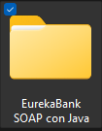

Figura 1 Creación de la carpeta raíz

Dentro de la carpeta principal del proyecto, ubicar la siguiente subestructura.

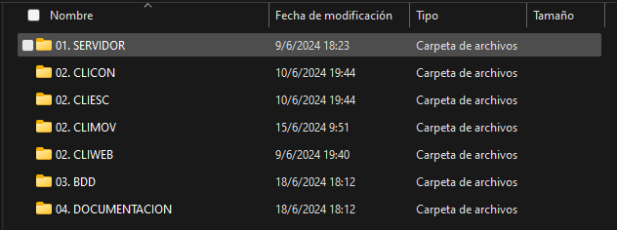

Figura 2 Estructura inicial del proyecto

Todo esto con la finalidad de llevar buenas prácticas y de tener todo organizado.

## CREACIÓN DE BD

Una vez realizados los pasos anteriores, se procede con la creación de una base de datos con sus tablas y datos, para ello es necesario realizar lo siguiente.

Abrimos nuestro cmd en Windows, o cualquier gestor de base de datos que tengamos, nos conectamos a mysql con nuestras credenciales

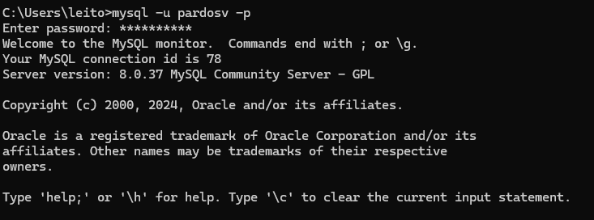

Figura 3 Pantalla principal MySQL (Símbolo del Sistema)

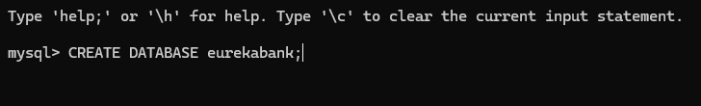

Figura 4 Creación de base de datos

Creada la base de datos se muestra la siguiente pantalla donde se verifica la correcta creación de la misma.

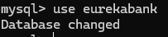

Figura 5 Cambiar a eurekabank en mysql

Para la creación de las tablas cargamos el código del archivo llamado Crea_BD.sql, en nuestra base de datos dentro del cmd.

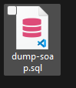

Figura 6 Uso de scripts para crear tablas y datos en cada una de ellas dentro de la base de datos

Tabla 1 Script para la creación de objetos de la base de datos

-- *MySQL dump 10.13  Distrib 8.0.31, for Win64 (x86_64)*

--

-- *Host: localhost    Database: eurekabank*

-- *------------------------------------------------------*

-- *Server version 8.0.31*

/\**!40101 SET @OLD_CHARACTER_SET_CLIENT=@@CHARACTER_SET_CLIENT* */;

/\**!40101 SET @OLD_CHARACTER_SET_RESULTS=@@CHARACTER_SET_RESULTS* */;

/\**!40101 SET @OLD_COLLATION_CONNECTION=@@COLLATION_CONNECTION* */;

/\**!50503 SET NAMES utf8mb4* */;

/\**!40103 SET @OLD_TIME_ZONE=@@TIME_ZONE* */;

/\**!40103 SET TIME_ZONE='+00:00'* */;

/\**!40014 SET @OLD_UNIQUE_CHECKS=@@UNIQUE_CHECKS, UNIQUE_CHECKS=0* */;

/\**!40014 SET @OLD_FOREIGN_KEY_CHECKS=@@FOREIGN_KEY_CHECKS, FOREIGN_KEY_CHECKS=0* */;

/\**!40101 SET @OLD_SQL_MODE=@@SQL_MODE, SQL_MODE='NO_AUTO_VALUE_ON_ZERO'* */;

/\**!40111 SET @OLD_SQL_NOTES=@@SQL_NOTES, SQL_NOTES=0* */;

--

-- *Table structure for table `asignado`*

--

*DROP* *TABLE* *IF* *EXISTS* `*asignado*`;

/\**!40101 SET @saved_cs_client     = @@character_set_client* */;

/\**!50503 SET character_set_client = utf8mb4* */;

*CREATE* *TABLE* `*asignado*` (

  `*chr_asigcodigo*` *char*(6) *NOT* *NULL*,

  `*chr_sucucodigo*` *char*(3) *NOT* *NULL*,

  `*chr_emplcodigo*` *char*(4) *NOT* *NULL*,

  `*dtt_asigfechaalta*` *date* *NOT* *NULL*,

  `*dtt_asigfechabaja*` *date* DEFAULT *NULL*,

*PRIMARY* *KEY* (`*chr_asigcodigo*`),

*KEY* `*idx_asignado01*` (`*chr_emplcodigo*`),

*KEY* `*idx_asignado02*` (`*chr_sucucodigo*`),

*CONSTRAINT* `*fk_asignado_empleado*` *FOREIGN KEY* (`*chr_emplcodigo*`) *REFERENCES* `*empleado*` (`*chr_emplcodigo*`) *ON DELETE* RESTRICT *ON* *UPDATE* RESTRICT,

*CONSTRAINT* `*fk_asignado_sucursal*` *FOREIGN KEY* (`*chr_sucucodigo*`) *REFERENCES* `*sucursal*` (`*chr_sucucodigo*`) *ON DELETE* RESTRICT *ON* *UPDATE* RESTRICT

) ENGINE=InnoDB DEFAULT CHARSET=utf8mb4 COLLATE=utf8mb4_0900_ai_ci;

/\**!40101 SET character_set_client = @saved_cs_client* */;

--

-- *Dumping data for table `asignado`*

--

LOCK TABLES `*asignado*` WRITE;

/\**!40000 ALTER TABLE `asignado` DISABLE KEYS* */;

*INSERT* *INTO* `*asignado*` *VALUES* ('*000001'*,'*001'*,'*0004'*,'*2007-11-15'*,*NULL*),('*000002'*,'*002'*,'*0001'*,'*2007-11-20'*,*NULL*),('*000003'*,'*003'*,'*0002'*,'*2007-11-28'*,*NULL*),('*000004'*,'*004'*,'*0003'*,'*2007-12-12'*,'*2008-03-25'*),('*000005'*,'*005'*,'*0006'*,'*2007-12-20'*,*NULL*),('*000006'*,'*006'*,'*0005'*,'*2008-01-05'*,*NULL*),('*000007'*,'*004'*,'*0007'*,'*2008-01-07'*,*NULL*),('*000008'*,'*005'*,'*0008'*,'*2008-01-07'*,*NULL*),('*000009'*,'*001'*,'*0011'*,'*2008-01-08'*,*NULL*),('*000010'*,'*002'*,'*0009'*,'*2008-01-08'*,*NULL*),('*000011'*,'*006'*,'*0010'*,'*2008-01-08'*,*NULL*);

/\**!40000 ALTER TABLE `asignado` ENABLE KEYS* */;

*UNLOCK* TABLES;

--

-- *Table structure for table `cargomantenimiento`*

--

*DROP* *TABLE* *IF* *EXISTS* `*cargomantenimiento*`;

/\**!40101 SET @saved_cs_client     = @@character_set_client* */;

/\**!50503 SET character_set_client = utf8mb4* */;

*CREATE* *TABLE* `*cargomantenimiento*` (

  `*chr_monecodigo*` *char*(2) *NOT* *NULL*,

  `*dec_cargMontoMaximo*` *decimal*(12,2) *NOT* *NULL*,

  `*dec_cargImporte*` *decimal*(12,2) *NOT* *NULL*,

*PRIMARY* *KEY* (`*chr_monecodigo*`),

*KEY* `*idx_cargomantenimiento01*` (`*chr_monecodigo*`),

*CONSTRAINT* `*fk_cargomantenimiento_moneda*` *FOREIGN KEY* (`*chr_monecodigo*`) *REFERENCES* `*moneda*` (`*chr_monecodigo*`) *ON DELETE* RESTRICT *ON* *UPDATE* RESTRICT

) ENGINE=InnoDB DEFAULT CHARSET=utf8mb4 COLLATE=utf8mb4_0900_ai_ci;

/\**!40101 SET character_set_client = @saved_cs_client* */;

--

-- *Dumping data for table `cargomantenimiento`*

--

LOCK TABLES `*cargomantenimiento*` WRITE;

/\**!40000 ALTER TABLE `cargomantenimiento` DISABLE KEYS* */;

*INSERT* *INTO* `*cargomantenimiento*` *VALUES* ('*01'*,3500.00,7.00),('*02'*,1200.00,2.50);

/\**!40000 ALTER TABLE `cargomantenimiento` ENABLE KEYS* */;

*UNLOCK* TABLES;

--

-- *Table structure for table `cliente`*

--

*DROP* *TABLE* *IF* *EXISTS* `*cliente*`;

/\**!40101 SET @saved_cs_client     = @@character_set_client* */;

/\**!50503 SET character_set_client = utf8mb4* */;

*CREATE* *TABLE* `*cliente*` (

  `*chr_cliecodigo*` *char*(5) *NOT* *NULL*,

  `*vch_cliepaterno*` *varchar*(25) *NOT* *NULL*,

  `*vch_cliematerno*` *varchar*(25) *NOT* *NULL*,

  `*vch_clienombre*` *varchar*(30) *NOT* *NULL*,

  `*chr_cliedni*` *char*(8) *NOT* *NULL*,

  `*vch_clieciudad*` *varchar*(30) *NOT* *NULL*,

  `*vch_cliedireccion*` *varchar*(50) *NOT* *NULL*,

  `*vch_clietelefono*` *varchar*(20) DEFAULT *NULL*,

  `*vch_clieemail*` *varchar*(50) DEFAULT *NULL*,

*PRIMARY* *KEY* (`*chr_cliecodigo*`)

) ENGINE=InnoDB DEFAULT CHARSET=utf8mb4 COLLATE=utf8mb4_0900_ai_ci;

/\**!40101 SET character_set_client = @saved_cs_client* */;

--

-- *Dumping data for table `cliente`*

--

LOCK TABLES `*cliente*` WRITE;

/\**!40000 ALTER TABLE `cliente` DISABLE KEYS* */;

*INSERT* *INTO* `*cliente*` *VALUES* ('*00001'*,'*CORONEL'*,'*CASTILLO'*,'*ERIC GUSTAVO'*,'*06914897'*,'*LIMA'*,'*LOS OLIVOS'*,'*996-664-457'*,'*gcoronelc@gmail.com'*),('*00002'*,'*VALENCIA'*,'*MORALES'*,'*PEDRO HUGO'*,'*01576173'*,'*LIMA'*,'*MAGDALENA'*,'*924-7834'*,'*pvalencia@terra.com.pe'*),('*00003'*,'*MARCELO'*,'*VILLALOBOS'*,'*RICARDO'*,'*10762367'*,'*LIMA'*,'*LINCE'*,'*993-62966'*,'*ricardomarcelo@hotmail.com'*),('*00004'*,'*ROMERO'*,'*CASTILLO'*,'*CARLOS ALBERTO'*,'*06531983'*,'*LIMA'*,'*LOS OLIVOS'*,'*865-84762'*,'*c.romero@hotmail.com'*),('*00005'*,'*ARANDA'*,'*LUNA'*,'*ALAN ALBERTO'*,'*10875611'*,'*LIMA'*,'*SAN ISIDRO'*,'*834-67125'*,'*a.aranda@hotmail.com'*),('*00006'*,'*AYALA'*,'*PAZ'*,'*JORGE LUIS'*,'*10679245'*,'*LIMA'*,'*SAN BORJA'*,'*963-34769'*,'*j.ayala@yahoo.com'*),('*00007'*,'*CHAVEZ'*,'*CANALES'*,'*EDGAR RAFAEL'*,'*10145693'*,'*LIMA'*,'*MIRAFLORES'*,'*999-96673'*,'*e.chavez@gmail.com'*),('*00008'*,'*FLORES'*,'*CHAFLOQUE'*,'*ROSA LIZET'*,'*10773456'*,'*LIMA'*,'*LA MOLINA'*,'*966-87567'*,'*r.florez@hotmail.com'*),('*00009'*,'*FLORES'*,'*CASTILLO'*,'*CRISTIAN RAFAEL'*,'*10346723'*,'*LIMA'*,'*LOS OLIVOS'*,'*978-43768'*,'*c.flores@hotmail.com'*),('*00010'*,'*GONZALES'*,'*GARCIA'*,'*GABRIEL ALEJANDRO'*,'*10192376'*,'*LIMA'*,'*SAN MIGUEL'*,'*945-56782'*,'*g.gonzales@yahoo.es'*),('*00011'*,'*LAY'*,'*VALLEJOS'*,'*JUAN CARLOS'*,'*10942287'*,'*LIMA'*,'*LINCE'*,'*956-12657'*,'*j.lay@peru.com'*),('*00012'*,'*MONTALVO'*,'*SOTO'*,'*DEYSI LIDIA'*,'*10612376'*,'*LIMA'*,'*SURCO'*,'*965-67235'*,'*d.montalvo@hotmail.com'*),('*00013'*,'*RICALDE'*,'*RAMIREZ'*,'*ROSARIO ESMERALDA'*,'*10761324'*,'*LIMA'*,'*MIRAFLORES'*,'*991-23546'*,'*r.ricalde@gmail.com'*),('*00014'*,'*RODRIGUEZ'*,'*FLORES'*,'*ENRIQUE MANUEL'*,'*10773345'*,'*LIMA'*,'*LINCE'*,'*976-82838'*,'*e.rodriguez@gmail.com'*),('*00015'*,'*ROJAS'*,'*OSCANOA'*,'*FELIX NINO'*,'*10238943'*,'*LIMA'*,'*LIMA'*,'*962-32158'*,'*f.rojas@yahoo.com'*),('*00016'*,'*TEJADA'*,'*DEL AGUILA'*,'*TANIA LORENA'*,'*10446791'*,'*LIMA'*,'*PUEBLO LIBRE'*,'*966-23854'*,'*t.tejada@hotmail.com'*),('*00017'*,'*VALDEVIESO'*,'*LEYVA'*,'*LIDIA ROXANA'*,'*10452682'*,'*LIMA'*,'*SURCO'*,'*956-78951'*,'*r.valdivieso@terra.com.pe'*),('*00018'*,'*VALENTIN'*,'*COTRINA'*,'*JUAN DIEGO'*,'*10398247'*,'*LIMA'*,'*LA MOLINA'*,'*921-12456'*,'*j.valentin@terra.com.pe'*),('*00019'*,'*YAURICASA'*,'*BAUTISTA'*,'*YESABETH'*,'*10934584'*,'*LIMA'*,'*MAGDALENA'*,'*977-75777'*,'*y.yauricasa@terra.com.pe'*),('*00020'*,'*ZEGARRA'*,'*GARCIA'*,'*FERNANDO MOISES'*,'*10772365'*,'*LIMA'*,'*SAN ISIDRO'*,'*936-45876'*,'*f.zegarra@hotmail.com'*);

/\**!40000 ALTER TABLE `cliente` ENABLE KEYS* */;

*UNLOCK* TABLES;

--

-- *Table structure for table `contador`*

--

*DROP* *TABLE* *IF* *EXISTS* `*contador*`;

/\**!40101 SET @saved_cs_client     = @@character_set_client* */;

/\**!50503 SET character_set_client = utf8mb4* */;

*CREATE* *TABLE* `*contador*` (

  `*vch_conttabla*` *varchar*(30) *NOT* *NULL*,

  `*int_contitem*` *int* *NOT* *NULL*,

  `*int_contlongitud*` *int* *NOT* *NULL*,

*PRIMARY* *KEY* (`*vch_conttabla*`)

) ENGINE=InnoDB DEFAULT CHARSET=utf8mb4 COLLATE=utf8mb4_0900_ai_ci;

/\**!40101 SET character_set_client = @saved_cs_client* */;

--

-- *Dumping data for table `contador`*

--

LOCK TABLES `*contador*` WRITE;

/\**!40000 ALTER TABLE `contador` DISABLE KEYS* */;

*INSERT* *INTO* `*contador*` *VALUES* ('*Asignado'*,11,6),('*Cliente'*,20,5),('*Empleado'*,14,4),('*Moneda'*,2,2),('*Parametro'*,2,3),('*Sucursal'*,7,3),('*TipoMovimiento'*,10,3);

/\**!40000 ALTER TABLE `contador` ENABLE KEYS* */;

*UNLOCK* TABLES;

--

-- *Table structure for table `costomovimiento`*

--

*DROP* *TABLE* *IF* *EXISTS* `*costomovimiento*`;

/\**!40101 SET @saved_cs_client     = @@character_set_client* */;

/\**!50503 SET character_set_client = utf8mb4* */;

*CREATE* *TABLE* `*costomovimiento*` (

  `*chr_monecodigo*` *char*(2) *NOT* *NULL*,

  `*dec_costimporte*` *decimal*(12,2) *NOT* *NULL*,

*PRIMARY* *KEY* (`*chr_monecodigo*`),

*KEY* `*idx_costomovimiento*` (`*chr_monecodigo*`),

*CONSTRAINT* `*fk_costomovimiento_moneda*` *FOREIGN KEY* (`*chr_monecodigo*`) *REFERENCES* `*moneda*` (`*chr_monecodigo*`) *ON DELETE* RESTRICT *ON* *UPDATE* RESTRICT

) ENGINE=InnoDB DEFAULT CHARSET=utf8mb4 COLLATE=utf8mb4_0900_ai_ci;

/\**!40101 SET character_set_client = @saved_cs_client* */;

--

-- *Dumping data for table `costomovimiento`*

--

LOCK TABLES `*costomovimiento*` WRITE;

/\**!40000 ALTER TABLE `costomovimiento` DISABLE KEYS* */;

*INSERT* *INTO* `*costomovimiento*` *VALUES* ('*01'*,2.00),('*02'*,0.60);

/\**!40000 ALTER TABLE `costomovimiento` ENABLE KEYS* */;

*UNLOCK* TABLES;

--

-- *Table structure for table `cuenta`*

--

*DROP* *TABLE* *IF* *EXISTS* `*cuenta*`;

/\**!40101 SET @saved_cs_client     = @@character_set_client* */;

/\**!50503 SET character_set_client = utf8mb4* */;

*CREATE* *TABLE* `*cuenta*` (

  `*chr_cuencodigo*` *char*(8) *NOT* *NULL*,

  `*chr_monecodigo*` *char*(2) *NOT* *NULL*,

  `*chr_sucucodigo*` *char*(3) *NOT* *NULL*,

  `*chr_emplcreacuenta*` *char*(4) *NOT* *NULL*,

  `*chr_cliecodigo*` *char*(5) *NOT* *NULL*,

  `*dec_cuensaldo*` *decimal*(12,2) *NOT* *NULL*,

  `*dtt_cuenfechacreacion*` *date* *NOT* *NULL*,

  `*vch_cuenestado*` *varchar*(15) *NOT* *NULL* DEFAULT '*ACTIVO'*,

  `*int_cuencontmov*` *int* *NOT* *NULL*,

  `*chr_cuenclave*` *char*(6) *NOT* *NULL*,

*PRIMARY* *KEY* (`*chr_cuencodigo*`),

*KEY* `*idx_cuenta01*` (`*chr_cliecodigo*`),

*KEY* `*idx_cuenta02*` (`*chr_emplcreacuenta*`),

*KEY* `*idx_cuenta03*` (`*chr_sucucodigo*`),

*KEY* `*idx_cuenta04*` (`*chr_monecodigo*`),

*CONSTRAINT* `*fk_cuenta_cliente*` *FOREIGN KEY* (`*chr_cliecodigo*`) *REFERENCES* `*cliente*` (`*chr_cliecodigo*`) *ON DELETE* RESTRICT *ON* *UPDATE* RESTRICT,

*CONSTRAINT* `*fk_cuenta_moneda*` *FOREIGN KEY* (`*chr_monecodigo*`) *REFERENCES* `*moneda*` (`*chr_monecodigo*`) *ON DELETE* RESTRICT *ON* *UPDATE* RESTRICT,

*CONSTRAINT* `*fk_cuenta_sucursal*` *FOREIGN KEY* (`*chr_sucucodigo*`) *REFERENCES* `*sucursal*` (`*chr_sucucodigo*`) *ON DELETE* RESTRICT *ON* *UPDATE* RESTRICT,

*CONSTRAINT* `*fk_cuente_empleado*` *FOREIGN KEY* (`*chr_emplcreacuenta*`) *REFERENCES* `*empleado*` (`*chr_emplcodigo*`) *ON DELETE* RESTRICT *ON* *UPDATE* RESTRICT,

*CONSTRAINT* `*chk_cuenta_chr_cuenestado*` *CHECK* ((`*vch_cuenestado*` *in* (_utf8mb4'*ACTIVO'*,_utf8mb4'*ANULADO'*,_utf8mb4'*CANCELADO'*)))

) ENGINE=InnoDB DEFAULT CHARSET=utf8mb4 COLLATE=utf8mb4_0900_ai_ci;

/\**!40101 SET character_set_client = @saved_cs_client* */;

--

-- *Dumping data for table `cuenta`*

--

LOCK TABLES `*cuenta*` WRITE;

/\**!40000 ALTER TABLE `cuenta` DISABLE KEYS* */;

*INSERT* *INTO* `*cuenta*` *VALUES* ('*00100001'*,'*01'*,'*001'*,'*0004'*,'*00005'*,286177.00,'*2008-01-06'*,'*ACTIVO'*,27,'*123456'*),('*00100002'*,'*02'*,'*001'*,'*0004'*,'*00005'*,4500.00,'*2008-01-08'*,'*ACTIVO'*,4,'*123456'*),('*00200001'*,'*01'*,'*002'*,'*0001'*,'*00008'*,7000.00,'*2008-01-05'*,'*ACTIVO'*,15,'*123456'*),('*00200002'*,'*01'*,'*002'*,'*0001'*,'*00001'*,6800.00,'*2008-01-09'*,'*ACTIVO'*,3,'*123456'*),('*00200003'*,'*02'*,'*002'*,'*0001'*,'*00007'*,6000.00,'*2008-01-11'*,'*ACTIVO'*,6,'*123456'*),('*00300001'*,'*01'*,'*003'*,'*0002'*,'*00010'*,0.00,'*2008-01-07'*,'*CANCELADO'*,3,'*123456'*);

/\**!40000 ALTER TABLE `cuenta` ENABLE KEYS* */;

*UNLOCK* TABLES;

--

-- *Table structure for table `empleado`*

--

*DROP* *TABLE* *IF* *EXISTS* `*empleado*`;

/\**!40101 SET @saved_cs_client     = @@character_set_client* */;

/\**!50503 SET character_set_client = utf8mb4* */;

*CREATE* *TABLE* `*empleado*` (

  `*chr_emplcodigo*` *char*(4) *NOT* *NULL*,

  `*vch_emplpaterno*` *varchar*(25) *NOT* *NULL*,

  `*vch_emplmaterno*` *varchar*(25) *NOT* *NULL*,

  `*vch_emplnombre*` *varchar*(30) *NOT* *NULL*,

  `*vch_emplciudad*` *varchar*(30) *NOT* *NULL*,

  `*vch_empldireccion*` *varchar*(50) DEFAULT *NULL*,

*PRIMARY* *KEY* (`*chr_emplcodigo*`)

) ENGINE=InnoDB DEFAULT CHARSET=utf8mb4 COLLATE=utf8mb4_0900_ai_ci;

/\**!40101 SET character_set_client = @saved_cs_client* */;

--

-- *Dumping data for table `empleado`*

--

LOCK TABLES `*empleado*` WRITE;

/\**!40000 ALTER TABLE `empleado` DISABLE KEYS* */;

*INSERT* *INTO* `*empleado*` *VALUES* ('*0001'*,'*Romero'*,'*Castillo'*,'*Carlos Alberto'*,'*Trujillo'*,'*Call1 1 Nro. 456'*),('*0002'*,'*Castro'*,'*Vargas'*,'*Lidia'*,'*Lima'*,'*Federico Villarreal 456 - SMP'*),('*0003'*,'*Reyes'*,'*Ortiz'*,'*Claudia'*,'*Lima'*,'*Av. Aviación 3456 - San Borja'*),('*0004'*,'*Ramos'*,'*Garibay'*,'*Angelica'*,'*Chiclayo'*,'*Calle Barcelona 345'*),('*0005'*,'*Ruiz'*,'*Zabaleta'*,'*Claudia'*,'*Cusco'*,'*Calle Cruz Verde 364'*),('*0006'*,'*Cruz'*,'*Tarazona'*,'*Ricardo'*,'*Areguipa'*,'*Calle La Gruta 304'*),('*0007'*,'*Diaz'*,'*Flores'*,'*Edith'*,'*Lima'*,'*Av. Pardo 546'*),('*0008'*,'*Sarmiento'*,'*Bellido'*,'*Claudia Rocio'*,'*Areguipa'*,'*Calle Alfonso Ugarte 1567'*),('*0009'*,'*Pachas'*,'*Sifuentes'*,'*Luis Alberto'*,'*Trujillo'*,'*Francisco Pizarro 1263'*),('*0010'*,'*Tello'*,'*Alarcon'*,'*Hugo Valentin'*,'*Cusco'*,'*Los Angeles 865'*),('*0011'*,'*Carrasco'*,'*Vargas'*,'*Pedro Hugo'*,'*Chiclayo'*,'*Av. Balta 1265'*),('*0012'*,'*Mendoza'*,'*Jara'*,'*Monica Valeria'*,'*Lima'*,'*Calle Las Toronjas 450'*),('*0013'*,'*Espinoza'*,'*Melgar'*,'*Victor Eduardo'*,'*Huancayo'*,'*Av. San Martin 6734 Dpto. 508 '*),('*0014'*,'*Hidalgo'*,'*Sandoval'*,'*Milagros Leonor'*,'*Chiclayo'*,'*Av. Luis Gonzales 1230'*),('*9999'*,'*Internet'*,'*Internet'*,'*internet'*,'*Internet'*,'*internet'*);

/\**!40000 ALTER TABLE `empleado` ENABLE KEYS* */;

*UNLOCK* TABLES;

--

-- *Table structure for table `interesmensual`*

--

*DROP* *TABLE* *IF* *EXISTS* `*interesmensual*`;

/\**!40101 SET @saved_cs_client     = @@character_set_client* */;

/\**!50503 SET character_set_client = utf8mb4* */;

*CREATE* *TABLE* `*interesmensual*` (

  `*chr_monecodigo*` *char*(2) *NOT* *NULL*,

  `*dec_inteimporte*` *decimal*(12,2) *NOT* *NULL*,

*PRIMARY* *KEY* (`*chr_monecodigo*`),

*KEY* `*idx_interesmensual01*` (`*chr_monecodigo*`),

*CONSTRAINT* `*fk_interesmensual_moneda*` *FOREIGN KEY* (`*chr_monecodigo*`) *REFERENCES* `*moneda*` (`*chr_monecodigo*`) *ON DELETE* RESTRICT *ON* *UPDATE* RESTRICT

) ENGINE=InnoDB DEFAULT CHARSET=utf8mb4 COLLATE=utf8mb4_0900_ai_ci;

/\**!40101 SET character_set_client = @saved_cs_client* */;

--

-- *Dumping data for table `interesmensual`*

--

LOCK TABLES `*interesmensual*` WRITE;

/\**!40000 ALTER TABLE `interesmensual` DISABLE KEYS* */;

*INSERT* *INTO* `*interesmensual*` *VALUES* ('*01'*,0.70),('*02'*,0.60);

/\**!40000 ALTER TABLE `interesmensual` ENABLE KEYS* */;

*UNLOCK* TABLES;

--

-- *Table structure for table `logsession`*

--

*DROP* *TABLE* *IF* *EXISTS* `*logsession*`;

/\**!40101 SET @saved_cs_client     = @@character_set_client* */;

/\**!50503 SET character_set_client = utf8mb4* */;

*CREATE* *TABLE* `*logsession*` (

  `*ID*` *int* *NOT* *NULL* AUTO_INCREMENT,

  `*chr_emplcodigo*` *char*(4) *NOT* *NULL*,

  `*fec_ingreso*` *datetime* *NOT* *NULL*,

  `*fec_salida*` *datetime* DEFAULT *NULL*,

  `*ip*` *varchar*(20) *NOT* *NULL* DEFAULT '*NONE'*,

  `*hostname*` *varchar*(100) *NOT* *NULL* DEFAULT '*NONE'*,

*PRIMARY* *KEY* (`*ID*`),

*KEY* `*fk_log_session_empleado*` (`*chr_emplcodigo*`),

*CONSTRAINT* `*fk_log_session_empleado*` *FOREIGN KEY* (`*chr_emplcodigo*`) *REFERENCES* `*empleado*` (`*chr_emplcodigo*`) *ON DELETE* RESTRICT *ON* *UPDATE* RESTRICT

) ENGINE=InnoDB DEFAULT CHARSET=utf8mb4 COLLATE=utf8mb4_0900_ai_ci;

/\**!40101 SET character_set_client = @saved_cs_client* */;

--

-- *Dumping data for table `logsession`*

--

LOCK TABLES `*logsession*` WRITE;

/\**!40000 ALTER TABLE `logsession` DISABLE KEYS* */;

/\**!40000 ALTER TABLE `logsession` ENABLE KEYS* */;

*UNLOCK* TABLES;

--

-- *Table structure for table `modulo`*

--

*DROP* *TABLE* *IF* *EXISTS* `*modulo*`;

/\**!40101 SET @saved_cs_client     = @@character_set_client* */;

/\**!50503 SET character_set_client = utf8mb4* */;

*CREATE* *TABLE* `*modulo*` (

  `*int_moducodigo*` *int* *NOT* *NULL*,

  `*vch_modunombre*` *varchar*(50) DEFAULT *NULL*,

  `*vch_moduestado*` *varchar*(15) *NOT* *NULL* DEFAULT '*ACTIVO'*,

*PRIMARY* *KEY* (`*int_moducodigo*`),

*CONSTRAINT* `*modulo_chk_1*` *CHECK* ((`*vch_moduestado*` *in* (_utf8mb4'*ACTIVO'*,_utf8mb4'*ANULADO'*,_utf8mb4'*CANCELADO'*)))

) ENGINE=InnoDB DEFAULT CHARSET=utf8mb4 COLLATE=utf8mb4_0900_ai_ci;

/\**!40101 SET character_set_client = @saved_cs_client* */;

--

-- *Dumping data for table `modulo`*

--

LOCK TABLES `*modulo*` WRITE;

/\**!40000 ALTER TABLE `modulo` DISABLE KEYS* */;

*INSERT* *INTO* `*modulo*` *VALUES* (1,'*Procesos'*,'*ACTIVO'*),(2,'*Tablas'*,'*ACTIVO'*),(3,'*Consultas'*,'*ACTIVO'*),(4,'*Reportes'*,'*ACTIVO'*),(5,'*Util'*,'*ACTIVO'*),(6,'*Seguridad'*,'*ACTIVO'*);

/\**!40000 ALTER TABLE `modulo` ENABLE KEYS* */;

*UNLOCK* TABLES;

--

-- *Table structure for table `moneda`*

--

*DROP* *TABLE* *IF* *EXISTS* `*moneda*`;

/\**!40101 SET @saved_cs_client     = @@character_set_client* */;

/\**!50503 SET character_set_client = utf8mb4* */;

*CREATE* *TABLE* `*moneda*` (

  `*chr_monecodigo*` *char*(2) *NOT* *NULL*,

  `*vch_monedescripcion*` *varchar*(20) *NOT* *NULL*,

*PRIMARY* *KEY* (`*chr_monecodigo*`)

) ENGINE=InnoDB DEFAULT CHARSET=utf8mb4 COLLATE=utf8mb4_0900_ai_ci;

/\**!40101 SET character_set_client = @saved_cs_client* */;

--

-- *Dumping data for table `moneda`*

--

LOCK TABLES `*moneda*` WRITE;

/\**!40000 ALTER TABLE `moneda` DISABLE KEYS* */;

*INSERT* *INTO* `*moneda*` *VALUES* ('*01'*,'*Soles'*),('*02'*,'*Dolares'*);

/\**!40000 ALTER TABLE `moneda` ENABLE KEYS* */;

*UNLOCK* TABLES;

--

-- *Table structure for table `movimiento`*

--

*DROP* *TABLE* *IF* *EXISTS* `*movimiento*`;

/\**!40101 SET @saved_cs_client     = @@character_set_client* */;

/\**!50503 SET character_set_client = utf8mb4* */;

*CREATE* *TABLE* `*movimiento*` (

  `*chr_cuencodigo*` *char*(8) *NOT* *NULL*,

  `*int_movinumero*` *int* *NOT* *NULL*,

  `*dtt_movifecha*` *date* *NOT* *NULL*,

  `*chr_emplcodigo*` *char*(4) *NOT* *NULL*,

  `*chr_tipocodigo*` *char*(3) *NOT* *NULL*,

  `*dec_moviimporte*` *decimal*(12,2) *NOT* *NULL*,

  `*chr_cuenreferencia*` *char*(8) DEFAULT *NULL*,

*PRIMARY* *KEY* (`*chr_cuencodigo*`,`*int_movinumero*`),

*KEY* `*idx_movimiento01*` (`*chr_tipocodigo*`),

*KEY* `*idx_movimiento02*` (`*chr_emplcodigo*`),

*KEY* `*idx_movimiento03*` (`*chr_cuencodigo*`),

*CONSTRAINT* `*fk_movimiento_cuenta*` *FOREIGN KEY* (`*chr_cuencodigo*`) *REFERENCES* `*cuenta*` (`*chr_cuencodigo*`) *ON DELETE* RESTRICT *ON* *UPDATE* RESTRICT,

*CONSTRAINT* `*fk_movimiento_empleado*` *FOREIGN KEY* (`*chr_emplcodigo*`) *REFERENCES* `*empleado*` (`*chr_emplcodigo*`) *ON DELETE* RESTRICT *ON* *UPDATE* RESTRICT,

*CONSTRAINT* `*fk_movimiento_tipomovimiento*` *FOREIGN KEY* (`*chr_tipocodigo*`) *REFERENCES* `*tipomovimiento*` (`*chr_tipocodigo*`) *ON DELETE* RESTRICT *ON* *UPDATE* RESTRICT,

*CONSTRAINT* `*chk_Movimiento_importe4*` *CHECK* ((`*dec_moviimporte*` >= 0.0))

) ENGINE=InnoDB DEFAULT CHARSET=utf8mb4 COLLATE=utf8mb4_0900_ai_ci;

/\**!40101 SET character_set_client = @saved_cs_client* */;

--

-- *Dumping data for table `movimiento`*

--

LOCK TABLES `*movimiento*` WRITE;

/\**!40000 ALTER TABLE `movimiento` DISABLE KEYS* */;

*INSERT* *INTO* `*movimiento*` *VALUES* ('*00100001'*,1,'*2008-01-06'*,'*0004'*,'*001'*,2800.00,*NULL*),('*00100001'*,2,'*2008-01-15'*,'*0004'*,'*003'*,3200.00,*NULL*),('*00100001'*,3,'*2008-01-20'*,'*0004'*,'*004'*,800.00,*NULL*),('*00100001'*,4,'*2008-02-14'*,'*0004'*,'*003'*,2000.00,*NULL*),('*00100001'*,5,'*2008-02-25'*,'*0004'*,'*004'*,500.00,*NULL*),('*00100001'*,6,'*2008-03-03'*,'*0004'*,'*004'*,800.00,*NULL*),('*00100001'*,7,'*2008-03-15'*,'*0004'*,'*003'*,1000.00,*NULL*),('*00100001'*,8,'*2024-06-08'*,'*0001'*,'*003'*,200.00,*NULL*),('*00100001'*,9,'*2024-06-08'*,'*0001'*,'*003'*,501.00,*NULL*),('*00100001'*,10,'*2024-06-08'*,'*0001'*,'*003'*,666.00,*NULL*),('*00100001'*,11,'*2024-06-08'*,'*0001'*,'*003'*,200.00,*NULL*),('*00100001'*,12,'*2024-06-09'*,'*0001'*,'*003'*,2323.00,*NULL*),('*00100001'*,13,'*2024-06-09'*,'*0001'*,'*003'*,2323.00,*NULL*),('*00100001'*,14,'*2024-06-09'*,'*0001'*,'*003'*,2323.00,*NULL*),('*00100001'*,15,'*2024-06-09'*,'*0001'*,'*003'*,2323.00,*NULL*),('*00100001'*,16,'*2024-06-09'*,'*0001'*,'*003'*,2323.00,*NULL*),('*00100001'*,17,'*2024-06-09'*,'*0001'*,'*003'*,2323.00,*NULL*),('*00100001'*,18,'*2024-06-09'*,'*0001'*,'*003'*,2323.00,*NULL*),('*00100001'*,19,'*2024-06-09'*,'*0001'*,'*003'*,2324.00,*NULL*),('*00100001'*,20,'*2024-06-09'*,'*0001'*,'*003'*,1234.00,*NULL*),('*00100001'*,21,'*2024-06-09'*,'*0001'*,'*003'*,1234.00,*NULL*),('*00100001'*,22,'*2024-06-09'*,'*0001'*,'*003'*,1234.00,*NULL*),('*00100001'*,23,'*2024-06-09'*,'*0001'*,'*003'*,12343.00,*NULL*),('*00100001'*,24,'*2024-06-09'*,'*0001'*,'*003'*,12343.00,*NULL*),('*00100001'*,25,'*2024-06-10'*,'*0001'*,'*003'*,230333.00,*NULL*),('*00100001'*,26,'*2024-06-15'*,'*0001'*,'*003'*,245.00,*NULL*),('*00100001'*,27,'*2024-06-15'*,'*0001'*,'*003'*,159.00,*NULL*),('*00100002'*,1,'*2008-01-08'*,'*0004'*,'*001'*,1800.00,*NULL*),('*00100002'*,2,'*2008-01-25'*,'*0004'*,'*004'*,1000.00,*NULL*),('*00100002'*,3,'*2008-02-13'*,'*0004'*,'*003'*,2200.00,*NULL*),('*00100002'*,4,'*2008-03-08'*,'*0004'*,'*003'*,1500.00,*NULL*),('*00200001'*,1,'*2008-01-05'*,'*0001'*,'*001'*,5000.00,*NULL*),('*00200001'*,2,'*2008-01-07'*,'*0001'*,'*003'*,4000.00,*NULL*),('*00200001'*,3,'*2008-01-09'*,'*0001'*,'*004'*,2000.00,*NULL*),('*00200001'*,4,'*2008-01-11'*,'*0001'*,'*003'*,1000.00,*NULL*),('*00200001'*,5,'*2008-01-13'*,'*0001'*,'*003'*,2000.00,*NULL*),('*00200001'*,6,'*2008-01-15'*,'*0001'*,'*004'*,4000.00,*NULL*),('*00200001'*,7,'*2008-01-19'*,'*0001'*,'*003'*,2000.00,*NULL*),('*00200001'*,8,'*2008-01-21'*,'*0001'*,'*004'*,3000.00,*NULL*),('*00200001'*,9,'*2008-01-23'*,'*0001'*,'*003'*,7000.00,*NULL*),('*00200001'*,10,'*2008-01-27'*,'*0001'*,'*004'*,1000.00,*NULL*),('*00200001'*,11,'*2008-01-30'*,'*0001'*,'*004'*,3000.00,*NULL*),('*00200001'*,12,'*2008-02-04'*,'*0001'*,'*003'*,2000.00,*NULL*),('*00200001'*,13,'*2008-02-08'*,'*0001'*,'*004'*,4000.00,*NULL*),('*00200001'*,14,'*2008-02-13'*,'*0001'*,'*003'*,2000.00,*NULL*),('*00200001'*,15,'*2008-02-19'*,'*0001'*,'*004'*,1000.00,*NULL*),('*00200002'*,1,'*2008-01-09'*,'*0001'*,'*001'*,3800.00,*NULL*),('*00200002'*,2,'*2008-01-20'*,'*0001'*,'*003'*,4200.00,*NULL*),('*00200002'*,3,'*2008-03-06'*,'*0001'*,'*004'*,1200.00,*NULL*),('*00200003'*,1,'*2008-01-11'*,'*0001'*,'*001'*,2500.00,*NULL*),('*00200003'*,2,'*2008-01-17'*,'*0001'*,'*003'*,1500.00,*NULL*),('*00200003'*,3,'*2008-01-20'*,'*0001'*,'*004'*,500.00,*NULL*),('*00200003'*,4,'*2008-02-09'*,'*0001'*,'*004'*,500.00,*NULL*),('*00200003'*,5,'*2008-02-25'*,'*0001'*,'*003'*,3500.00,*NULL*),('*00200003'*,6,'*2008-03-11'*,'*0001'*,'*004'*,500.00,*NULL*),('*00300001'*,1,'*2008-01-07'*,'*0002'*,'*001'*,5600.00,*NULL*),('*00300001'*,2,'*2008-01-18'*,'*0002'*,'*003'*,1400.00,*NULL*),('*00300001'*,3,'*2008-01-25'*,'*0002'*,'*002'*,7000.00,*NULL*);

/\**!40000 ALTER TABLE `movimiento` ENABLE KEYS* */;

*UNLOCK* TABLES;

--

-- *Table structure for table `parametro`*

--

*DROP* *TABLE* *IF* *EXISTS* `*parametro*`;

/\**!40101 SET @saved_cs_client     = @@character_set_client* */;

/\**!50503 SET character_set_client = utf8mb4* */;

*CREATE* *TABLE* `*parametro*` (

  `*chr_paracodigo*` *char*(3) *NOT* *NULL*,

  `*vch_paradescripcion*` *varchar*(50) *NOT* *NULL*,

  `*vch_paravalor*` *varchar*(70) *NOT* *NULL*,

  `*vch_paraestado*` *varchar*(15) *NOT* *NULL* DEFAULT '*ACTIVO'*,

*PRIMARY* *KEY* (`*chr_paracodigo*`),

*CONSTRAINT* `*chk_parametro_vch_paraestado*` *CHECK* ((`*vch_paraestado*` *in* (_utf8mb4'*ACTIVO'*,_utf8mb4'*ANULADO'*,_utf8mb4'*CANCELADO'*)))

) ENGINE=InnoDB DEFAULT CHARSET=utf8mb4 COLLATE=utf8mb4_0900_ai_ci;

/\**!40101 SET character_set_client = @saved_cs_client* */;

--

-- *Dumping data for table `parametro`*

--

LOCK TABLES `*parametro*` WRITE;

/\**!40000 ALTER TABLE `parametro` DISABLE KEYS* */;

*INSERT* *INTO* `*parametro*` *VALUES* ('*001'*,'*ITF - Impuesto a la Transacciones Financieras'*,'*0.08'*,'*ACTIVO'*),('*002'*,'*Número de Operaciones Sin Costo'*,'*15'*,'*ACTIVO'*);

/\**!40000 ALTER TABLE `parametro` ENABLE KEYS* */;

*UNLOCK* TABLES;

--

-- *Table structure for table `permiso`*

--

*DROP* *TABLE* *IF* *EXISTS* `*permiso*`;

/\**!40101 SET @saved_cs_client     = @@character_set_client* */;

/\**!50503 SET character_set_client = utf8mb4* */;

*CREATE* *TABLE* `*permiso*` (

  `*chr_emplcodigo*` *char*(4) *NOT* *NULL*,

  `*int_moducodigo*` *int* *NOT* *NULL*,

  `*vch_permestado*` *varchar*(15) *NOT* *NULL* DEFAULT '*ACTIVO'*,

*PRIMARY* *KEY* (`*chr_emplcodigo*`,`*int_moducodigo*`),

*KEY* `*FK_Permiso_Modulo*` (`*int_moducodigo*`),

*CONSTRAINT* `*permiso_ibfk_1*` *FOREIGN KEY* (`*int_moducodigo*`) *REFERENCES* `*modulo*` (`*int_moducodigo*`),

*CONSTRAINT* `*permiso_ibfk_2*` *FOREIGN KEY* (`*chr_emplcodigo*`) *REFERENCES* `*usuario*` (`*chr_emplcodigo*`),

*CONSTRAINT* `*permiso_chk_1*` *CHECK* ((`*vch_permestado*` *in* (_utf8mb4'*ACTIVO'*,_utf8mb4'*ANULADO'*,_utf8mb4'*CANCELADO'*)))

) ENGINE=InnoDB DEFAULT CHARSET=utf8mb4 COLLATE=utf8mb4_0900_ai_ci;

/\**!40101 SET character_set_client = @saved_cs_client* */;

--

-- *Dumping data for table `permiso`*

--

LOCK TABLES `*permiso*` WRITE;

/\**!40000 ALTER TABLE `permiso` DISABLE KEYS* */;

*INSERT* *INTO* `*permiso*` *VALUES* ('*0001'*,1,'*ACTIVO'*),('*0001'*,2,'*ACTIVO'*),('*0001'*,3,'*ACTIVO'*),('*0001'*,4,'*ACTIVO'*),('*0001'*,5,'*ACTIVO'*),('*0001'*,6,'*ACTIVO'*),('*0002'*,1,'*ACTIVO'*),('*0002'*,2,'*ACTIVO'*),('*0002'*,3,'*ACTIVO'*),('*0002'*,4,'*ACTIVO'*),('*0002'*,5,'*CANCELADO'*),('*0002'*,6,'*CANCELADO'*),('*0003'*,1,'*ACTIVO'*),('*0003'*,2,'*CANCELADO'*),('*0003'*,3,'*ACTIVO'*),('*0003'*,4,'*ACTIVO'*),('*0003'*,5,'*ACTIVO'*),('*0003'*,6,'*CANCELADO'*),('*0004'*,1,'*CANCELADO'*),('*0004'*,2,'*ACTIVO'*),('*0004'*,3,'*ACTIVO'*),('*0004'*,4,'*CANCELADO'*),('*0004'*,5,'*ACTIVO'*),('*0004'*,6,'*CANCELADO'*),('*0005'*,1,'*ACTIVO'*),('*0005'*,2,'*CANCELADO'*),('*0005'*,3,'*ACTIVO'*),('*0005'*,4,'*ACTIVO'*),('*0005'*,5,'*ACTIVO'*),('*0005'*,6,'*CANCELADO'*),('*0006'*,1,'*ACTIVO'*),('*0006'*,2,'*ACTIVO'*),('*0006'*,3,'*ACTIVO'*),('*0006'*,4,'*ACTIVO'*),('*0006'*,5,'*ACTIVO'*),('*0006'*,6,'*ACTIVO'*),('*0007'*,1,'*CANCELADO'*),('*0007'*,2,'*ACTIVO'*),('*0007'*,3,'*ACTIVO'*),('*0007'*,4,'*CANCELADO'*),('*0007'*,5,'*ACTIVO'*),('*0007'*,6,'*CANCELADO'*);

/\**!40000 ALTER TABLE `permiso` ENABLE KEYS* */;

*UNLOCK* TABLES;

--

-- *Table structure for table `sucursal`*

--

*DROP* *TABLE* *IF* *EXISTS* `*sucursal*`;

/\**!40101 SET @saved_cs_client     = @@character_set_client* */;

/\**!50503 SET character_set_client = utf8mb4* */;

*CREATE* *TABLE* `*sucursal*` (

  `*chr_sucucodigo*` *char*(3) *NOT* *NULL*,

  `*vch_sucunombre*` *varchar*(50) *NOT* *NULL*,

  `*vch_sucuciudad*` *varchar*(30) *NOT* *NULL*,

  `*vch_sucudireccion*` *varchar*(50) DEFAULT *NULL*,

  `*int_sucucontcuenta*` *int* *NOT* *NULL*,

*PRIMARY* *KEY* (`*chr_sucucodigo*`)

) ENGINE=InnoDB DEFAULT CHARSET=utf8mb4 COLLATE=utf8mb4_0900_ai_ci;

/\**!40101 SET character_set_client = @saved_cs_client* */;

--

-- *Dumping data for table `sucursal`*

--

LOCK TABLES `*sucursal*` WRITE;

/\**!40000 ALTER TABLE `sucursal` DISABLE KEYS* */;

*INSERT* *INTO* `*sucursal*` *VALUES* ('*001'*,'*Sipan'*,'*Chiclayo'*,'*Av. Balta 1456'*,2),('*002'*,'*Chan Chan'*,'*Trujillo'*,'*Jr. Independencia 456'*,3),('*003'*,'*Los Olivos'*,'*Lima'*,'*Av. Central 1234'*,0),('*004'*,'*Pardo'*,'*Lima'*,'*Av. Pardo 345 - Miraflores'*,0),('*005'*,'*Misti'*,'*Arequipa'*,'*Bolivar 546'*,0),('*006'*,'*Machupicchu'*,'*Cusco'*,'*Calle El Sol 534'*,0),('*007'*,'*Grau'*,'*Piura'*,'*Av. Grau 1528'*,0);

/\**!40000 ALTER TABLE `sucursal` ENABLE KEYS* */;

*UNLOCK* TABLES;

--

-- *Table structure for table `tipomovimiento`*

--

*DROP* *TABLE* *IF* *EXISTS* `*tipomovimiento*`;

/\**!40101 SET @saved_cs_client     = @@character_set_client* */;

/\**!50503 SET character_set_client = utf8mb4* */;

*CREATE* *TABLE* `*tipomovimiento*` (

  `*chr_tipocodigo*` *char*(3) *NOT* *NULL*,

  `*vch_tipodescripcion*` *varchar*(40) *NOT* *NULL*,

  `*vch_tipoaccion*` *varchar*(10) *NOT* *NULL*,

  `*vch_tipoestado*` *varchar*(15) *NOT* *NULL* DEFAULT '*ACTIVO'*,

*PRIMARY* *KEY* (`*chr_tipocodigo*`),

*CONSTRAINT* `*chk_tipomovimiento_vch_tipoaccion*` *CHECK* ((`*vch_tipoaccion*` *in* (_utf8mb4'*INGRESO'*,_utf8mb4'*SALIDA'*))),

*CONSTRAINT* `*chk_tipomovimiento_vch_tipoestado*` *CHECK* ((`*vch_tipoestado*` *in* (_utf8mb4'*ACTIVO'*,_utf8mb4'*ANULADO'*,_utf8mb4'*CANCELADO'*)))

) ENGINE=InnoDB DEFAULT CHARSET=utf8mb4 COLLATE=utf8mb4_0900_ai_ci;

/\**!40101 SET character_set_client = @saved_cs_client* */;

--

-- *Dumping data for table `tipomovimiento`*

--

LOCK TABLES `*tipomovimiento*` WRITE;

/\**!40000 ALTER TABLE `tipomovimiento` DISABLE KEYS* */;

*INSERT* *INTO* `*tipomovimiento*` *VALUES* ('*001'*,'*Apertura de Cuenta'*,'*INGRESO'*,'*ACTIVO'*),('*002'*,'*Cancelar Cuenta'*,'*SALIDA'*,'*ACTIVO'*),('*003'*,'*Deposito'*,'*INGRESO'*,'*ACTIVO'*),('*004'*,'*Retiro'*,'*SALIDA'*,'*ACTIVO'*),('*005'*,'*Interes'*,'*INGRESO'*,'*ACTIVO'*),('*006'*,'*Mantenimiento'*,'*SALIDA'*,'*ACTIVO'*),('*007'*,'*ITF'*,'*SALIDA'*,'*ACTIVO'*),('*008'*,'*Transferencia'*,'*INGRESO'*,'*ACTIVO'*),('*009'*,'*Transferencia'*,'*SALIDA'*,'*ACTIVO'*),('*010'*,'*Cargo por Movimiento'*,'*SALIDA'*,'*ACTIVO'*);

/\**!40000 ALTER TABLE `tipomovimiento` ENABLE KEYS* */;

*UNLOCK* TABLES;

--

-- *Table structure for table `usuario`*

--

*DROP* *TABLE* *IF* *EXISTS* `*usuario*`;

/\**!40101 SET @saved_cs_client     = @@character_set_client* */;

/\**!50503 SET character_set_client = utf8mb4* */;

*CREATE* *TABLE* `*usuario*` (

  `*chr_emplcodigo*` *char*(4) *NOT* *NULL*,

  `*vch_emplusuario*` *varchar*(20) *NOT* *NULL*,

  `*vch_emplclave*` *varchar*(50) *NOT* *NULL*,

  `*vch_emplestado*` *varchar*(15) DEFAULT '*ACTIVO'*,

*PRIMARY* *KEY* (`*chr_emplcodigo*`),

  UNIQUE *KEY* `*U_Usuario_vch_emplusuario*` (`*vch_emplusuario*`),

*CONSTRAINT* `*usuario_ibfk_1*` *FOREIGN KEY* (`*chr_emplcodigo*`) *REFERENCES* `*empleado*` (`*chr_emplcodigo*`),

*CONSTRAINT* `*usuario_chk_1*` *CHECK* ((`*vch_emplestado*` *in* (_utf8mb4'*ACTIVO'*,_utf8mb4'*ANULADO'*,_utf8mb4'*CANCELADO'*)))

) ENGINE=InnoDB DEFAULT CHARSET=utf8mb4 COLLATE=utf8mb4_0900_ai_ci;

/\**!40101 SET character_set_client = @saved_cs_client* */;

--

-- *Dumping data for table `usuario`*

--

LOCK TABLES `*usuario*` WRITE;

/\**!40000 ALTER TABLE `usuario` DISABLE KEYS* */;

*INSERT* *INTO* `*usuario*` *VALUES* ('*0001'*,'*cromero'*,'*1c0108a5c6cda33ab8dca984c29c7fe86b5ccbf9'*,'*ACTIVO'*),('*0002'*,'*lcastro'*,'*d96cc35458a2bf33dd6f0d3500b11724164a60a9'*,'*ACTIVO'*),('*0003'*,'*creyes'*,'*32b3491336522e073489725b5daf298cd749007a'*,'*ANULADO'*),('*0004'*,'*aramos'*,'*3ab9380fa2521f2d0d94fe931b79a1e1eaa91890'*,'*ACTIVO'*),('*0005'*,'*cvalencia'*,'*c8a50f632c3c4baf27fc05facb1883104e1d16ef'*,'*ACTIVO'*),('*0006'*,'*rcruz'*,'*59bf039c49eeb64a476a8ae2b6c1eea0932e4cc6'*,'*ACTIVO'*),('*0007'*,'*ediaz'*,'*3718e00ac45cec21633e2211af9b77cd0a193698'*,'*ANULADO'*),('*0008'*,'*csarmiento'*,'*8a9f9f887cc6b44a5e298683afd1ebe7b740278d'*,'*ANULADO'*),('*0009'*,'*lpachas'*,'*8f39c63d50478f69b087a9696546e72e50cd1967'*,'*ACTIVO'*),('*0010'*,'*htello'*,'*6c8143102247cfe67e7c34d70bfb01c596c62bd1'*,'*ACTIVO'*),('*0011'*,'*pcarrasco'*,'*d7df40c5af57e533bc25c340d1b3f3ba793efed4'*,'*ACTIVO'*),('*9999'*,'*internet'*,'*4d0fb475b242228032cbdf6d53924d2538df037b'*,'*ACTIVO'*);

/\**!40000 ALTER TABLE `usuario` ENABLE KEYS* */;

*UNLOCK* TABLES;

--

-- *Dumping routines for database 'eurekabank'*

--

/\**!40103 SET TIME_ZONE=@OLD_TIME_ZONE* */;

/\**!40101 SET SQL_MODE=@OLD_SQL_MODE* */;

/\**!40014 SET FOREIGN_KEY_CHECKS=@OLD_FOREIGN_KEY_CHECKS* */;

/\**!40014 SET UNIQUE_CHECKS=@OLD_UNIQUE_CHECKS* */;

/\**!40101 SET CHARACTER_SET_CLIENT=@OLD_CHARACTER_SET_CLIENT* */;

/\**!40101 SET CHARACTER_SET_RESULTS=@OLD_CHARACTER_SET_RESULTS* */;

/\**!40101 SET COLLATION_CONNECTION=@OLD_COLLATION_CONNECTION* */;

/\**!40111 SET SQL_NOTES=@OLD_SQL_NOTES* */;

-- *Dump completed on 2024-06-16 17:47:44*

Una vez realizado el proceso anterior, se debe dirigir a opción de estructura y verificar la creación de todas las tablas.

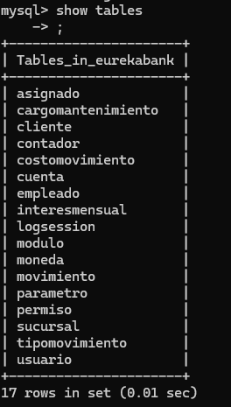

Figura 7 Tablas de la base de datos

Para comprobar y verificar más a fondo, dentro de la carpeta BDD se encuentra el modelo de la base de datos.

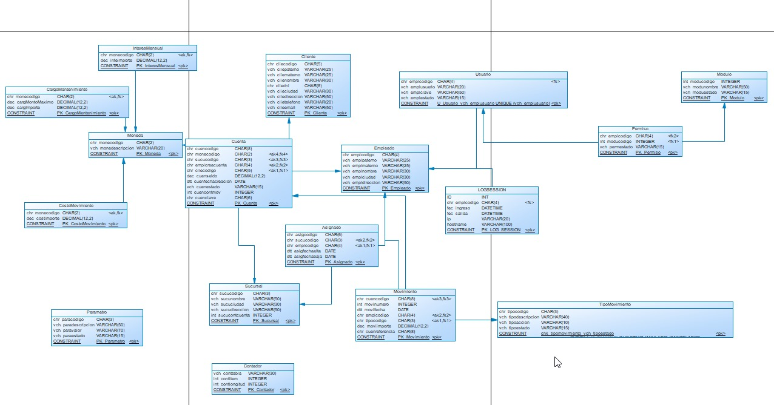

Figura 8 Modelo de la Base de Datos

## APLICACIÓN SERVIDOR

### CREACIÓN DEL PROYECTO SERVIDOR

El siguiente paso del proyecto es crear el servidor de la aplicación, recordando que este debe ser necesariamente web, además de que debe ser creado y guardado en la carpeta 01. SERVIDOR.

Se crea entonces un proyecto seleccionando la opción File > New Project.

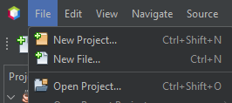

Figura 9 Nuevo proyecto

Posteriormente, seleccionar la opción Java Web > Web Application.

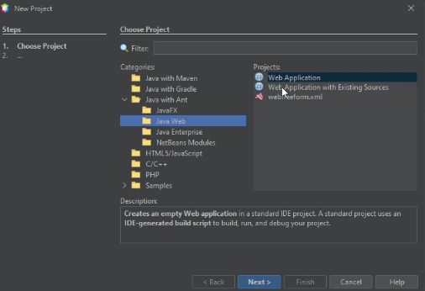

Figura 10 Aplicación tipo web

Se procede a configurar el nombre y la ubicación de la aplicación servidor.

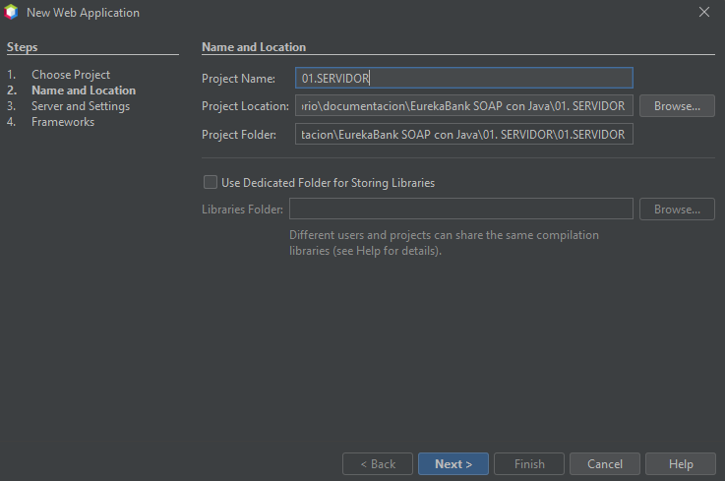

Figura 11 Asignación de nombre y ubicación

Luego ajustar las configuraciones del servidor.

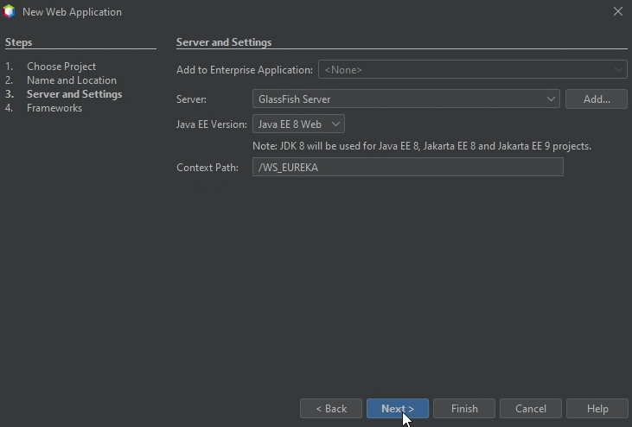

Figura 12 Configuración del servidor

Se salta la ventana de frameworks dejando todo por defecto.

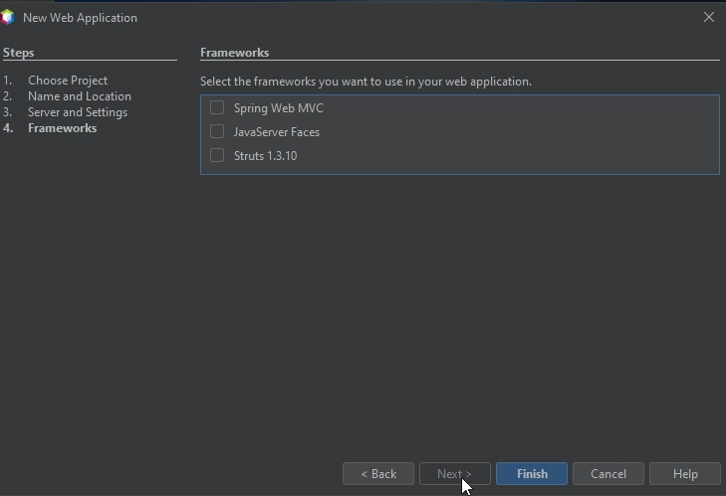

Figura 13 Configuración de frameworks

Se verifica que todo salió bien cuando en el IDE se muestra el siguiente archivo.

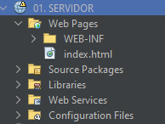

Figura 14 Página principal del proyecto

### MODELO MVC

Como siguiente paso, se crean los paquetes necesarios para la aplicación basándose en MVC, los cuales son db, modelo, vista, controlador, prueba, servicio y ws.

Para la creación de un paquete se debe realizar lo siguiente, después todos los paquetes que se quieran crear siguen la misma lógica, iniciando por la selección de la carpeta Source Packages y presionando clic derecho para luego escoger la opción New > Java Package.

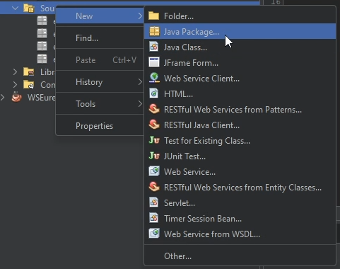

Figura 15 Creación de los paquetes

Dentro de la ventana de configuración se procede a configurar el nombre del paquete a crear que para efectos de la practica seguirá el estándar ec.edu.monster.nombre.

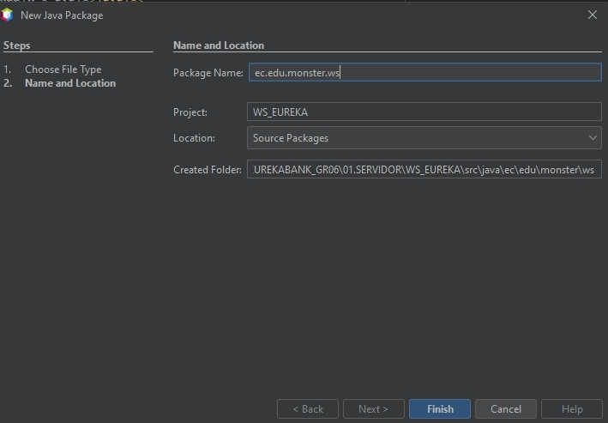

Figura 16 Denominación de los paquetes

Se verifica la creación del nuevo paquete observando la estructura del proyecto.

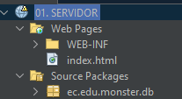

Figura 17 Verificación de la creación de paquetes

Para los demás paquetes se realiza lo mismo y al final debe quedar la siguiente estructura de paquetes.

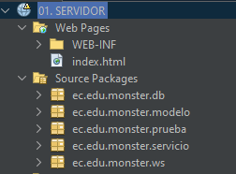

Figura 18 Estructura de los paquetes

### CONEXIÓN A BASE DE DATOS

Una vez creado los paquetes necesarios, se procede a crear la conexión a la base de datos de la siguiente manera.

Primero, se selecciona el paquete db para luego dar clic derecho sobre el mismo y seleccionar New > Java Class.

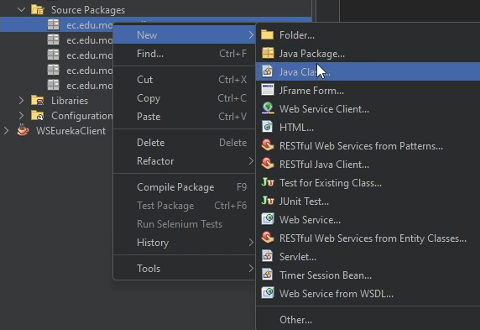

Figura 19 Creación de la clase AccesoDB

Dentro del menú de configuración de la nueva clase se coloca el nombre de AccesoDB para luego finalizar la creación.

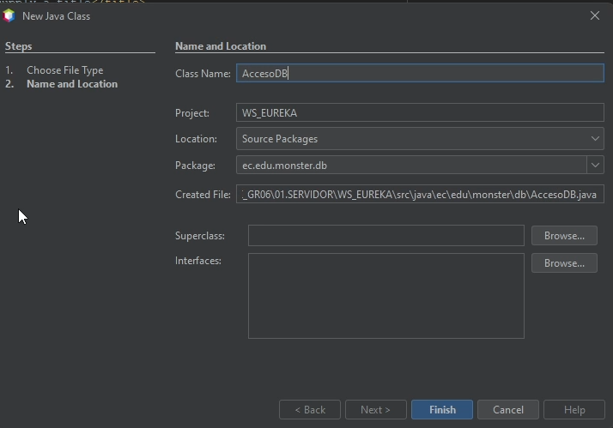

Figura 20 Configuración de la clase

Creada la clase se procede a codificarla.

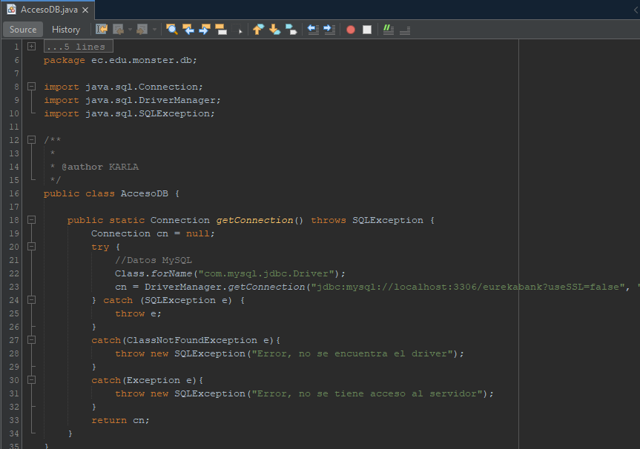

Figura 21 Codificación de la clase

Tabla 2 Clase Acceso Base de Datos

/*

* To change this license header, choose License Headers in Project Properties.

* To change this template file, choose Tools | Templates

* and open the template in the editor.

*/

package ec.edu.monster.db;

import java.sql.Connection;

import java.sql.DriverManager;

import java.sql.SQLException;

public class AccesoDB {

public static Connection getConnection() throws SQLException {

Connection cn = null;

try {

//Datos MySQL

Class.forName("com.mysql.jdbc.Driver");

cn = DriverManager.getConnection("jdbc:mysql://localhost:3306/eurekabank?useSSL=false", "root", "");

} catch (SQLException e) {

throw e;

}

catch(ClassNotFoundException e){

throw new SQLException("Error, no se encuentra el driver");

}

catch(Exception e){

throw new SQLException("Error, no se tiene acceso al servidor");

}

return cn;

}

}

### 

### PRUEBA DE CONEXIÓN A BASE DE DATOS

A continuación, se procede a crear una nueva clase en el paquete de pruebas que se llama PruebaConexionBD.

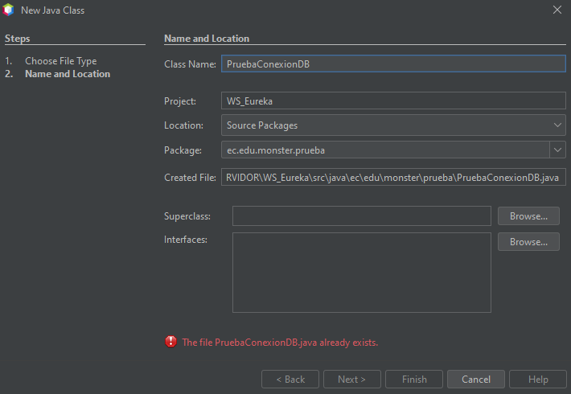

Figura 22 Creación de la clase de pruebas para la conexión

Luego se codifica la clase como si fuera una clase principal.

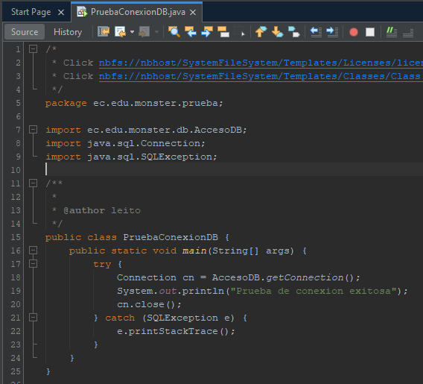

Figura 23 Codificación clase de prueba

Tabla 3 Clase de prueba de conexión

/*

* Click nbfs://nbhost/SystemFileSystem/Templates/Licenses/license-default.txt to change this license

* Click nbfs://nbhost/SystemFileSystem/Templates/Classes/Class.java to edit this template

*/

package ec.edu.monster.prueba;

import ec.edu.monster.db.AccesoDB;

import java.sql.Connection;

import java.sql.SQLException;

public class PruebaConexionDB {

public static void main(String[] args) {

try {

Connection cn = AccesoDB.getConnection();

System.out.println("Prueba de conexion exitosa");

cn.close();

} catch (SQLException e) {

e.printStackTrace();

}

}

}

Para comprobar la funcionalidad de la conexión a la base de datos se procede a ejecutar el archivo PruebaConexionBD.java, en caso de estar todo correcto se espera el mensaje Prueba de conexión exitosa, caso contrario la conexión a fallado.

Para este punto de la práctica se muestra el siguiente error.

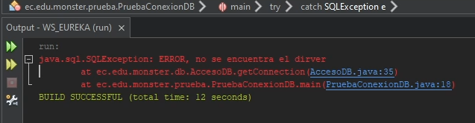

Figura 24 Error de comprobación del Driver

Para solucionar el archivo anterior, se debe agregar el driver de mysql para java, para ello dirigirse a libraries.

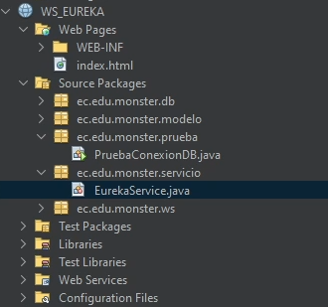

Figura 25 Bibliotecas del proyecto

Clic derecho y seleccionar la opción Agregar Jar para posteriormente seleccionar el mysql connector previamente descargado, en caso de no tener descargado ingresar al siguiente link (<https://dev.mysql.com/downloads/file/?id=518709>) y del archivo zip resultante tomar el archivo .jar y guardarlo en la raíz del proyecto.

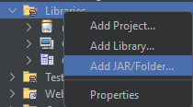

Figura 26 Adición de JAR’s

Después seleccionar el .jar descargado e importarlo.

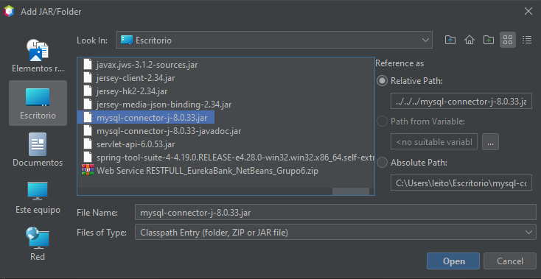

Figura 27 Selección del conector

Queda de la siguiente manera.

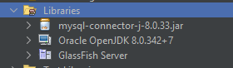

Figura 28 Conector integrado en el proyecto

Una vez importado el conector de mysql, se vuelve a ejecutar la prueba de conexión con resultado diferente a la primera vez, obteniendo la respuesta mensaje Prueba de conexión exitosa.

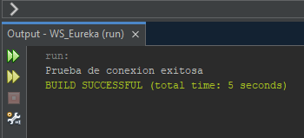

Figura 29 Resultado de la prueba de conexión a la base

### CODIFICACIÓN DE CLASES

Habiendo obtenido la conexión se crea una nueva clase dentro del paquete modelo llamada Movimiento.

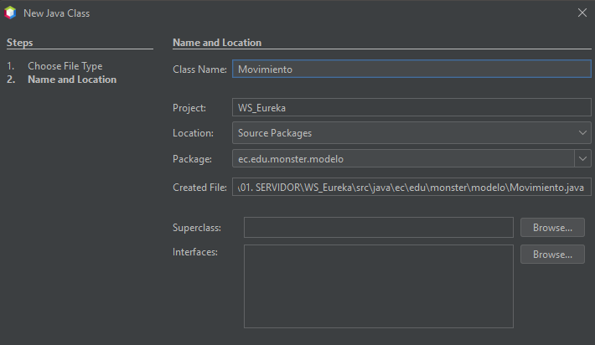

Figura 30 Creación de la clase movimiento

Se procede a codificar la nueva clase llamada Movimiento la codificación está en la Tabla 5, creada la clase movimiento, se procede a implementar los servicios, para ello se crea una nueva clase llamada EurekaService dentro del paquete servicio.

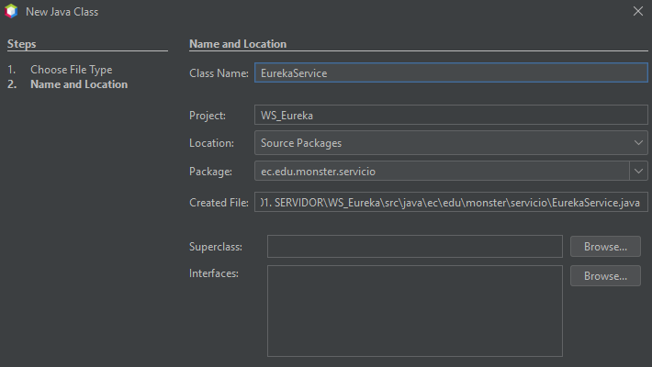

Figura 31 Creación de la clase EurekaService

Tabla 4 Codificación clase Movimiento

/*

* Click nbfs://nbhost/SystemFileSystem/Templates/Licenses/license-default.txt to change this license

* Click nbfs://nbhost/SystemFileSystem/Templates/Classes/Class.java to edit this template

*/

package ec.edu.monster.modelo;

import java.util.Date;

import javax.xml.bind.annotation.XmlRootElement;

@XmlRootElement(name = "movimiento")

public class Movimiento {

private String cuenta;

private int nromov;

private Date fecha;

private String tipo;

private String accion;

private double importe;

public Movimiento() {

}

public Movimiento(String cuenta, int nromov, Date fecha, String tipo, String accion, double importe) {

this.cuenta = cuenta;

this.nromov = nromov;

this.fecha = fecha;

this.tipo = tipo;

this.accion = accion;

this.importe = importe;

}

public String getCuenta() {

return cuenta;

}

public void setCuenta(String cuenta) {

this.cuenta = cuenta;

}

public int getNromov() {

return nromov;

}

public void setNromov(int nromov) {

this.nromov = nromov;

}

public Date getFecha() {

return fecha;

}

public void setFecha(Date fecha) {

this.fecha = fecha;

}

public String getTipo() {

return tipo;

}

public void setTipo(String tipo) {

this.tipo = tipo;

}

public String getAccion() {

return accion;

}

public void setAccion(String accion) {

this.accion = accion;

}

public double getImporte() {

return importe;

}

public void setImporte(double importe) {

this.importe = importe;

}

}

Tabla 5 Codificación Clase EurekaService

/*

* To change this license header, choose License Headers in Project Properties.

* To change this template file, choose Tools | Templates

* and open the template in the editor.

*/

package ec.edu.monster.servicio;

import ec.edu.monster.db.AccesoDB;

import ec.edu.monster.modelo.Movimiento;

import java.sql.Connection;

import java.sql.PreparedStatement;

import java.sql.ResultSet;

import java.sql.SQLException;

import java.util.ArrayList;

import java.util.List;

public class EurekaService {

public List<Movimiento> leerMovimiento(String cuenta){

Connection cn=null;

List<Movimiento> lista=new ArrayList<Movimiento>();

String sql= "SELECT \n"

+" m.chr_cuencodigo cuenta, \n"

+" m.int_movinumero nromov, \n"

+" m.dtt_movifecha fecha, \n"

+" t.vch_tipodescripcion tipo, \n"

+" t.vch_tipoaccion accion, \n"

+" m.dec_moviimporte importe \n"

+"FROM tipomovimiento t INNER JOIN movimiento m \n"

+"ON t.chr_tipocodigo = m.chr_tipocodigo \n"

+"WHERE m.chr_cuencodigo = ? "

+ "order by 2";

try{

cn=AccesoDB.getConnection();

PreparedStatement pstm=cn.prepareStatement(sql);

pstm.setString(1, cuenta);

ResultSet rs=pstm.executeQuery();

while(rs.next()){

Movimiento rec=new Movimiento();

rec.setCuenta(rs.getString("cuenta"));

rec.setNroMov(rs.getInt("nromov"));

rec.setFecha(rs.getDate("fecha"));

rec.setTipo(rs.getString("tipo"));

rec.setAccion(rs.getString("accion"));

rec.setImporte(rs.getDouble("importe"));

lista.add(rec);

}

rs.close();

}catch (SQLException e){

throw new RuntimeException(e.getMessage());

}finally{

try{

cn.close();

}catch(Exception e){

}

}

return lista;

}

public void registrarDeposito(String cuenta, double importe, String codEmp){

Connection cn=null;

try{

cn=AccesoDB.getConnection();

cn.setAutoCommit(false);

String sql="select dec_cuensaldo, int_cuencontmov "

+"from cuenta "

+"where chr_cuencodigo = ? and vch_cuenestado = 'ACTIVO'"

+" for update";

PreparedStatement pstm=cn.prepareStatement(sql);

pstm.setString(1, cuenta);

ResultSet rs=pstm.executeQuery();

if(!rs.next()){

throw new SQLException("Error, cuenta no existe o no esta activa");

}

double saldo=rs.getDouble("dec_cuensaldo");

int cont=rs.getInt("int_cuencontmov");

rs.close();

pstm.close();

saldo+=importe;

cont++;

sql="update cuenta "

+"set dec_cuensaldo = ?, "

+"int_cuencontmov = ? "

+"where chr_cuencodigo = ? and vch_cuenestado='ACTIVO'";

pstm=cn.prepareStatement(sql);

pstm.setDouble(1, saldo);

pstm.setInt(2, cont);

pstm.setString(3, cuenta);

pstm.executeUpdate();

pstm.close();

sql="insert into movimiento(chr_cuencodigo,"

+"int_movinumero, dtt_movifecha, chr_emplcodigo, chr_tipocodigo,"

+"dec_moviimporte) values(?,?,SYSDATE(),?,'003',?)";

pstm=cn.prepareStatement(sql);

pstm.setString(1, cuenta);

pstm.setInt(2, cont);

pstm.setString(3, codEmp);

pstm.setDouble(4, importe);

pstm.executeUpdate();

cn.commit();

}catch(SQLException e){

try{

cn.rollback();

}catch(Exception e1){

}

throw new RuntimeException(e.getMessage());

} catch(Exception e){

try{

cn.rollback();}

catch(Exception e1){

}

throw new RuntimeException("Error en el proceso registrar deposito, intentelo de nuevo mas tarde");

}finally {

try{

cn.close();

}

catch(Exception e){

}

}

}

}

### PRUEBA DE FUNCIONAMIENTO DE SERVICIO

Ahora se crea una clase de prueba para verificar el funcionamiento del servicio.

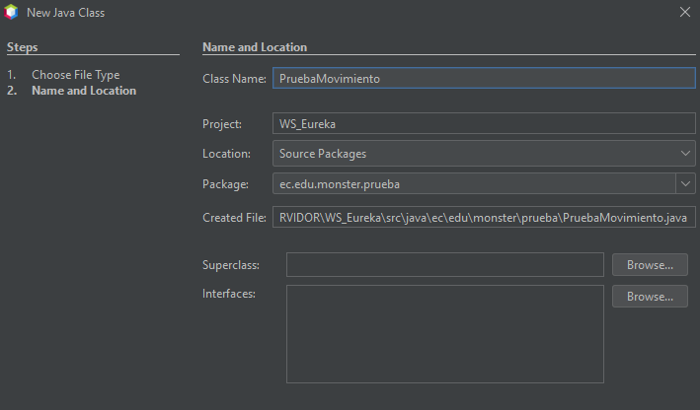

Figura 32 Creación de la prueba de la clase Movimiento

Se codifica la nueva clase de prueba, puede verse el código en la Tabla 7

Se manda a ejecutar la prueba y si todo sale bien se muestra contenido con información financiera sobre la cuenta.

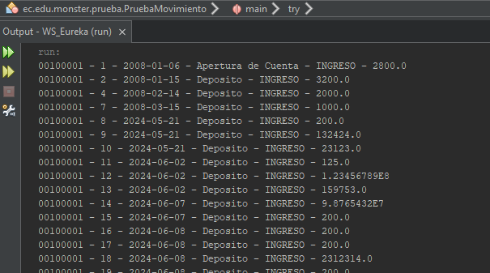

Figura 33 Prueba de ejecución de los movimientos

Tabla 6 Codificación prueba de la clase movimiento

/*

* Click nbfs://nbhost/SystemFileSystem/Templates/Licenses/license-default.txt to change this license

* Click nbfs://nbhost/SystemFileSystem/Templates/Classes/Class.java to edit this template

*/

package ec.edu.monster.prueba;

import ec.edu.monster.modelo.Movimiento;

import ec.edu.monster.servicio.EurekaService;

import java.util.List;

public class PruebaMovimiento {

public static void main(String[] args) {

try {

//dato de la prueba

String cuenta = "00100001";

//proceso

EurekaService service =new EurekaService();

List<Movimiento> lista = service.leerMovimientos(cuenta);

//reporte

for(Movimiento r : lista){

System.out.println(r.getCuenta()+ " - " + r.getNromov()+ " - "+ r.getFecha()+ " - "+ r.getTipo()+ " - " + r.getAccion() + " - " + r.getImporte());

}

} catch (Exception e) {

e.printStackTrace();

} }}

Ahora se crea una clase de prueba para verificar el método registrarDepósito de la clase EurekaService.

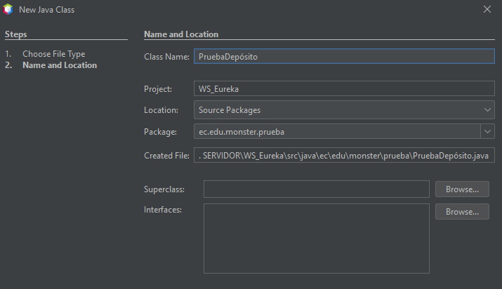

Figura 34 Creación de la prueba de la clase Depósito

Se codifica la nueva clase de prueba, se puede visualizar en Tabla 9

Se ejecuta el archivo de prueba y debe mostrar un resultado similar al siguiente.

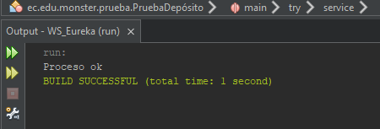

Figura 35 Confirmación de la realización del depósito

Para verificar que el cambio se haya realizado a nivel de base de datos, podemos revisar los datos en nuestro cmd o gestor de base de datos que tengamos.



Figura 36 Verificación en mysql cmd

Se puede observar que efectivamente los cambios se han realizado de manera correcta.

Tabla 7 Codificación prueba depósito

/*

* Click nbfs://nbhost/SystemFileSystem/Templates/Licenses/license-default.txt to change this license

* Click nbfs://nbhost/SystemFileSystem/Templates/Classes/Class.java to edit this template

*/

package ec.edu.monster.prueba;

import ec.edu.monster.servicio.EurekaService;

public class PruebaDepósito {

public static void main(String[] args) {

// TODO code application logic here

try {

//datos

String cuenta = "00100001";

double importe = 200;

String codEmp = "0001";

//proceso

EurekaService service = new EurekaService();

service.registrarDeposito(cuenta, importe, codEmp);

System.out.println("Proceso ok");

} catch (Exception e) {

e.printStackTrace();

}

}

}

### CREACIÓN DEL SERVICIO WEB

El siguiente paso es crear el servicio web, para ello se procede a seleccionar el paquete ws y dar clic derecho sobre él, paso seguido se selecciona las opciones New > Java Class.

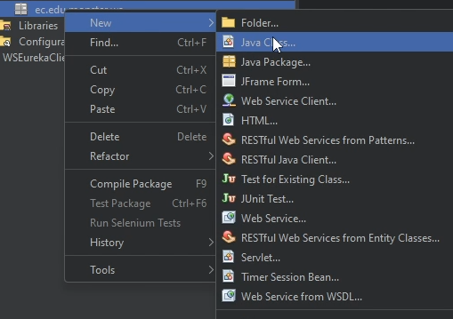

Figura 37 Creación del nuevo servicio web

Una vez dentro del menú de creación del servicio web se proporciona un nombre y se da clic en finalizar.

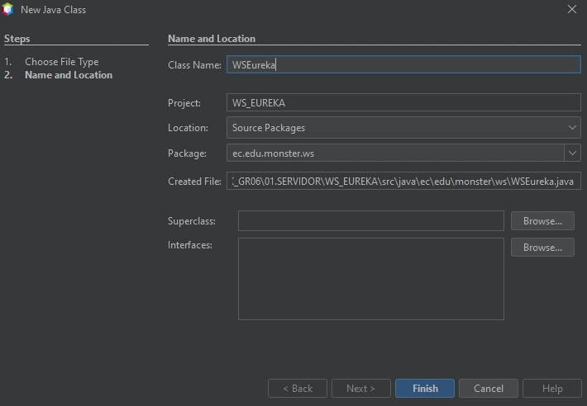

Figura 38 Configuración de nombre y ubicación

Una vez creado la clase se muestra la siguiente pantalla por defecto.

Una vez dentro de la opción add, se crea la opción traerMovimientos y se codifica.

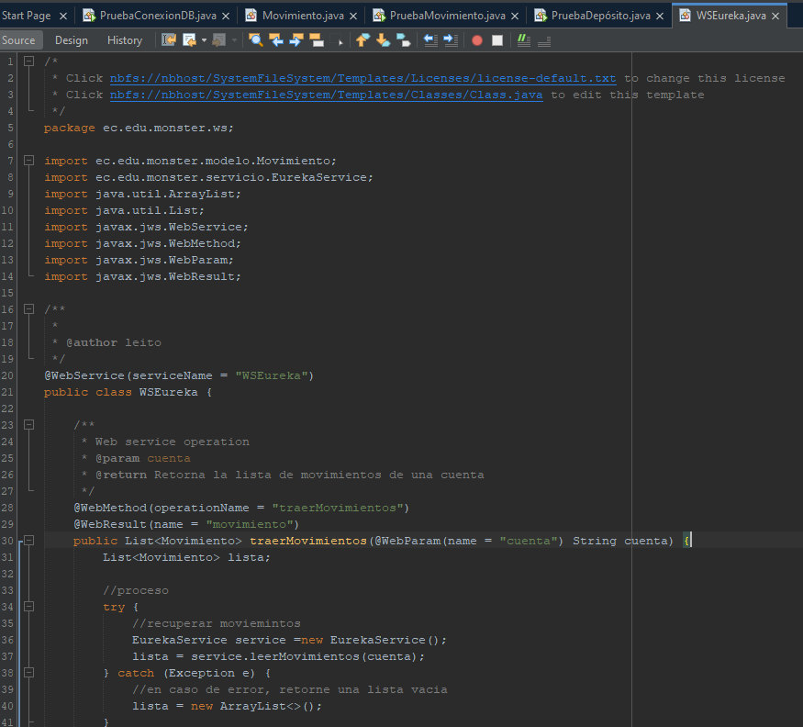

Figura 39 Codificación de los servicios web

Luego se agrega el tag de retorno y el web result para retornar la lista de movimientos.

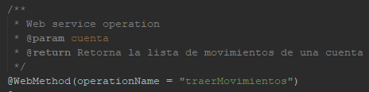

Figura 40 Implementación de etiquetas

Después se procede a agregar el servicio de depósito similar al anterior servicio implementado.

Luego se procede a codificar el nuevo servicio web.

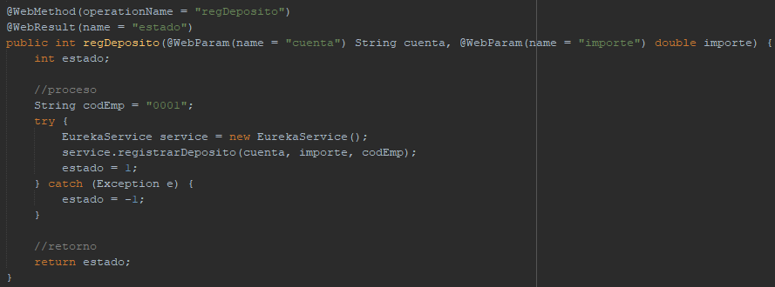

Figura 41 Codificación del servicio web

Al final se agregar todos los tags necesarios.

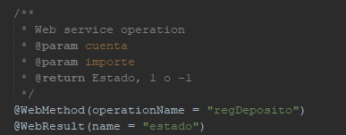

Figura 42 Adición de tags

Para la ejecución del servidor se debe desplegar el mismo de la siguiente manera.

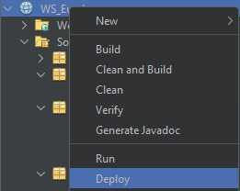

Figura 43 Despliegue de la aplicación

El servidor Glassfish se levanta junto al servidor de la aplicación, se muestra el siguiente mensaje si todo sale bien.

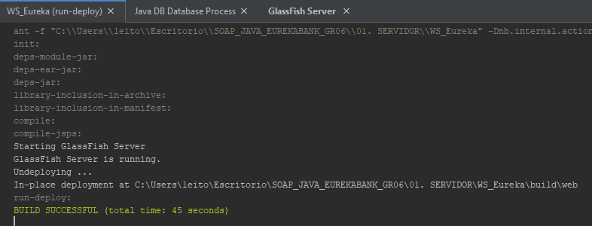

Figura 44 Inicio el servidor

Luego escribir la dirección de alojamiento del servidor y verificar que se encuentre levantado.

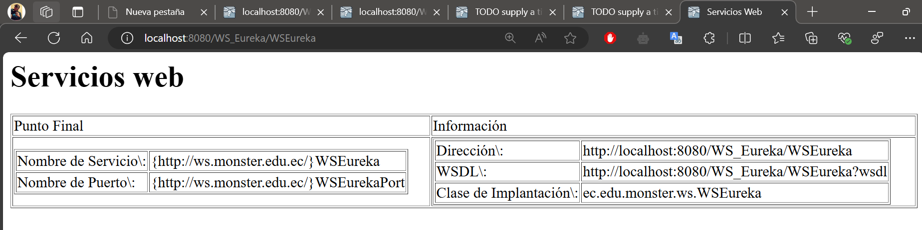

Figura 45 Verificación de los servicios web creados

O en su defecto dirigirse a la carpeta Web Services > WSEureka y dar clic derecho para seleccionar la opción Test Web Services, se redirige a una página que permite ingresar valores para probar.

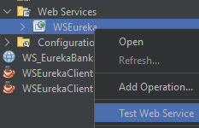

Figura 46 Prueba de servicios

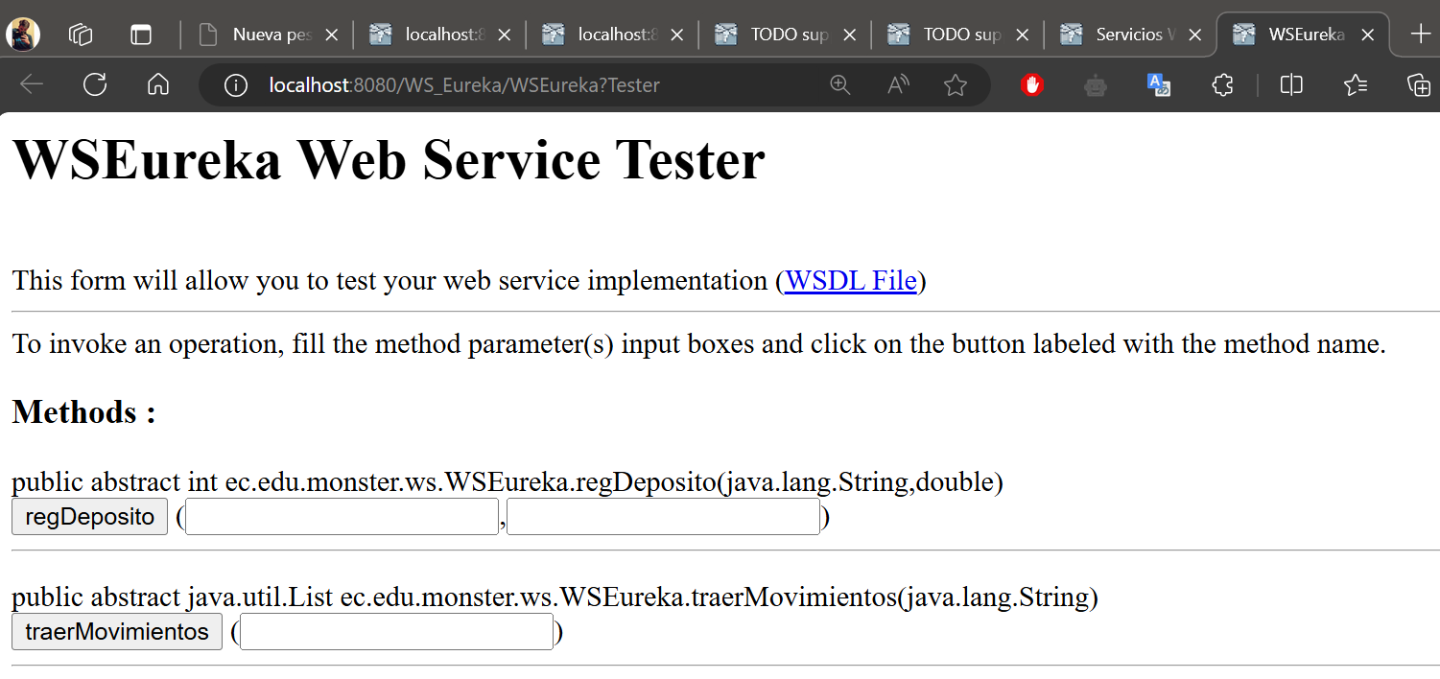

Figura 47 Tester del IDE

Otra forma de probar los servicios es con la aplicación SOAPUI, para ello es necesario descargar y configurar como se muestra a continuación.

### INSTALACIÓN DE SOAPUI

En primer lugar, se procede a buscar soapui dentro del buscador del navegador.

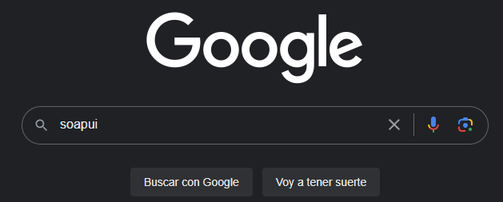

Figura 48 Búsqueda de SOAPUI

Se procede a seleccionar el primer resultado o en su defecto la página principal del aplicativo.

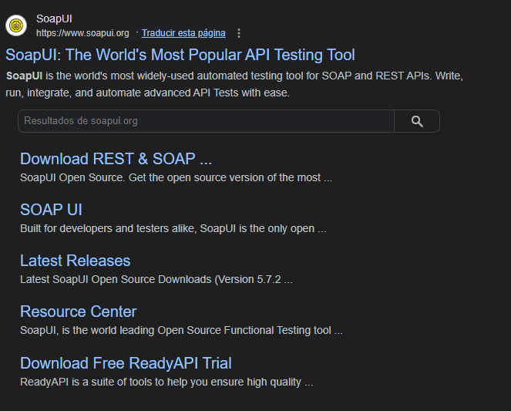

Figura 49 Resultado mostrado en el motor de búsqueda

Una vez dentro de la página se procede a buscar la opción open source y escoger la opción get started now.

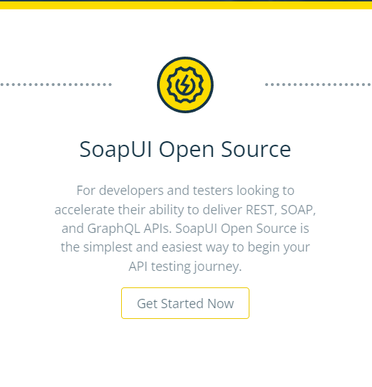

Figura 50 Página principal de descarga

Luego, seleccionar download now donde automáticamente se redirige a otra página que vuelve a preguntar que aplicación descargar donde se selecciona nuevamente open source.

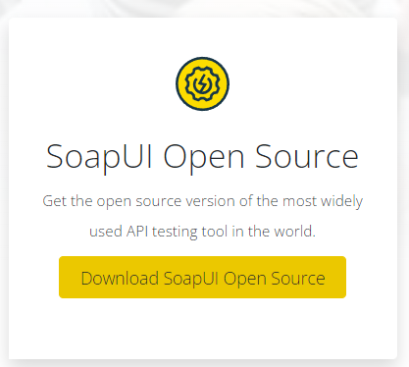

Figura 51 Pagina de descarga de SOAPUI

Una vez seleccionada la opción antes mencionada, automáticamente se redirige a una página de autodescarga y confirmación.

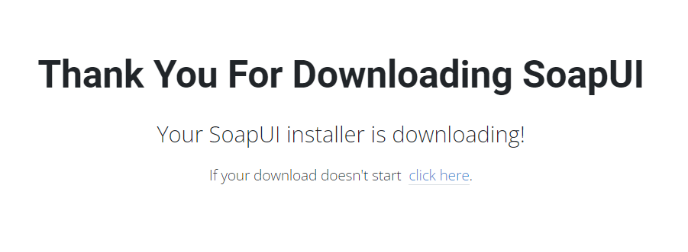

Figura 52 Mensaje de confirmación de descarga

Una vez descargado el ejecutable, se lo ejecuta y se obtiene la siguiente ventana, donde se presiona sobre la opción siguiente.

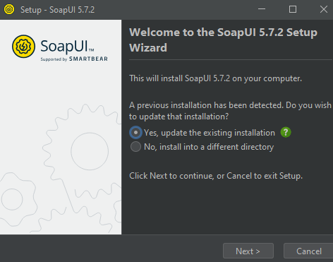

Figura 53 Pantalla inicial de instalación y configuración

Se proporciona la ubicación de instalación.

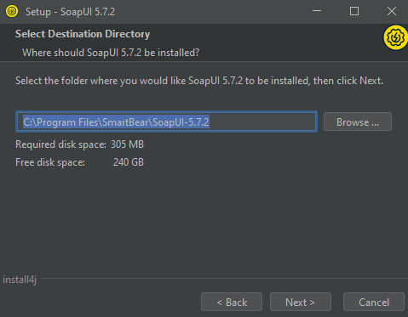

Figura 54 Configuración de ruta SOAPUI

Se seleccionan las herramientas necesarias y que se vayan a utilizar y dar clic en siguiente en todas las ventanas resultantes.

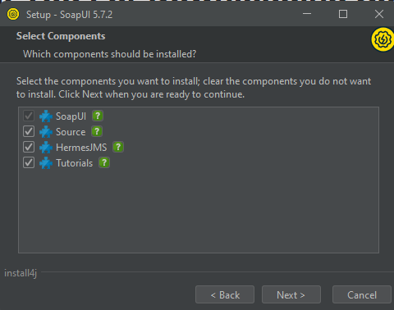

Figura 55 Instalación de componentes

Al final se muestra la siguiente ventana.

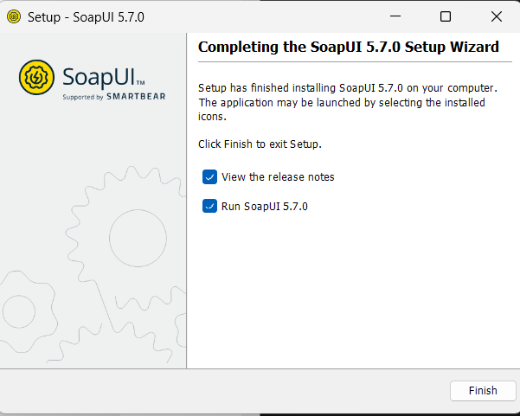

Figura 56 Pantalla final de instalación

Y el aplicativo está listo para ser utilizado.

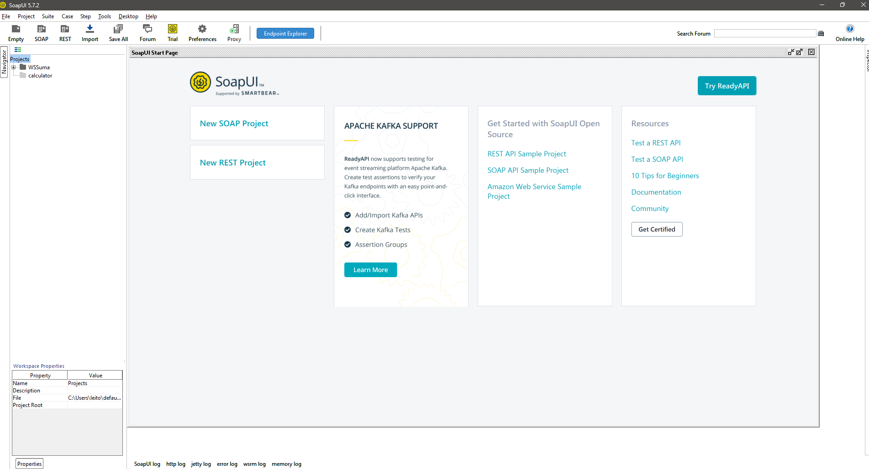

Figura 57 Pantalla principal del aplicativo SOAPUI

Ahora con el aplicativo instalado, se procede a crear un proyecto dentro del cual se prueba el funcionamiento del servidor creado anteriormente.

Para ello se selecciona Nuevo Proyecto SOAP.

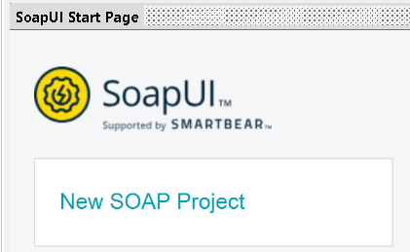

Figura 58 Pantalla inicial

En la siguiente ventana se ubica el nombre del proyecto y la dirección del servidor web con los servicios, finalmente se presiona OK.

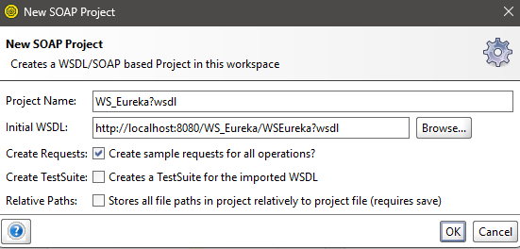

Figura 59 Creación de nuevo proyecto

Una vez realizado el paso anterior, se muestra la siguiente estructura dentro de soapui.

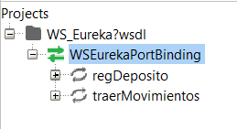

Figura 60 Estructura tras cargar el proyecto

Ahora se debe seleccionar el port binding para observar toda la información de los servicios.

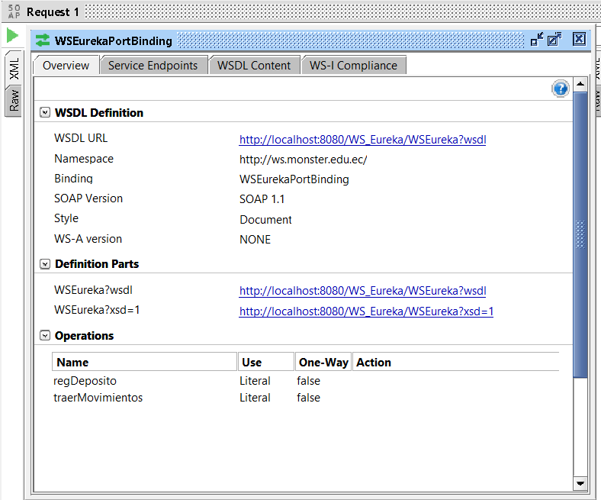

Figura 61 Lectura del WSDL del servicio

Después ubicarse dentro de un servicio web especifico y maximizarlo con el símbolo +, después ubicarse sobre request 1 e ingresar la cuenta para poder realizar la ejecución.

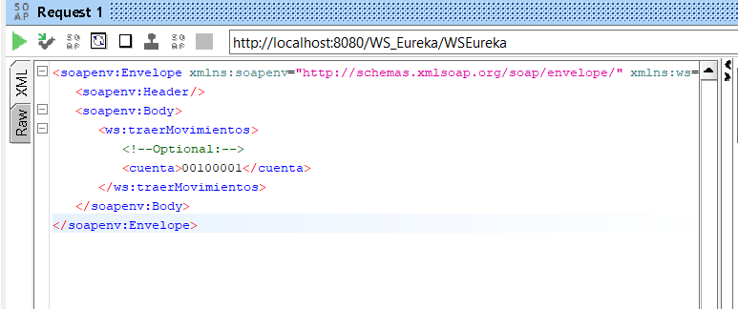

Figura 62 Petición del servicio

Se manda a ejecutar y se puede observar los movimientos realizados por la cuenta.

Como siguiente paso se ingresa un depósito, para lo cual se ingresa un número de cuenta y el monto, en caso de ingresar un número de cuenta que no exista o este inhabilitado se muestra un -1.

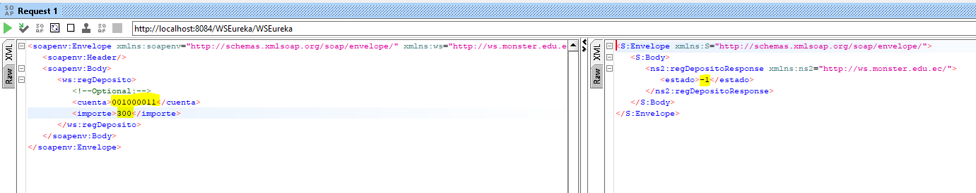

Figura 63 Respuesta del servicio incorrecto

Caso contrario muestra un 1 cuando los datos son correctos.

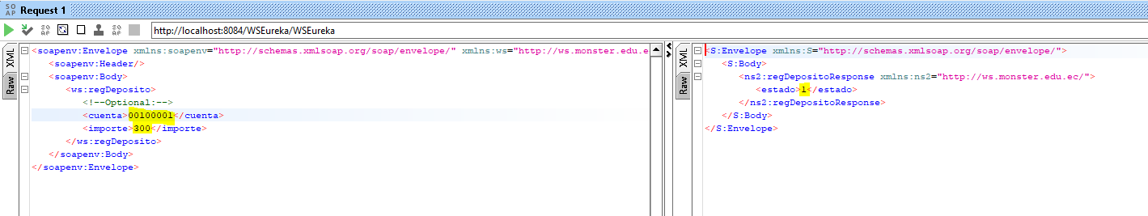

Figura 64 Respuesta del servicio correcto

Efectivamente el movimiento se ha realizado de manera correcta.

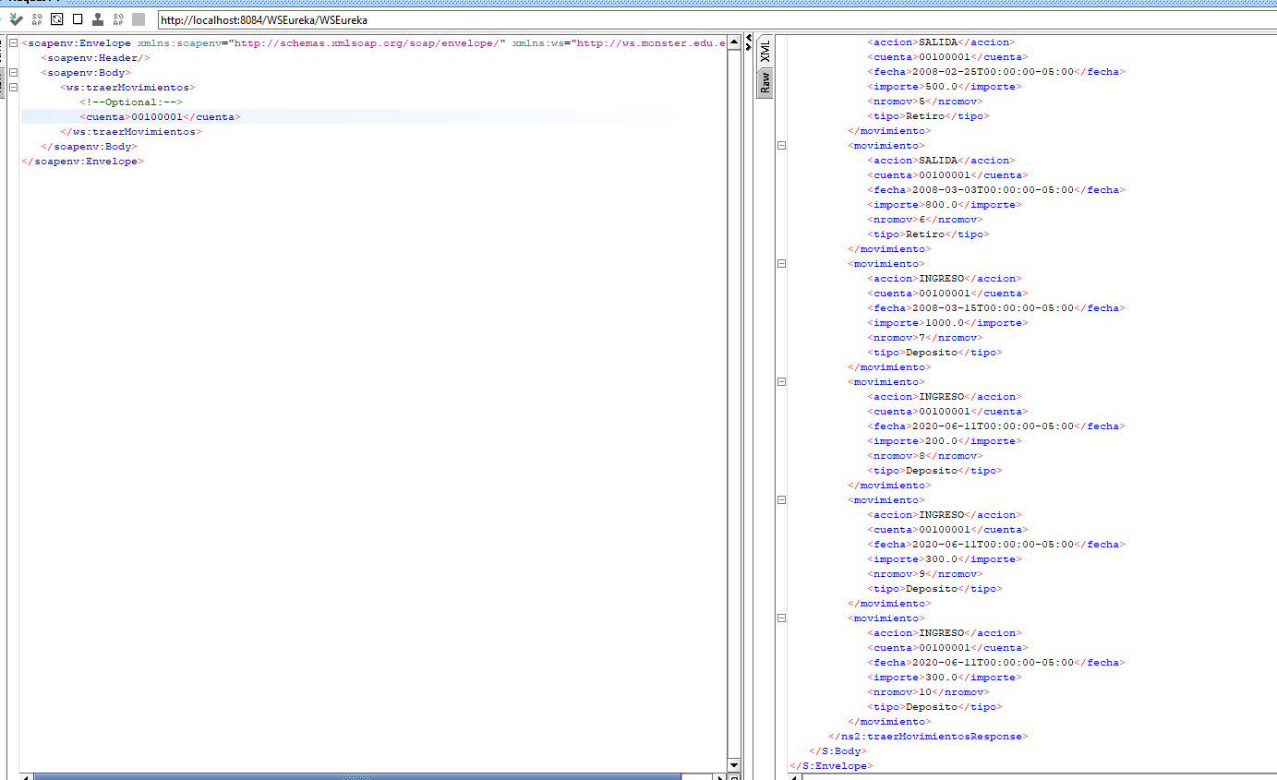

Figura 65 Verificación del movimiento

## APLICACIÓN CLIENTE

### CREACIÓN DEL PROYECTO CLIENTE ESCRITORIO

Realizado el servidor se avanza a la aplicación cliente, para ello se crea un nuevo proyecto de tipo Java Application llamado 02.CLIESC.

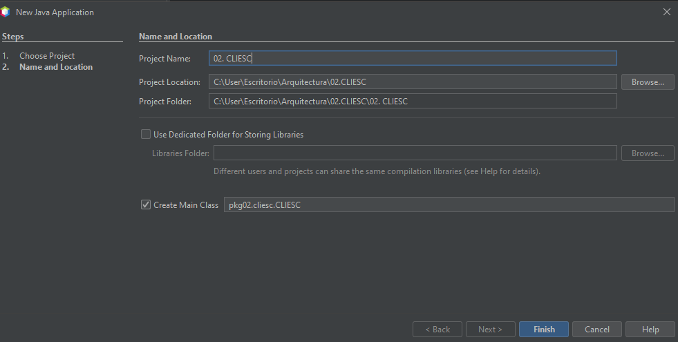

Figura 66 Creación del proyecto cliente

Se crea un cliente de servicio web.

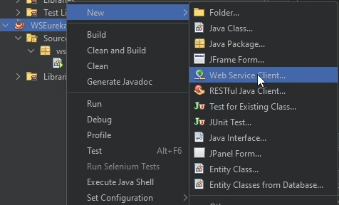

Figura 67 Creación del cliente del servicio web

Tomar en cuenta que el proyecto servidor debe estar desplegado, el siguiente paso es presionar en proyecto y explorar, luego se muestra el proyecto servidor donde se lo selecciona y aparece la dirección de wsdl, además se lo guarda en el paquete ws.

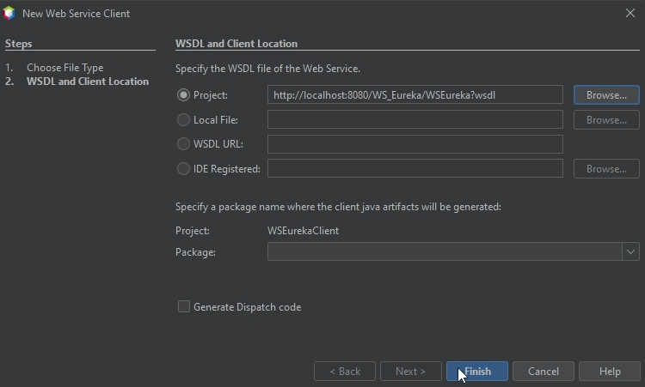

Figura 68 Ubicación del proyecto servidor

Si todo va bien se muestra la siguiente estructura.

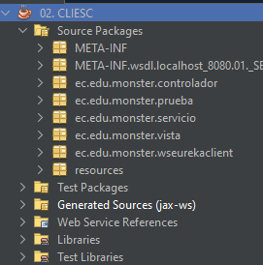

Figura 69 Estructura inicial del proyecto

### CREACIÓN DE LA CAPA DE SERVICIO

Se crea la capa de servicio para llamar los métodos del web service.

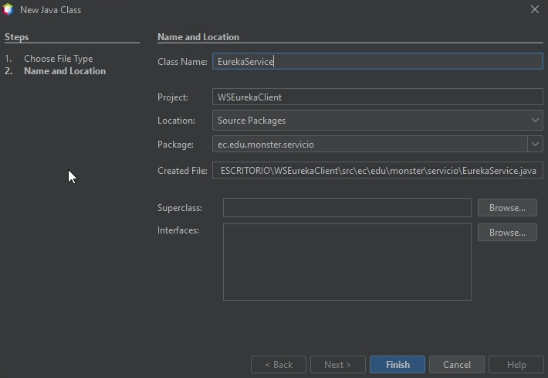

Figura 70 Creación de la clase EurekaService

Una vez creada la clase se procede a agregar las operaciones del servicio web, para lo cual se selecciona la opción Insert Code y luego Call Web Services Operation.

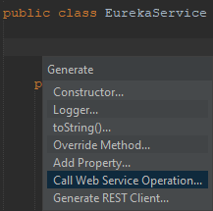

Figura 71 Llamada a los métodos del servicio web

Tabla 8 Clase llamada a servicios web

|  |
| --- |
| /*  * Click nbfs://nbhost/SystemFileSystem/Templates/Licenses/license-default.txt to change this license  * Click nbfs://nbhost/SystemFileSystem/Templates/Classes/Class.java to edit this template  */  package ec.edu.monster.servicio;  import ec.edu.monster.db.AccesoDB;  import ec.edu.monster.ws.WSEureka_Service;  import ec.edu.monster.ws.Movimiento;  import javax.xml.namespace.QName;  import javax.xml.transform.Source;  import javax.xml.ws.Dispatch;  import javax.xml.transform.stream.StreamSource;  import javax.xml.ws.Service;  import java.io.StringReader;  import java.sql.Connection;  import java.sql.PreparedStatement;  import java.sql.ResultSet;  import java.sql.SQLException;  import java.util.ArrayList;  import java.util.List;  public class EurekaService {  public List<Movimiento> traerMovimientos(String cuenta) {  WSEureka_Service service = new WSEureka_Service();  QName portQName = new QName("http://ws.monster.edu.ec/", "WSEurekaPort");  String req = "<traerMovimientos xmlns=\"http://ws.monster.edu.ec/\"><cuenta>" + cuenta + "</cuenta></traerMovimientos>";  try {  // Call Web Service Operation  Dispatch<Source> sourceDispatch = service.createDispatch(portQName, Source.class, Service.Mode.PAYLOAD);  Source result = sourceDispatch.invoke(new StreamSource(new StringReader(req)));  // Process the result to extract List<Movimiento>  // Dummy return for example purposes  return new ArrayList<>(); // Replace with actual parsing logic  } catch (Exception ex) {  ex.printStackTrace();  return new ArrayList<>();  }  }  public List<ec.edu.monster.modelo.Movimiento> leerMovimientos(String cuenta){  Connection cn = null;  List<ec.edu.monster.modelo.Movimiento> lista = new ArrayList<ec.edu.monster.modelo.Movimiento>();  String sql = "SELECT \n"  + " m.chr_cuencodigo cuenta, \n"  + " m.int_movinumero nromov, \n"  + " m.dtt_movifecha fecha, \n"  + " t.vch_tipodescripcion tipo, \n"  + " t.vch_tipoaccion accion, \n"  + " m.dec_moviimporte importe \n"  + "FROM tipomovimiento t INNER JOIN movimiento m \n"  + "ON t.chr_tipocodigo = m.chr_tipocodigo \n"  + "WHERE m.chr_cuencodigo = ?";  try{  cn = AccesoDB.getConnection();  PreparedStatement pstm = cn.prepareStatement(sql);  pstm.setString(1, cuenta);  ResultSet rs = pstm.executeQuery();    while(rs.next()){  ec.edu.monster.modelo.Movimiento rec = new ec.edu.monster.modelo.Movimiento();  rec.setCuenta(rs.getString("cuenta"));  rec.setNromov(rs.getInt("nromov"));  rec.setFecha(rs.getDate("fecha"));  rec.setTipo(rs.getString("tipo"));  rec.setAccion(rs.getString("accion"));  rec.setImporte(rs.getDouble("importe"));    lista.add(rec);  }  rs.close();  }catch(SQLException e){  throw new RuntimeException(e.getMessage());  }finally{  try{  cn.close();  } catch(Exception e){  }  }  return lista;  }  public void registrarDeposito(String cuenta, double importe, String codEmp){  Connection cn = null;  try{  //obtener la conexion  cn= AccesoDB.getConnection();  //habilitar la transaccion  cn.setAutoCommit(false);  //paso 1: leer datos de la cuenta  String sql = "select dec_cuensaldo, int_cuencontmov "  + "from cuenta "  + "where chr_cuencodigo = ? and vch_cuenestado = 'ACTIVO'"  + "for update ";  PreparedStatement pstm = cn.prepareStatement(sql);  pstm.setString(1, cuenta);  ResultSet rs =pstm.executeQuery();  if(!rs.next()){  throw new SQLException("ERROR, cuenta no existe, o no esta activa");  }  double saldo = rs.getDouble("dec_cuensaldo");  int cont = rs.getInt("int_cuencontmov");  rs.close();  pstm.close();  //paso 2: actualizar la cuenta  saldo += importe;  cont++;  sql = "update cuenta "  + "set dec_cuensaldo = ?, "  + "int_cuencontmov = ? "  + "where chr_cuencodigo = ? and vch_cuenestado = 'ACTIVO'";  pstm = cn.prepareStatement(sql);  pstm.setDouble(1, saldo);  pstm.setInt(2, cont);  pstm.setString(3, cuenta);  pstm.executeUpdate();  pstm.close();  //paso 3: Registrar movimientos  sql = "insert into movimiento(chr_cuencodigo,"  + "int_movinumero,dtt_movifecha,chr_emplcodigo,chr_tipocodigo,"  + "dec_moviimporte) values(?,?,SYSDATE(),?,'003',?)";  pstm = cn.prepareStatement(sql);  pstm.setString(1, cuenta);  pstm.setInt(2, cont);  pstm.setString(3, codEmp);  pstm.setDouble(4, importe);  pstm.executeUpdate();  //Confirmar transaccion  cn.commit();  }catch(SQLException e){  try {  cn.rollback();  } catch (Exception el) {  }  throw new RuntimeException(e.getMessage());  }catch(Exception e){  try {  cn.rollback();  } catch (Exception el) {  }  throw new RuntimeException("ERROR, en el proceso registrar deposito, intentelo mas tarde.");  }finally{  try {  cn.close();  } catch (Exception e) {  }  }  }  public static int regDepósito(java.lang.String cuenta, double importe) {  ec.edu.monster.ws.WSEureka_Service service = new ec.edu.monster.ws.WSEureka_Service();  ec.edu.monster.ws.WSEureka port = service.getWSEurekaPort();  return port.regDepósito(cuenta, importe);  }  } |

### CREACIÓN DE LA CAPA DE PRUEBAS

Para la creación de la capa de pruebas es necesario crear un nuevo paquete.

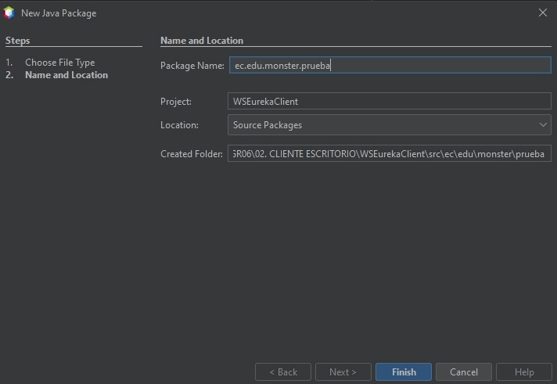

Figura 72 Generación de la capa de pruebas

Posteriormente se crean las clases de prueba.

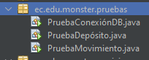

Figura 73 Clases de pruebas

|  |
| --- |
| Tabla 9 Clase llamada a servicios web  package ec.edu.monster.pruebas;  import ec.edu.monster.db.AccesoDB;  import java.sql.Connection;  import java.sql.SQLException;  public class PruebaConexiónDB {    public static void main(String[] args) {  Connection cn = null;  try {  cn = AccesoDB.getConnection();  if (cn != null && !cn.isClosed()) {  System.out.println("Prueba de conexion exitosa");  } else {  System.out.println("No se pudo establecer la conexion");  }  } catch (SQLException e) {  System.err.println("Error al intentar conectar a la base de datos:");  e.printStackTrace();  } finally {  try {  if (cn != null && !cn.isClosed()) {  cn.close();  System.out.println("Conexion cerrada exitosamente");  }  } catch (SQLException e) {  System.err.println("Error al cerrar la conexion:");  e.printStackTrace();  }  }  }  } |

|  |
| --- |
| Tabla 10 Clase de prueba movimientos  /*  * Click nbfs://nbhost/SystemFileSystem/Templates/Licenses/license-default.txt to change this license  * Click nbfs://nbhost/SystemFileSystem/Templates/Classes/Class.java to edit this template  */  package ec.edu.monster.pruebas;  import ec.edu.monster.servicio.EurekaService;  import ec.edu.monster.ws.Movimiento;  import java.util.List;  public class PruebaDepósito {  public static void main(String[] args) {  try {  String cuenta = "00100001";  EurekaService service = new EurekaService();  List<Movimiento> lista = service.traerMovimientos(cuenta);  for (Movimiento r : lista) {  System.out.println(r.getNromov() + " - " + r.getAccion() + " - " + r.getImporte());  }  } catch (Exception e) {  e.printStackTrace();  }  }} |

Tabla 11 Clase de prueba depósito

Una vez editadas las pruebas, se verifica que el servidor se encuentre corriendo y se construye el proyecto cliente. Finalmente se corren las dos pruebas obteniendo los resultados mostrados a continuación.

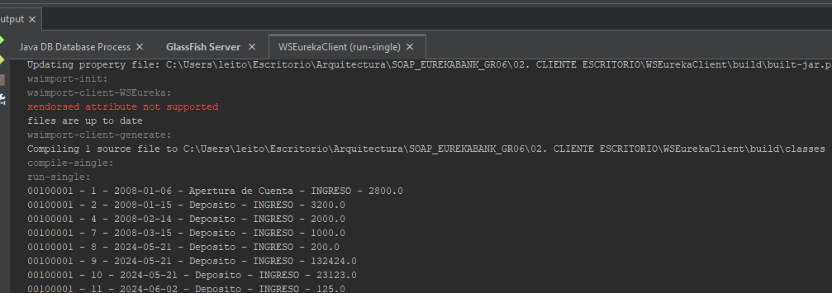

Figura 74 Resultado de la prueba del servicio movimientos

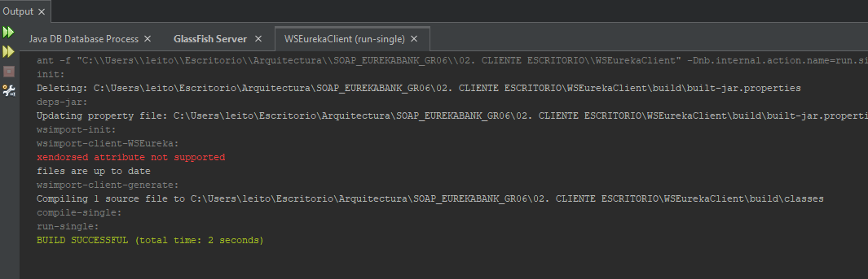

Figura 75 Resultados de la prueba de servicio depósito

### CREACIÓN DEL CONTROLADOR

Para crear el controlador, es necesario crear un paquete y crear una nueva clase.

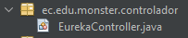

Figura 76 Creación del controlador

Después se codifica la clase de la siguiente manera.

Tabla 12 Codificación controlador

/*

* Click nbfs://nbhost/SystemFileSystem/Templates/Licenses/license-default.txt to change this license

* Click nbfs://nbhost/SystemFileSystem/Templates/Classes/Class.java to edit this template

*/

package ec.edu.monster.controlador;

import ec.edu.monster.servicio.EurekaService;

import ec.edu.monster.ws.Movimiento;

import java.util.List;

public class EurekaController {

public List<Movimiento> traerMovimientos(String cuenta) {

EurekaService service = new EurekaService();

return service.traerMovimientos(cuenta);

}

public int regDeposito(String cuenta, double importe) {

EurekaService service = new EurekaService();

return service.regDepósito(cuenta, importe);

}

}

### CREACIÓN DE LA VISTA

Para la creación de la vista es necesario realizar 3 formularios.

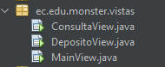

Figura 77 Creación de las vistas

Se los diseña de la manera que cada persona desee, empezando por la vista principal, Depósito y Consulta.

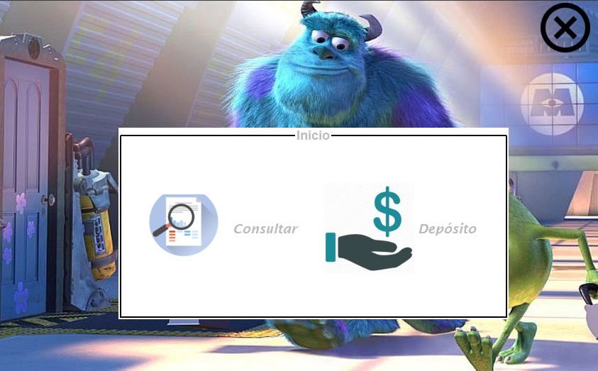

Figura 78 Prueba a la interfaz gráfica principal

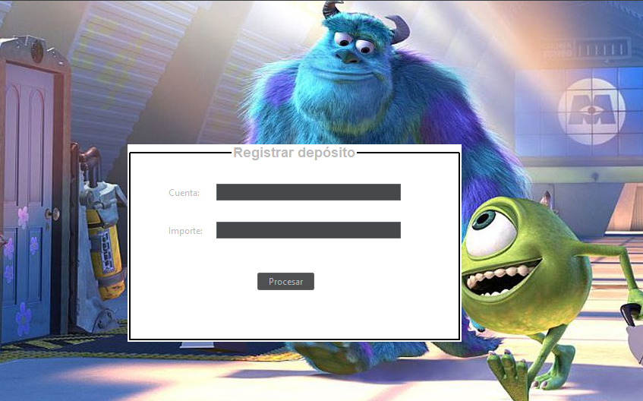

Figura 79 Prueba a la interfaz gráfica de depósito

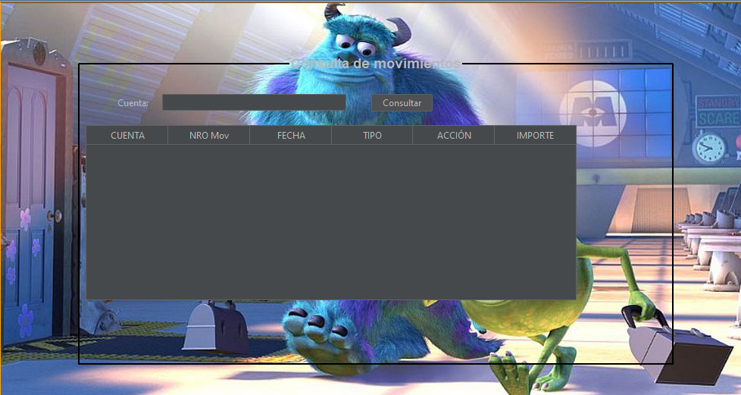

Figura 80 Prueba a la interfaz gráfica de consulta

Una vez desarrollada la interfaz gráfica, se procede a programar los distintos métodos para cada clase respectivamente.

Tabla 13 ConsultaView

/*

* To change this license header, choose License Headers in Project Properties.

* To change this template file, choose Tools | Templates

* and open the template in the editor.

*/

package ec.edu.monster.vista;

import ec.edu.monster.controlador.EurekaControl;

import ec.edu.monster.servicio.EurekaService;

import ec.edu.monster.ws.Movimiento;

import java.util.List;

import javax.swing.JOptionPane;

import javax.swing.table.DefaultTableModel;

public class ConsultaView extends javax.swing.JFrame {

/**

* Creates new form ConsultaView

*/

public ConsultaView() {

initComponents();

}

/**

* This method is called from within the constructor to initialize the form.

* WARNING: Do NOT modify this code. The content of this method is always

* regenerated by the Form Editor.

*/

@SuppressWarnings("unchecked")

// <editor-fold defaultstate="collapsed" desc="Generated Code">

private void initComponents() {

jPanel1 = new javax.swing.JPanel();

jLabel1 = new javax.swing.JLabel();

btnConsultar = new javax.swing.JButton();

lblCentimetros = new javax.swing.JLabel();

lblPulgadas = new javax.swing.JLabel();

txtCuenta = new javax.swing.JTextField();

jScrollPane1 = new javax.swing.JScrollPane();

reporte = new javax.swing.JTable();

jLabel3 = new javax.swing.JLabel();

setDefaultCloseOperation(javax.swing.WindowConstants.EXIT_ON_CLOSE);

setTitle("Consulta de movimientos");

getContentPane().setLayout(new org.netbeans.lib.awtextra.AbsoluteLayout());

jPanel1.setBackground(new java.awt.Color(255, 255, 255));

jPanel1.setBorder(javax.swing.BorderFactory.createTitledBorder(new javax.swing.border.LineBorder(new java.awt.Color(0, 0, 0), 2, true), "Consulta de movimientos", javax.swing.border.TitledBorder.CENTER, javax.swing.border.TitledBorder.TOP, new java.awt.Font("Arial", 1, 18))); // NOI18N

jPanel1.setOpaque(false);

jLabel1.setText("Cuenta:");

btnConsultar.setText("Consultar");

btnConsultar.addActionListener(new java.awt.event.ActionListener() {

public void actionPerformed(java.awt.event.ActionEvent evt) {

btnConsultarActionPerformed(evt);

}

});

reporte.setModel(new javax.swing.table.DefaultTableModel(

new Object [][] {

{null, null, null, null, null, null},

{null, null, null, null, null, null},

{null, null, null, null, null, null},

{null, null, null, null, null, null}

},

new String [] {

"CUENTA", "NRO Mov", "FECHA", "TIPO", "ACCIÓN", "IMPORTE"

}

) {

Class[] types = new Class [] {

java.lang.String.class, java.lang.Integer.class, java.lang.Object.class, java.lang.String.class, java.lang.String.class, java.lang.Double.class

};

public Class getColumnClass(int columnIndex) {

return types [columnIndex];

}

});

jScrollPane1.setViewportView(reporte);

javax.swing.GroupLayout jPanel1Layout = new javax.swing.GroupLayout(jPanel1);

jPanel1.setLayout(jPanel1Layout);

jPanel1Layout.setHorizontalGroup(

jPanel1Layout.createParallelGroup(javax.swing.GroupLayout.Alignment.LEADING)

.addGroup(jPanel1Layout.createSequentialGroup()

.addContainerGap()

.addComponent(jScrollPane1, javax.swing.GroupLayout.PREFERRED_SIZE, 648, javax.swing.GroupLayout.PREFERRED_SIZE)

.addPreferredGap(javax.swing.LayoutStyle.ComponentPlacement.RELATED)

.addComponent(lblCentimetros, javax.swing.GroupLayout.DEFAULT_SIZE, javax.swing.GroupLayout.DEFAULT_SIZE, Short.MAX_VALUE)

.addPreferredGap(javax.swing.LayoutStyle.ComponentPlacement.RELATED, javax.swing.GroupLayout.DEFAULT_SIZE, Short.MAX_VALUE)

.addComponent(lblPulgadas, javax.swing.GroupLayout.PREFERRED_SIZE, 145, javax.swing.GroupLayout.PREFERRED_SIZE)

.addContainerGap())

.addGroup(javax.swing.GroupLayout.Alignment.TRAILING, jPanel1Layout.createSequentialGroup()

.addGap(48, 48, 48)

.addComponent(jLabel1)

.addGap(18, 18, 18)

.addComponent(txtCuenta, javax.swing.GroupLayout.PREFERRED_SIZE, 243, javax.swing.GroupLayout.PREFERRED_SIZE)

.addGap(33, 33, 33)

.addComponent(btnConsultar)

.addContainerGap(javax.swing.GroupLayout.DEFAULT_SIZE, Short.MAX_VALUE))

);

jPanel1Layout.setVerticalGroup(

jPanel1Layout.createParallelGroup(javax.swing.GroupLayout.Alignment.LEADING)

.addGroup(jPanel1Layout.createSequentialGroup()

.addGap(27, 27, 27)

.addGroup(jPanel1Layout.createParallelGroup(javax.swing.GroupLayout.Alignment.BASELINE)

.addComponent(jLabel1)

.addComponent(txtCuenta, javax.swing.GroupLayout.PREFERRED_SIZE, javax.swing.GroupLayout.DEFAULT_SIZE, javax.swing.GroupLayout.PREFERRED_SIZE)

.addComponent(btnConsultar))

.addGroup(jPanel1Layout.createParallelGroup(javax.swing.GroupLayout.Alignment.LEADING)

.addGroup(jPanel1Layout.createSequentialGroup()

.addGap(49, 49, 49)

.addComponent(lblCentimetros, javax.swing.GroupLayout.PREFERRED_SIZE, 25, javax.swing.GroupLayout.PREFERRED_SIZE)

.addGap(77, 77, 77)

.addComponent(lblPulgadas, javax.swing.GroupLayout.PREFERRED_SIZE, 25, javax.swing.GroupLayout.PREFERRED_SIZE))

.addGroup(jPanel1Layout.createSequentialGroup()

.addGap(18, 18, 18)

.addComponent(jScrollPane1, javax.swing.GroupLayout.PREFERRED_SIZE, 231, javax.swing.GroupLayout.PREFERRED_SIZE)))

.addContainerGap(79, Short.MAX_VALUE))

);

getContentPane().add(jPanel1, new org.netbeans.lib.awtextra.AbsoluteConstraints(100, 70, 790, 410));

jLabel3.setIcon(new javax.swing.ImageIcon(getClass().getResource("/resources/monster1.jpg"))); // NOI18N

getContentPane().add(jLabel3, new org.netbeans.lib.awtextra.AbsoluteConstraints(0, 0, 980, 530));

pack();

}// </editor-fold>

private void btnConsultarActionPerformed(java.awt.event.ActionEvent evt) {

try{

//Dato

String cuenta=txtCuenta.getText();

//Proceso

EurekaControl control=new EurekaControl();

List<Movimiento>movimientos=control.traerMovimientos(cuenta);

//Reporte

DefaultTableModel tabla=(DefaultTableModel) reporte.getModel();

tabla.setRowCount(0);

for(Movimiento r: movimientos){

Object[] rowData={

r.getCuenta(),r.getNroMov(),r.getFecha(),r.getTipo(),r.getAccion(),r.getImporte()

};

tabla.addRow(rowData);

}

}catch(Exception e){

JOptionPane.showMessageDialog(this,"Ingrese un valor válido");

}

}

/**

* @param args the command line arguments

*/

public static void main(String args[]) {

/* Set the Nimbus look and feel */

//<editor-fold defaultstate="collapsed" desc=" Look and feel setting code (optional) ">

/* If Nimbus (introduced in Java SE 6) is not available, stay with the default look and feel.

* For details see http://download.oracle.com/javase/tutorial/uiswing/lookandfeel/plaf.html

*/

try {

for (javax.swing.UIManager.LookAndFeelInfo info : javax.swing.UIManager.getInstalledLookAndFeels()) {

if ("Nimbus".equals(info.getName())) {

javax.swing.UIManager.setLookAndFeel(info.getClassName());

break;

}

}

} catch (ClassNotFoundException ex) {

java.util.logging.Logger.getLogger(ConsultaView.class.getName()).log(java.util.logging.Level.SEVERE, null, ex);

} catch (InstantiationException ex) {

java.util.logging.Logger.getLogger(ConsultaView.class.getName()).log(java.util.logging.Level.SEVERE, null, ex);

} catch (IllegalAccessException ex) {

java.util.logging.Logger.getLogger(ConsultaView.class.getName()).log(java.util.logging.Level.SEVERE, null, ex);

} catch (javax.swing.UnsupportedLookAndFeelException ex) {

java.util.logging.Logger.getLogger(ConsultaView.class.getName()).log(java.util.logging.Level.SEVERE, null, ex);

}

//</editor-fold>

/* Create and display the form */

java.awt.EventQueue.invokeLater(new Runnable() {

public void run() {

new ConsultaView().setVisible(true);

}

});

}

// Variables declaration - do not modify

private javax.swing.JButton btnConsultar;

private javax.swing.JLabel jLabel1;

private javax.swing.JLabel jLabel3;

private javax.swing.JPanel jPanel1;

private javax.swing.JScrollPane jScrollPane1;

private javax.swing.JLabel lblCentimetros;

private javax.swing.JLabel lblPulgadas;

private javax.swing.JTable reporte;

private javax.swing.JTextField txtCuenta;

// End of variables declaration

}

Tabla 14 MainView

/*

* To change this license header, choose License Headers in Project Properties.

* To change this template file, choose Tools | Templates

* and open the template in the editor.

*/

package ec.edu.monster.vista;

public class MainView extends javax.swing.JFrame {

/**

* Creates new form MainView

*/

public MainView() {

initComponents();

}

/**

* This method is called from within the constructor to initialize the form.

* WARNING: Do NOT modify this code. The content of this method is always

* regenerated by the Form Editor.

*/

@SuppressWarnings("unchecked")

// <editor-fold defaultstate="collapsed" desc="Generated Code">

private void initComponents() {

jPanel1 = new javax.swing.JPanel();

btnConsultar = new javax.swing.JButton();

btnDeposito = new javax.swing.JButton();

btnSalir = new javax.swing.JButton();

jLabel3 = new javax.swing.JLabel();

setDefaultCloseOperation(javax.swing.WindowConstants.EXIT_ON_CLOSE);

setBackground(new java.awt.Color(255, 255, 255));

getContentPane().setLayout(new org.netbeans.lib.awtextra.AbsoluteLayout());

jPanel1.setBackground(new java.awt.Color(255, 255, 255));

jPanel1.setBorder(javax.swing.BorderFactory.createTitledBorder(new javax.swing.border.LineBorder(new java.awt.Color(0, 0, 0), 2, true), "Inicio", javax.swing.border.TitledBorder.CENTER, javax.swing.border.TitledBorder.TOP, new java.awt.Font("Arial", 1, 18))); // NOI18N

btnConsultar.setBackground(new java.awt.Color(255, 255, 255));

btnConsultar.setFont(new java.awt.Font("Lucida Sans", 3, 18)); // NOI18N

btnConsultar.setIcon(new javax.swing.ImageIcon(getClass().getResource("/resources/consultar-1.png"))); // NOI18N

btnConsultar.setText("Consultar");

btnConsultar.setContentAreaFilled(false);

btnConsultar.addActionListener(new java.awt.event.ActionListener() {

public void actionPerformed(java.awt.event.ActionEvent evt) {

btnConsultarActionPerformed(evt);

}

});

btnDeposito.setBackground(java.awt.SystemColor.text);

btnDeposito.setFont(new java.awt.Font("Lucida Sans", 3, 18)); // NOI18N

btnDeposito.setIcon(new javax.swing.ImageIcon(getClass().getResource("/resources/deposito.png"))); // NOI18N

btnDeposito.setText("Depósito");

btnDeposito.setBorderPainted(false);

btnDeposito.setContentAreaFilled(false);

btnDeposito.setOpaque(false);

btnDeposito.addActionListener(new java.awt.event.ActionListener() {

public void actionPerformed(java.awt.event.ActionEvent evt) {

btnDepositoActionPerformed(evt);

}

});

javax.swing.GroupLayout jPanel1Layout = new javax.swing.GroupLayout(jPanel1);

jPanel1.setLayout(jPanel1Layout);

jPanel1Layout.setHorizontalGroup(

jPanel1Layout.createParallelGroup(javax.swing.GroupLayout.Alignment.LEADING)

.addGroup(jPanel1Layout.createSequentialGroup()

.addContainerGap()

.addComponent(btnConsultar)

.addPreferredGap(javax.swing.LayoutStyle.ComponentPlacement.RELATED, javax.swing.GroupLayout.DEFAULT_SIZE, Short.MAX_VALUE)

.addComponent(btnDeposito)

.addGap(82, 82, 82))

);

jPanel1Layout.setVerticalGroup(

jPanel1Layout.createParallelGroup(javax.swing.GroupLayout.Alignment.LEADING)

.addGroup(jPanel1Layout.createSequentialGroup()

.addGap(50, 50, 50)

.addGroup(jPanel1Layout.createParallelGroup(javax.swing.GroupLayout.Alignment.BASELINE)

.addComponent(btnDeposito)

.addComponent(btnConsultar, javax.swing.GroupLayout.PREFERRED_SIZE, 97, javax.swing.GroupLayout.PREFERRED_SIZE))

.addContainerGap(51, Short.MAX_VALUE))

);

getContentPane().add(jPanel1, new org.netbeans.lib.awtextra.AbsoluteConstraints(170, 180, 550, 270));

btnSalir.setIcon(new javax.swing.ImageIcon(getClass().getResource("/resources/salir (2).png"))); // NOI18N

btnSalir.setContentAreaFilled(false);

btnSalir.addActionListener(new java.awt.event.ActionListener() {

public void actionPerformed(java.awt.event.ActionEvent evt) {

btnSalirActionPerformed(evt);

}

});

getContentPane().add(btnSalir, new org.netbeans.lib.awtextra.AbsoluteConstraints(760, 0, 80, 80));

jLabel3.setIcon(new javax.swing.ImageIcon(getClass().getResource("/resources/monster1.jpg"))); // NOI18N

getContentPane().add(jLabel3, new org.netbeans.lib.awtextra.AbsoluteConstraints(0, 0, 850, 530));

pack();

}// </editor-fold>

private void btnConsultarActionPerformed(java.awt.event.ActionEvent evt) {

ConsultaView.main(null);

}

private void btnDepositoActionPerformed(java.awt.event.ActionEvent evt) {

DepositoView.main(null);

}

private void btnSalirActionPerformed(java.awt.event.ActionEvent evt) {

System.exit(0);

}

/**

* @param args the command line arguments

*/

public static void main(String args[]) {

/* Set the Nimbus look and feel */

//<editor-fold defaultstate="collapsed" desc=" Look and feel setting code (optional) ">

/* If Nimbus (introduced in Java SE 6) is not available, stay with the default look and feel.

* For details see http://download.oracle.com/javase/tutorial/uiswing/lookandfeel/plaf.html

*/

try {

for (javax.swing.UIManager.LookAndFeelInfo info : javax.swing.UIManager.getInstalledLookAndFeels()) {

if ("Nimbus".equals(info.getName())) {

javax.swing.UIManager.setLookAndFeel(info.getClassName());

break;

}

}

} catch (ClassNotFoundException ex) {

java.util.logging.Logger.getLogger(MainView.class.getName()).log(java.util.logging.Level.SEVERE, null, ex);

} catch (InstantiationException ex) {

java.util.logging.Logger.getLogger(MainView.class.getName()).log(java.util.logging.Level.SEVERE, null, ex);

} catch (IllegalAccessException ex) {

java.util.logging.Logger.getLogger(MainView.class.getName()).log(java.util.logging.Level.SEVERE, null, ex);

} catch (javax.swing.UnsupportedLookAndFeelException ex) {

java.util.logging.Logger.getLogger(MainView.class.getName()).log(java.util.logging.Level.SEVERE, null, ex);

}

//</editor-fold>

/* Create and display the form */

java.awt.EventQueue.invokeLater(new Runnable() {

public void run() {

new MainView().setVisible(true);

}

});

}

// Variables declaration - do not modify

private javax.swing.JButton btnConsultar;

private javax.swing.JButton btnDeposito;

private javax.swing.JButton btnSalir;

private javax.swing.JLabel jLabel3;

private javax.swing.JPanel jPanel1;

// End of variables declaration

private void ConsultaView(Object object) {

throw new UnsupportedOperationException("Not supported yet."); //To change body of generated methods, choose Tools | Templates.

}

private void DepositoView(Object object) {

throw new UnsupportedOperationException("Not supported yet."); //To change body of generated methods, choose Tools | Templates.

}

}

Tabla 15 DepositoView

/*

* To change this license header, choose License Headers in Project Properties.

* To change this template file, choose Tools | Templates

* and open the template in the editor.

*/

package ec.edu.monster.vista;

import ec.edu.monster.controlador.EurekaControl;

import javax.swing.JOptionPane;

public class DepositoView extends javax.swing.JFrame {

/**

* Creates new form DepositoView

*/

public DepositoView() {

initComponents();

}

/**

* This method is called from within the constructor to initialize the form.

* WARNING: Do NOT modify this code. The content of this method is always

* regenerated by the Form Editor.

*/

@SuppressWarnings("unchecked")

// <editor-fold defaultstate="collapsed" desc="Generated Code">

private void initComponents() {

jPanel1 = new javax.swing.JPanel();

jLabel1 = new javax.swing.JLabel();

btnProcesar = new javax.swing.JButton();

lblCentimetros = new javax.swing.JLabel();

lblPulgadas = new javax.swing.JLabel();

txtCuenta = new javax.swing.JTextField();

jLabel2 = new javax.swing.JLabel();

txtImporte = new javax.swing.JTextField();

jLabel3 = new javax.swing.JLabel();

setDefaultCloseOperation(javax.swing.WindowConstants.EXIT_ON_CLOSE);

setTitle("Registrar depósito");

getContentPane().setLayout(new org.netbeans.lib.awtextra.AbsoluteLayout());

jPanel1.setBackground(new java.awt.Color(255, 255, 255));

jPanel1.setBorder(javax.swing.BorderFactory.createTitledBorder(new javax.swing.border.LineBorder(new java.awt.Color(0, 0, 0), 2, true), "Registrar depósito", javax.swing.border.TitledBorder.CENTER, javax.swing.border.TitledBorder.TOP, new java.awt.Font("Arial", 1, 18))); // NOI18N

jLabel1.setText("Cuenta:");

btnProcesar.setText("Procesar");

btnProcesar.addActionListener(new java.awt.event.ActionListener() {

public void actionPerformed(java.awt.event.ActionEvent evt) {

btnProcesarActionPerformed(evt);

}

});

jLabel2.setText("Importe:");

javax.swing.GroupLayout jPanel1Layout = new javax.swing.GroupLayout(jPanel1);

jPanel1.setLayout(jPanel1Layout);

jPanel1Layout.setHorizontalGroup(

jPanel1Layout.createParallelGroup(javax.swing.GroupLayout.Alignment.LEADING)

.addGroup(jPanel1Layout.createSequentialGroup()

.addGroup(jPanel1Layout.createParallelGroup(javax.swing.GroupLayout.Alignment.LEADING)

.addGroup(jPanel1Layout.createSequentialGroup()

.addGap(665, 665, 665)

.addComponent(lblCentimetros, javax.swing.GroupLayout.DEFAULT_SIZE, javax.swing.GroupLayout.DEFAULT_SIZE, Short.MAX_VALUE)

.addPreferredGap(javax.swing.LayoutStyle.ComponentPlacement.RELATED, javax.swing.GroupLayout.DEFAULT_SIZE, Short.MAX_VALUE)

.addComponent(lblPulgadas, javax.swing.GroupLayout.PREFERRED_SIZE, 145, javax.swing.GroupLayout.PREFERRED_SIZE))

.addGroup(jPanel1Layout.createSequentialGroup()

.addGroup(jPanel1Layout.createParallelGroup(javax.swing.GroupLayout.Alignment.LEADING)

.addGroup(jPanel1Layout.createSequentialGroup()

.addGap(48, 48, 48)

.addGroup(jPanel1Layout.createParallelGroup(javax.swing.GroupLayout.Alignment.LEADING)

.addComponent(jLabel2)

.addComponent(jLabel1))

.addGap(18, 18, 18)

.addGroup(jPanel1Layout.createParallelGroup(javax.swing.GroupLayout.Alignment.LEADING)

.addComponent(txtCuenta, javax.swing.GroupLayout.PREFERRED_SIZE, 243, javax.swing.GroupLayout.PREFERRED_SIZE)

.addComponent(txtImporte, javax.swing.GroupLayout.PREFERRED_SIZE, 243, javax.swing.GroupLayout.PREFERRED_SIZE)))

.addGroup(jPanel1Layout.createSequentialGroup()

.addGap(165, 165, 165)

.addComponent(btnProcesar)))

.addGap(0, 0, Short.MAX_VALUE)))

.addContainerGap())

);

jPanel1Layout.setVerticalGroup(

jPanel1Layout.createParallelGroup(javax.swing.GroupLayout.Alignment.LEADING)

.addGroup(jPanel1Layout.createSequentialGroup()

.addGap(28, 28, 28)

.addGroup(jPanel1Layout.createParallelGroup(javax.swing.GroupLayout.Alignment.BASELINE)

.addComponent(jLabel1)

.addComponent(txtCuenta, javax.swing.GroupLayout.PREFERRED_SIZE, javax.swing.GroupLayout.DEFAULT_SIZE, javax.swing.GroupLayout.PREFERRED_SIZE))

.addGap(28, 28, 28)

.addGroup(jPanel1Layout.createParallelGroup(javax.swing.GroupLayout.Alignment.BASELINE)

.addComponent(jLabel2)

.addComponent(txtImporte, javax.swing.GroupLayout.PREFERRED_SIZE, javax.swing.GroupLayout.DEFAULT_SIZE, javax.swing.GroupLayout.PREFERRED_SIZE))

.addGap(1, 1, 1)

.addComponent(lblCentimetros, javax.swing.GroupLayout.PREFERRED_SIZE, 25, javax.swing.GroupLayout.PREFERRED_SIZE)

.addGap(19, 19, 19)

.addComponent(btnProcesar)

.addGap(33, 33, 33)

.addComponent(lblPulgadas, javax.swing.GroupLayout.PREFERRED_SIZE, 25, javax.swing.GroupLayout.PREFERRED_SIZE)

.addContainerGap(javax.swing.GroupLayout.DEFAULT_SIZE, Short.MAX_VALUE))

);

getContentPane().add(jPanel1, new org.netbeans.lib.awtextra.AbsoluteConstraints(170, 190, 440, 260));

jLabel3.setIcon(new javax.swing.ImageIcon(getClass().getResource("/resources/monster1.jpg"))); // NOI18N

getContentPane().add(jLabel3, new org.netbeans.lib.awtextra.AbsoluteConstraints(0, 0, 850, 530));

pack();

}// </editor-fold>

private void btnProcesarActionPerformed(java.awt.event.ActionEvent evt) {

try{

//Dato

String cuenta=txtCuenta.getText();

double importe=Double.parseDouble(txtImporte.getText());

//Proceso

EurekaControl control=new EurekaControl();

int estado=control.regDeposito(cuenta,importe);

String mensaje="Proceso Ok";

if(estado==-1){

mensaje="Error en el proceso, revise sus datos";

}

JOptionPane.showMessageDialog(this,mensaje);

txtCuenta.setText("");

txtImporte.setText("");

}catch(Exception e){

JOptionPane.showMessageDialog(this,"Revise los valores ingresados");

}

}

/**

* @param args the command line arguments

*/

public static void main(String args[]) {

/* Set the Nimbus look and feel */

//<editor-fold defaultstate="collapsed" desc=" Look and feel setting code (optional) ">

/* If Nimbus (introduced in Java SE 6) is not available, stay with the default look and feel.

* For details see http://download.oracle.com/javase/tutorial/uiswing/lookandfeel/plaf.html

*/

try {

for (javax.swing.UIManager.LookAndFeelInfo info : javax.swing.UIManager.getInstalledLookAndFeels()) {

if ("Nimbus".equals(info.getName())) {

javax.swing.UIManager.setLookAndFeel(info.getClassName());

break;

}

}

} catch (ClassNotFoundException ex) {

java.util.logging.Logger.getLogger(DepositoView.class.getName()).log(java.util.logging.Level.SEVERE, null, ex);

} catch (InstantiationException ex) {

java.util.logging.Logger.getLogger(DepositoView.class.getName()).log(java.util.logging.Level.SEVERE, null, ex);

} catch (IllegalAccessException ex) {

java.util.logging.Logger.getLogger(DepositoView.class.getName()).log(java.util.logging.Level.SEVERE, null, ex);

} catch (javax.swing.UnsupportedLookAndFeelException ex) {

java.util.logging.Logger.getLogger(DepositoView.class.getName()).log(java.util.logging.Level.SEVERE, null, ex);

}

//</editor-fold>

/* Create and display the form */

java.awt.EventQueue.invokeLater(new Runnable() {

public void run() {

new DepositoView().setVisible(true);

}

});

}

// Variables declaration - do not modify

private javax.swing.JButton btnProcesar;

private javax.swing.JLabel jLabel1;

private javax.swing.JLabel jLabel2;

private javax.swing.JLabel jLabel3;

private javax.swing.JPanel jPanel1;

private javax.swing.JLabel lblCentimetros;

private javax.swing.JLabel lblPulgadas;

private javax.swing.JTextField txtCuenta;

private javax.swing.JTextField txtImporte;

// End of variables declaration }

## EJECUCIÓN

Para realizar la ejecución, se debe tener desplegado el servidor, como siguiente paso es necesario en la aplicación cliente dar clic derecho y mandar a ejecutar la vista principal.

Una vez ejecutada la vista principal se puede presionar en cualquiera de las 3 opciones y se abren ventanas similares a las siguientes:

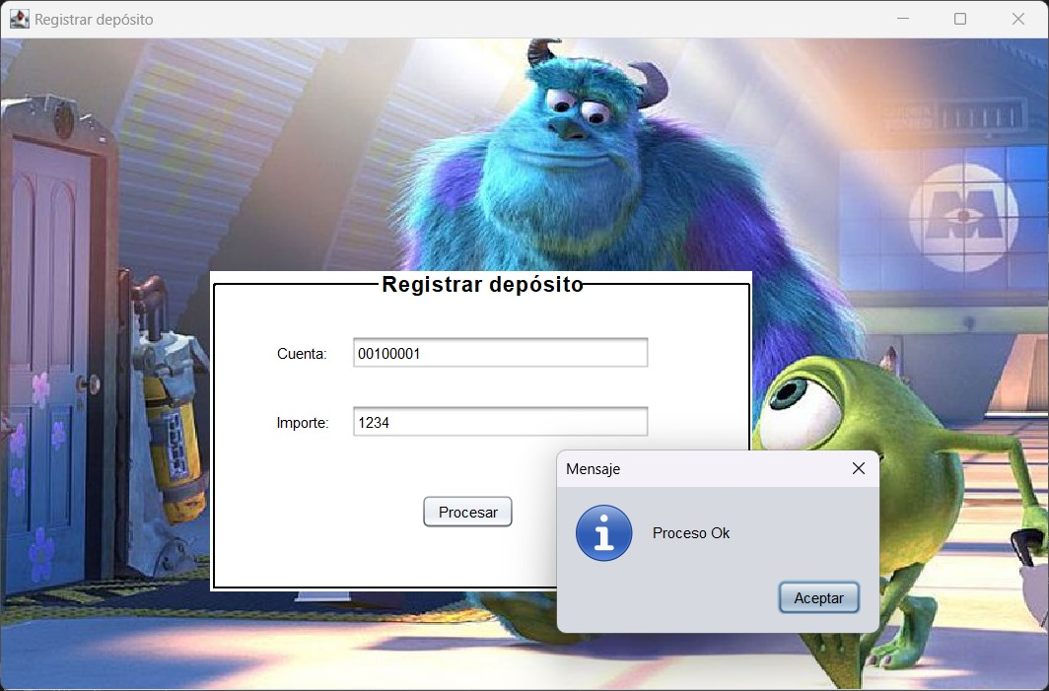

Figura 81 Ejecución de depósito

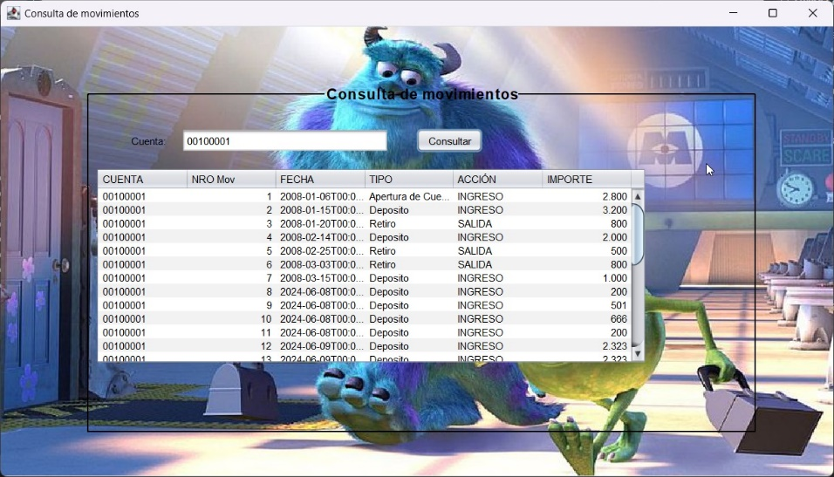

Figura 82 Ejecución de la consulta de movimientos

## APLICACIÓN CLIENTE

### CREACIÓN DEL PROYECTO CONSOLA

Creamos un nuevo proyecto java aplicacion, especificamente en este orden, Java with Ant -> Java Application

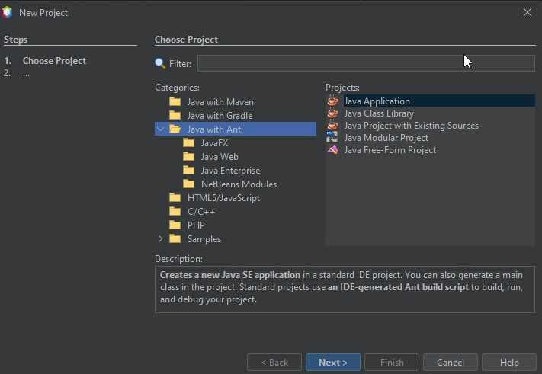

Figura 83 Creación Java Application, Java with Ant

Realizado el servidor se avanza a la aplicación cliente, para ello se crea un nuevo proyecto de tipo Java Application llamado 02. CLICON.

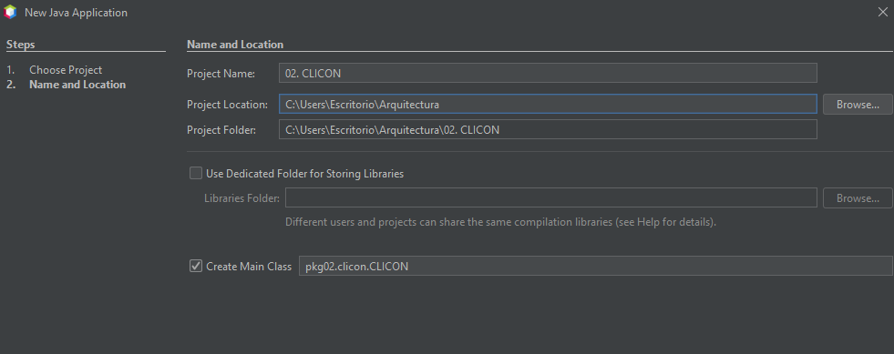

Figura 84 Creación proyecto estructura general

Se crea un cliente de servicio web.

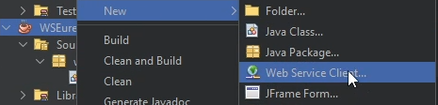

Figura 85 Creación Web Service Client

Tomar en cuenta que el proyecto servidor debe estar desplegado, el siguiente paso es presionar en proyecto y explorar y buscar el servicio de nuestro servidor previamente desplegado.

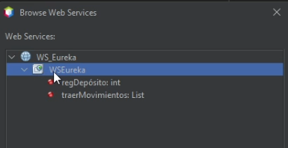

Figura 86 Asignar servicios al cliente

Luego debemos guardarlo en el paquete ws.

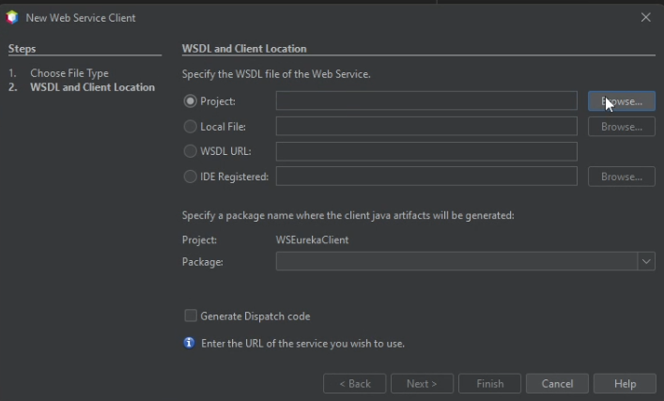

Figura 87 Verificar directorios de creación

Si todo va bien se muestra la siguiente estructura.

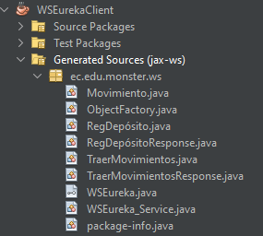

Figura 88 90 Servicios WSDL generados en el cliente

**ESTRUCTURA MVC**

**CREACIÓN DE PACKAGE CONTROLADOR**

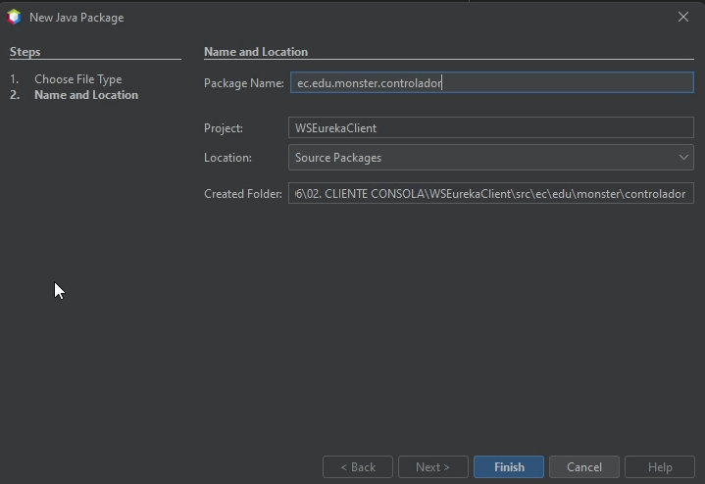

Figura 89 Creación paquete ec.edu.monster.controlador

**CREACIÓN DE PACKAGE SERVICIO**

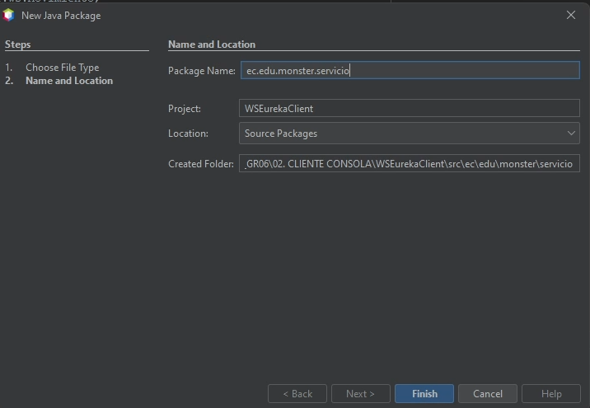

Figura 90 Creación paquete ec.edu.monster.servicio

**CREACIÓN DE PACKAGE DB**

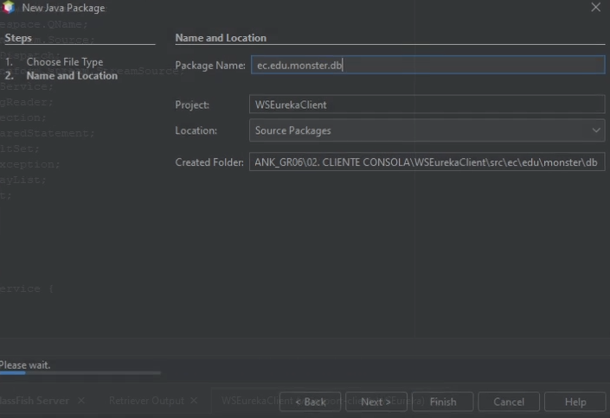

Figura 91 Creación paquete ec.edu.monster.db

**CREACIÓN DE PACKAGE MODELO**

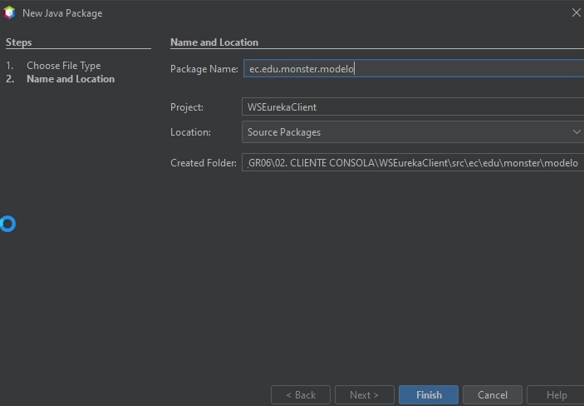

Figura 92 Creación paquete ec.edu.monster.modelo

**CREACIÓN DE PACKAGE PRUEBAS**

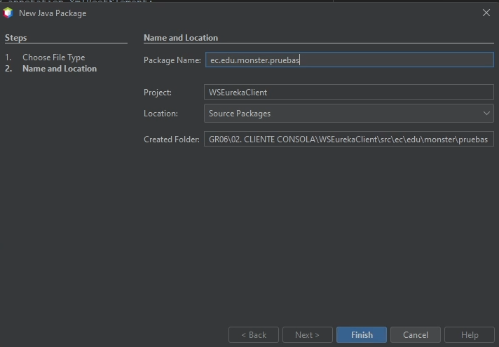

Figura 93 Creación paquete ec.edu.monster.pruebas

**PROYECTO ESTRUCTURADO**

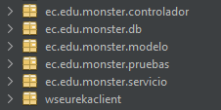

Figura 94 Estructura proyecto cliente

### CODIFICACIÓN DE CLASES

Se procede a implementar los servicios, para ello se crea una nueva clase llamada EurekaService dentro del paquete servicio.

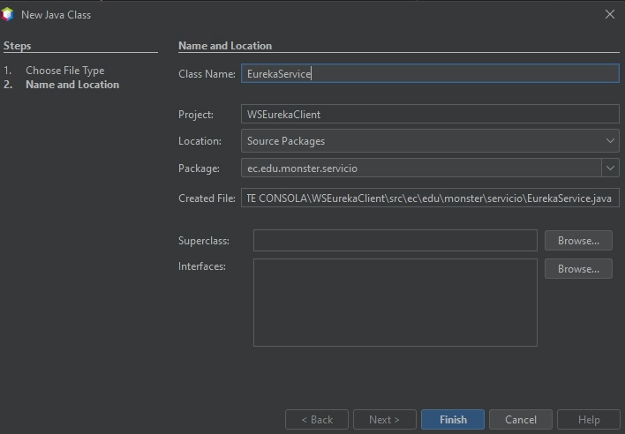

Figura 95 Creación clase EurekaService

El código es el mismo que en el proyecto Cliente Consola.

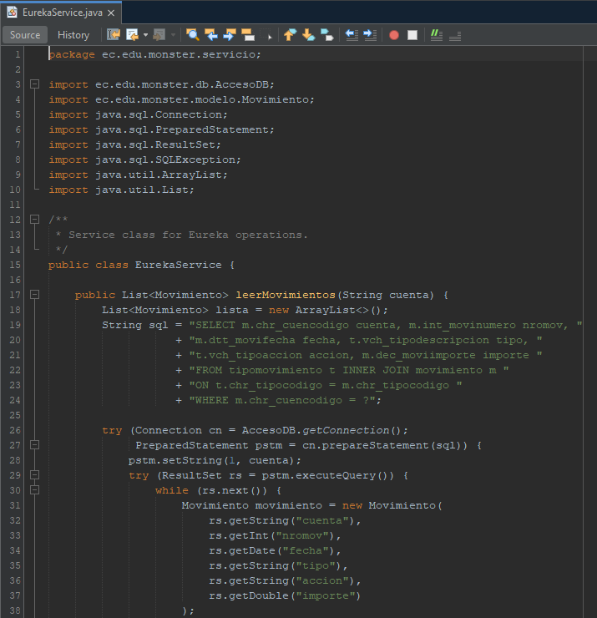

Figura 96 Codificación clase EurekaService

### CREACIÓN DEL CONTROLADOR

Para crear el controlador, es necesario crear un paquete y crear una nueva clase llamada EurekaController

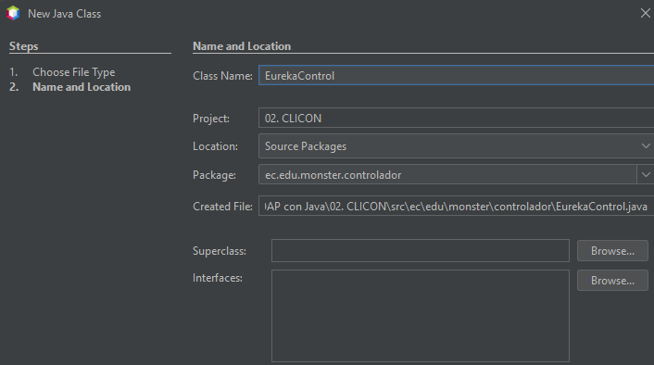

Figura 97 Creación clase EurekaController

Después se codifica la clase de la siguiente manera.

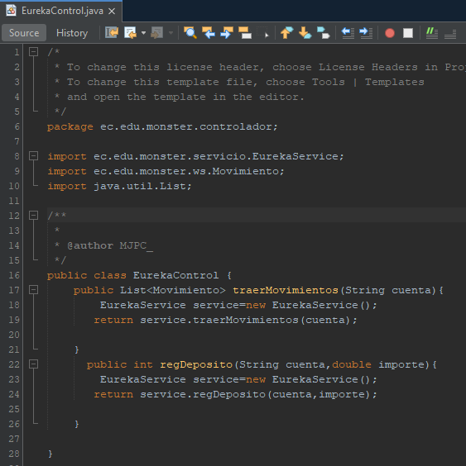

Figura 98 Codificación clase EurekaController

Tabla 16 Codificación controlador

/*

* To change this license header, choose License Headers in Project Properties.

* To change this template file, choose Tools | Templates

* and open the template in the editor.

*/

package ec.edu.monster.controlador;

import ec.edu.monster.servicio.EurekaService;

import ec.edu.monster.ws.Movimiento;

import java.util.List;

public class EurekaControl {

public List<Movimiento> traerMovimientos(String cuenta){

EurekaService service=new EurekaService();

return service.traerMovimientos(cuenta);

}

public int regDeposito(String cuenta,double importe){

EurekaService service=new EurekaService();

return service.regDeposito(cuenta,importe);

}

}

**CREACIÓN DE LA VISTA**

Al tratarse de una aplicación de consola, se facilitan las tareas al momento de únicamente compilar en consola, para ello nos dirigimos a nuestro WSEurekaClient.java el cual debió crearse cuando iniciamos el proyecto.

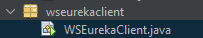

Figura 99 Creación clase WSEurekaClient

A continuación codificamos lo siguiente

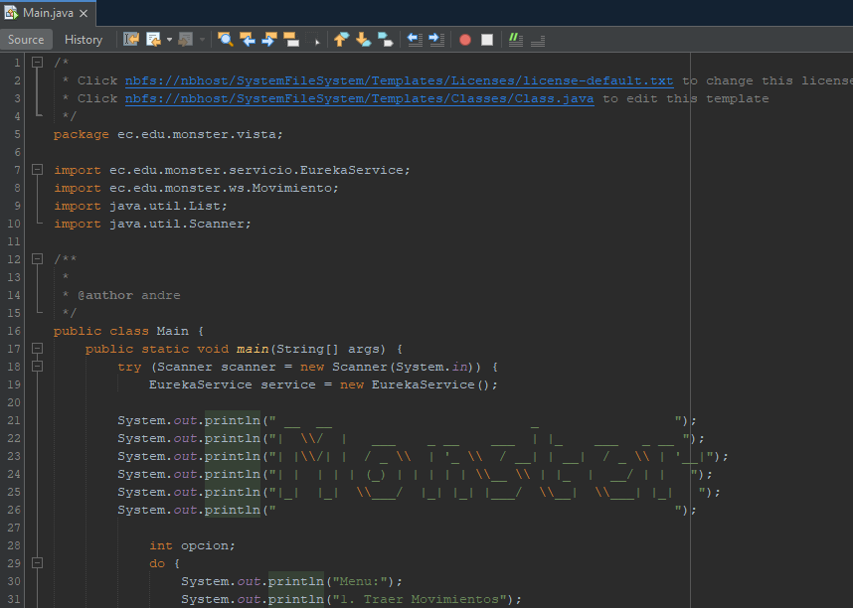

Figura 100 Codificación clase WSEurekaClient

Tabla 17 Codificación Clase WSEurekaClient

/*

* Click nbfs://nbhost/SystemFileSystem/Templates/Licenses/license-default.txt to change this license

* Click nbfs://nbhost/SystemFileSystem/Templates/Classes/Class.java to edit this template

*/

package ec.edu.monster.vista;

import ec.edu.monster.servicio.EurekaService;

import ec.edu.monster.ws.Movimiento;

import java.util.List;

import java.util.Scanner;

/**

*

* @author andre

*/

public class Main {

public static void main(String[] args) {

try (Scanner scanner = new Scanner(System.in)) {

EurekaService service = new EurekaService();

System.out.println(" __ __ _ ");

System.out.println("| \\/ | ___ _ __ ___ | |_ ___ _ __ ");

System.out.println("| |\\/| | / _ \\ | '_ \\ / __| | __| / _ \\ | '__|");

System.out.println("| | | | | (_) | | | | | \\__ \\ | |_ | __/ | | ");

System.out.println("|_| |_| \\___/ |_| |_| |___/ \\__| \\___| |_| ");

System.out.println(" ");

int opcion;

do {

System.out.println("Menu:");

System.out.println("1. Traer Movimientos");

System.out.println("2. Registrar Depósito");

System.out.println("3. Salir");

System.out.print("Seleccione una opción: ");

opcion = scanner.nextInt();

switch (opcion) {

case 1 -> {

System.out.print("Ingrese el número de cuenta: ");

String cuenta = scanner.next();

List<Movimiento> movimientos = service.traerMovimientos(cuenta);

// Mostrar los movimientos en una tabla

System.out.println("Cuenta | NroMov | Fecha | Tipo | Accion | Importe");

System.out.println("-----------------------------------------------------------");

for (Movimiento movimiento : movimientos) {

System.out.printf("%-7s| %-7s| %-12s| %-6s| %-8s| %.2f%n",

movimiento.getCuenta(),

movimiento.getNroMov(),

movimiento.getFecha(),

movimiento.getTipo(),

movimiento.getAccion(),

movimiento.getImporte());

}

}

case 2 -> {

System.out.print("Ingrese el número de cuenta: ");

String cuenta = scanner.next();

System.out.print("Ingrese el importe del depósito: ");

double importe = scanner.nextDouble();

int resultado = service.regDeposito(cuenta, importe);

// Hacer algo con el resultado, por ejemplo, imprimirlo

System.out.println("Depósito registrado con éxito. ");

}

case 3 -> System.out.println("Saliendo...");

default -> System.out.println("Opción no válida. Por favor, seleccione nuevamente.");

}

} while (opcion != 3);

}

}}

## EJECUCIÓN

Para realizar la ejecución, se debe tener desplegado el servidor, como siguiente paso es necesario en la aplicación cliente y dar click en run

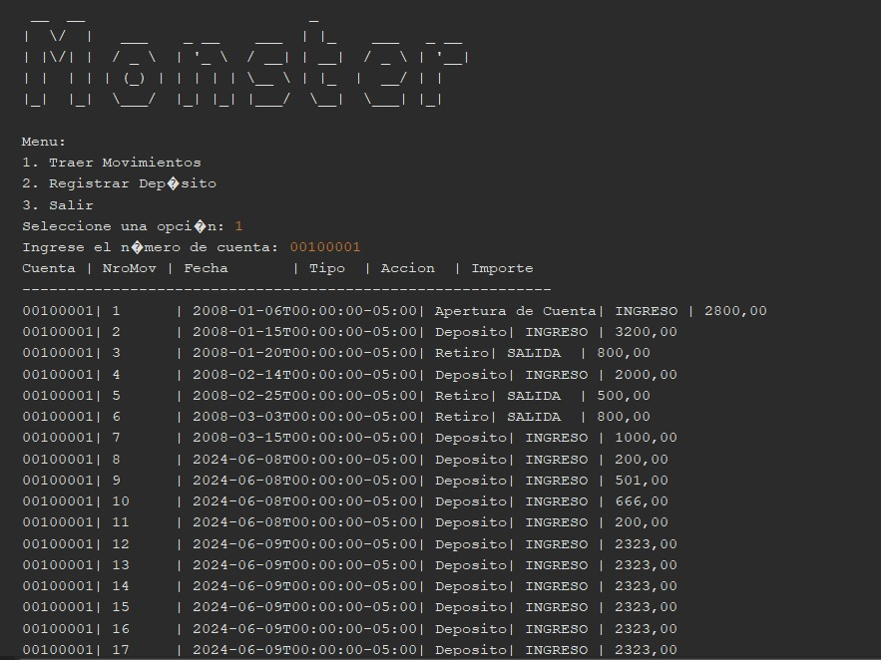

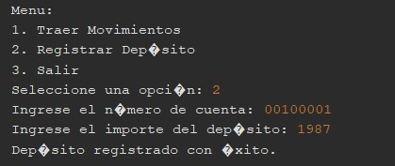

Figura 101 Ejecución clase WSEurekaClient

## APLICACIÓN CLIENTE

### CREACIÓN DEL PROYECTO WEB

Como tercer paso, se crea el proyecto web que permite un funcionamiento multiplataforma.

Se deben tener en cuenta los siguientes pasos para desarrollar el proyecto.



Figura 102 Creación directorio 02.CLIENTE WEB

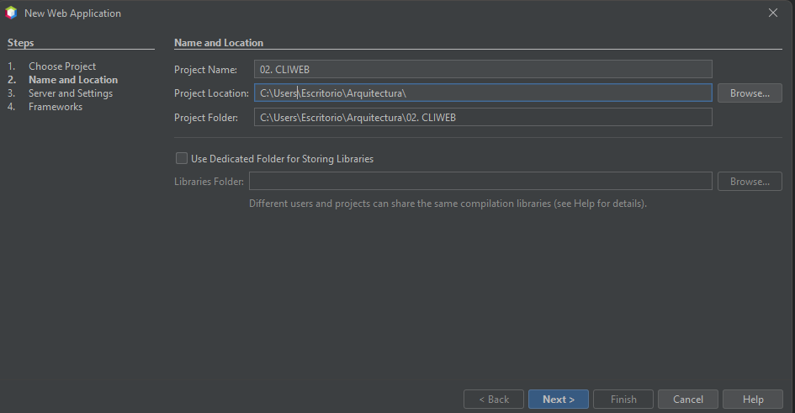

Figura 103 Creación directorio WSEurekaClient

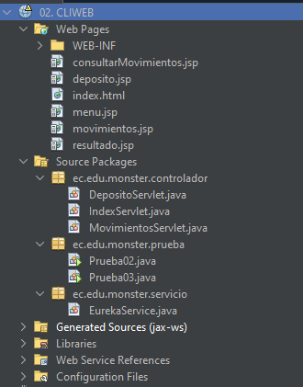

Figura 104 Creación estructura proyecto Web

Tabla 18 Codificación Vista Principal

|  |
| --- |
| <!DOCTYPE html>  <html lang="es">  <head>  <meta charset="UTF-8">  <meta name="viewport" content="width=device-width, initial-scale=1.0">  <title>Tu Aplicación - Administrador de Movimientos</title>  <style>  body {  font-family: Arial, sans-serif;  margin: 0;  padding: 0;  background-image: url('https://d23.com/app/uploads/2013/04/1180w-600h_a-to-z-monsters-inc-1180x600.jpg'); /* Reemplaza 'ruta/de/la/imagen.jpg' con la URL o la ruta de tu imagen */  background-size: cover;  background-position: center;  background-repeat: no-repeat;  height: 100vh;  }  header {  background-color: #333;  color: white;  padding: 10px 0;  text-align: center;  }  nav {  background-color: #666;  padding: 10px 0;  text-align: center;  }  nav ul {  list-style-type: none;  margin: 0;  padding: 0;  }  nav ul li {  display: inline;  margin-right: 20px;  }  nav ul li a {  color: white;  text-decoration: none;  }  nav ul li a:hover {  color: #FFA500;  }  </style>  </head>  <body>  <header>  <h1> EUREKABANK </h1>  </header>  <nav>  <ul>  <li><a href="${pageContext.request.contextPath}/consultarMovimientos.jsp">Consultar Movimientos</a></li>  <li><a href="${pageContext.request.contextPath}/deposito.jsp">Registrar Depósito</a></li>  <!-- Puedes agregar más enlaces aquí según sea necesario -->  </ul>  </nav>  <!-- Aquí puedes agregar el contenido principal de tu página -->  </body>  </html> |

Tabla 19 Codificación consultarMovimientos

|  |
| --- |
| <%--  Document : consultarMovimientos  Created on : 9 jun 2024, 15:04:09  Author : andre  --%>  <%@ page language="java" contentType="text/html; charset=UTF-8" pageEncoding="UTF-8"%>  <!DOCTYPE html>  <html>  <head>  <meta charset="UTF-8">  <title>Consultar Movimientos</title>  <style>  body {  font-family: Arial, sans-serif;  margin: 0;  padding: 0;  background-image: url('https://d23.com/app/uploads/2013/04/1180w-600h_a-to-z-monsters-inc-1180x600.jpg');  background-size: cover;  background-position: center;  background-repeat: no-repeat;  height: 100vh;  }  header {  background-color: #333;  color: white;  padding: 10px 0;  text-align: center;  }  nav {  background-color: #666;  padding: 10px 0;  text-align: center;  }  nav ul {  list-style-type: none;  margin: 0;  padding: 0;  }  nav ul li {  display: inline;  margin-right: 20px;  }  nav ul li a {  color: white;  text-decoration: none;  }  nav ul li a:hover {  color: #FFA500;  }  .container {  display: flex;  flex-direction: column;  align-items: center;  justify-content: flex-start;  height: 100%;  }  form {  background-color: rgba(255, 255, 255, 0.8);  padding: 20px;  border-radius: 10px;  text-align: center;  }  form label {  display: block;  margin-bottom: 10px;  }  form input[type="text"] {  width: 300px;  padding: 10px;  margin-bottom: 10px;  border: 1px solid #ccc;  border-radius: 5px;  }  form input[type="submit"] {  padding: 10px 20px;  background-color: #333;  color: white;  border: none;  border-radius: 5px;  cursor: pointer;  }  form input[type="submit"]:hover {  background-color: #111;  }  </style>  </head>  <body>  <header>  <h1>Consultar Movimientos</h1>  </header>  <nav>  <ul>  <li><a href="${pageContext.request.contextPath}/consultarMovimientos.jsp">Consultar Movimientos</a></li>  <li><a href="${pageContext.request.contextPath}/deposito.jsp">Registrar Depósito</a></li>  <!-- Puedes agregar más enlaces aquí según sea necesario -->  </ul>  </nav>  <div class="container">  <br></br><br></br><br></br><br></br><br></br>  <form action="MovimientosServlet" method="post">  <label for="cuenta">Número de Cuenta:</label>  <input type="text" id="cuenta" name="cuenta" required><br><br>  <input type="submit" value="Consultar Movimientos">  </form>  </div>  </body>  </html> |

Tabla 20 Codificación deposito

|  |
| --- |
| <%--  Document : deposito  Created on : 8 jun 2024, 20:22:29  Author : andre  --%>  <%@ page language="java" contentType="text/html; charset=UTF-8" pageEncoding="UTF-8"%>  <!DOCTYPE html>  <html>  <head>  <meta charset="UTF-8">  <title>Registrar Depósito</title>  <style>  body {  font-family: Arial, sans-serif;  background-image: url('https://d23.com/app/uploads/2013/04/1180w-600h_a-to-z-monsters-inc-1180x600.jpg'); /* Cambia esta URL por la de tu imagen */  background-size: cover;  background-position: center;  background-repeat: no-repeat;  margin: 0;  color: #333;  display: flex;  flex-direction: column;  min-height: 100vh;  }  header {  background-color: #333;  color: white;  padding: 10px 0;  text-align: center;  }  nav {  background-color: #666;  padding: 10px 0;  text-align: center;  }  nav ul {  list-style-type: none;  margin: 0;  padding: 0;  }  nav ul li {  display: inline;  margin-right: 20px;  }  nav ul li a {  color: white;  text-decoration: none;  }  nav ul li a:hover {  color: #FFA500;  }  .content {  flex: 1;  display: flex;  justify-content: center;  align-items: center;  padding: 20px;  }  form {  background-color: rgba(255, 255, 255, 0.9);  padding: 20px;  border-radius: 10px;  box-shadow: 0 0 15px rgba(0, 0, 0, 0.5);  max-width: 400px;  width: 100%;  margin: auto;  }  label {  display: block;  margin-bottom: 10px;  font-weight: bold;  }  input[type="text"],  input[type="number"] {  width: calc(100% - 22px);  padding: 10px;  margin-bottom: 20px;  border: 1px solid #ccc;  border-radius: 5px;  display: block;  }  input[type="submit"] {  width: 100%;  padding: 10px;  background-color: #4CAF50;  color: white;  border: none;  border-radius: 5px;  font-size: 16px;  cursor: pointer;  transition: background-color 0.3s ease;  }  input[type="submit"]:hover {  background-color: #45a049;  }  .back-link {  display: block;  text-align: center;  margin-top: 20px;  color: white;  text-decoration: none;  font-weight: bold;  padding: 10px 20px;  background-color: #333;  border-radius: 5px;  transition: background-color 0.3s;  }  .back-link:hover {  background-color: #111;  }  .no-spinners::-webkit-outer-spin-button,  .no-spinners::-webkit-inner-spin-button {  -webkit-appearance: none;  margin: 0;  }  </style>  </head>  <body>  <header>  <h1>Realizar Depósito</h1>  </header>  <nav>  <ul>  <li><a href="${pageContext.request.contextPath}/consultarMovimientos.jsp">Consultar Movimientos</a></li>  <li><a href="${pageContext.request.contextPath}/deposito.jsp">Registrar Depósito</a></li>  <!-- Puedes agregar más enlaces aquí según sea necesario -->  </ul>  </nav>  <div class="content">  <form action="DepositoServlet" method="post">  <label for="cuenta">Número de Cuenta:</label>  <input type="text" id="cuenta" name="cuenta" required>  <label for="importe">Importe:</label>  <input type="number" step="0.01" id="importe" name="importe" required class="no-spinners">  <input type="submit" value="Registrar Depósito">  <br/>  </form>  </div>  </body>  </html> |

Tabla 21 Codificación movimientos

|  |
| --- |
| <%--  Document : movimientos  Created on : 8 jun 2024, 20:23:54  Author : andre  --%>  <%@ page language="java" contentType="text/html; charset=UTF-8" pageEncoding="UTF-8"%>  <%@ taglib uri="http://java.sun.com/jsp/jstl/core" prefix="c" %>  <!DOCTYPE html>  <html>  <head>  <meta charset="UTF-8">  <title>Movimientos de la Cuenta</title>  <style>  body {  font-family: Arial, sans-serif;  margin: 0;  padding: 0;  background-image: url('https://d23.com/app/uploads/2013/04/1180w-600h_a-to-z-monsters-inc-1180x600.jpg'); /* Reemplaza 'ruta/de/la/imagen.jpg' con la URL o la ruta de tu imagen de fondo */  background-size: cover;  background-position: center;  background-repeat: no-repeat;  color: #333;  }  h1 {  text-align: center;  margin-top: 20px;  }  table {  width: 80%;  margin: 20px auto;  border-collapse: collapse;  background-color: #fff;  box-shadow: 0 0 20px rgba(0, 0, 0, 0.1);  }  th, td {  padding: 12px 15px;  border: 1px solid #ddd;  text-align: left;  }  th {  background-color: #333;  color: #fff;  }  tr:nth-child(even) {  background-color: #f2f2f2;  }  .error-message {  color: red;  text-align: center;  margin-top: 20px;  }  .empty-message {  text-align: center;  margin-top: 20px;  }  .link {  display: inline-block;  text-align: center;  margin-top: 20px;  padding: 10px 20px;  background-color: #333;  color: #fff;  text-decoration: none;  border-radius: 5px;  transition: background-color 0.3s;  }  .link:hover {  background-color: #111;  }    header {  background-color: #333;  color: white;  padding: 10px 0;  text-align: center;  }  </style>  </head>  <body>  <header> <h2> Movimientos de la Cuenta </h2></header>    <c:if test="${not empty error}">  <p class="error-message">${error}</p>  </c:if>  <c:if test="${not empty movimientos}">  <table>  <thead>  <tr>  <th>Cuenta</th>  <th>NroMov</th>  <th>Fecha</th>  <th>Tipo</th>  <th>Accion</th>  <th>Importe</th>  </tr>  </thead>  <tbody>  <c:forEach var="movimiento" items="${movimientos}">  <tr>  <td>${movimiento.cuenta}</td>  <td>${movimiento.nroMov}</td>  <td>${movimiento.fecha}</td>  <td>${movimiento.tipo}</td>  <td>${movimiento.accion}</td>  <td>${movimiento.importe}</td>  </tr>  </c:forEach>  </tbody>  </table>  </c:if>    <c:if test="${empty movimientos}">  <p class="empty-message">No se encontraron movimientos para la cuenta proporcionada.</p>  </c:if>    <a class="link" href="${pageContext.request.contextPath}/consultarMovimientos.jsp">Consultar otra cuenta</a>  </body>  </html> |

Tabla 22 Codificación resultado

|  |
| --- |
| <%--  Document : resultado  Created on : 9 jun 2024, 15:10:09  Author : andre  --%>  <%@ page language="java" contentType="text/html; charset=UTF-8" pageEncoding="UTF-8"%>  <%@ taglib prefix="c" uri="http://java.sun.com/jsp/jstl/core" %>  <!DOCTYPE html>  <html>  <head>  <meta charset="UTF-8">  <title>Resultado del Depósito</title>  <style>  body {  font-family: Arial, sans-serif;  background-image: url('https://d23.com/app/uploads/2013/04/1180w-600h_a-to-z-monsters-inc-1180x600.jpg'); /* Cambia esta URL por la de tu imagen */  background-size: cover; /* La imagen se ajusta al tamaño de la pantalla */  background-position: center;  background-repeat: no-repeat;  background-attachment: fixed; /* Fija la imagen de fondo mientras se desplaza */  margin: 0;  padding: 0;  }  .container {  max-width: 600px;  margin: 50px auto;  padding: 20px;  background-color: rgba(255, 255, 255, 0.9);  border-radius: 5px;  box-shadow: 0 0 10px rgba(0, 0, 0, 0.1);  }  h1 {  text-align: center;  color: #333;  }  p {  text-align: center;  color: #333;  margin-bottom: 20px;  }  a {  display: block;  text-align: center;  color: #fff;  background-color: #007bff;  padding: 10px 20px;  text-decoration: none;  border-radius: 5px;  transition: background-color 0.3s;  width: fit-content;  margin: 0 auto;  }  a:hover {  background-color: #0056b3;  }  </style>  </head>  <body>  <div class="container">  <h1>Resultado del Depósito</h1>  <c:choose>  <c:when test="${resultado == 1}">  <p>El depósito se ha realizado con éxito.</p>  </c:when>  <c:otherwise>  <p>Hubo un error al realizar el depósito.</p>  </c:otherwise>  </c:choose>  <a href="deposito.jsp">Realizar otro depósito</a>  </div>  </body>  </html> |

## CREACIÓN CLASES CONTROLADOR

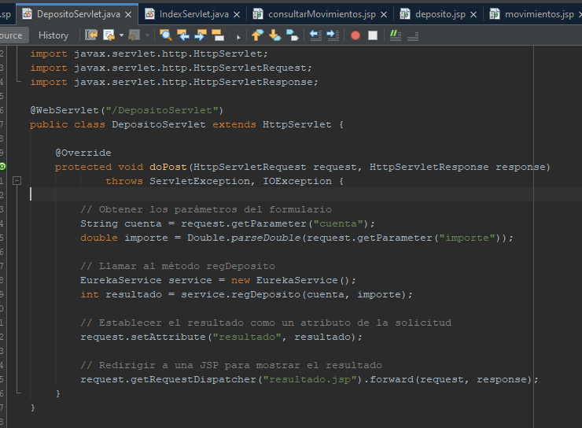

Tabla 23 DepositoServlet

package ec.edu.monster.controlador;

/*

* Click nbfs://nbhost/SystemFileSystem/Templates/Licenses/license-default.txt to change this license

* Click nbfs://nbhost/SystemFileSystem/Templates/Classes/Class.java to edit this template

*/

import ec.edu.monster.servicio.EurekaService;

import java.io.IOException;

import javax.servlet.ServletException;

import javax.servlet.annotation.WebServlet;

import javax.servlet.http.HttpServlet;

import javax.servlet.http.HttpServletRequest;

import javax.servlet.http.HttpServletResponse;

@WebServlet("/DepositoServlet")

public class DepositoServlet extends HttpServlet {

@Override

protected void doPost(HttpServletRequest request, HttpServletResponse response)

throws ServletException, IOException {

// Obtener los parámetros del formulario

String cuenta = request.getParameter("cuenta");

double importe = Double.parseDouble(request.getParameter("importe"));

// Llamar al método regDeposito

EurekaService service = new EurekaService();

int resultado = service.regDeposito(cuenta, importe);

// Establecer el resultado como un atributo de la solicitud

request.setAttribute("resultado", resultado);

// Redirigir a una JSP para mostrar el resultado

request.getRequestDispatcher("resultado.jsp").forward(request, response);

}

}

Tabla 24 IndexServlet

package ec.edu.monster.controlador;

/*

* Click nbfs://nbhost/SystemFileSystem/Templates/Licenses/license-default.txt to change this license

* Click nbfs://nbhost/SystemFileSystem/Templates/Classes/Class.java to edit this template

*/

import java.io.IOException;

import javax.servlet.ServletException;

import javax.servlet.annotation.WebServlet;

import javax.servlet.http.HttpServlet;

import javax.servlet.http.HttpServletRequest;

import javax.servlet.http.HttpServletResponse;

@WebServlet("/")

public class IndexServlet extends HttpServlet {

@Override

protected void doGet(HttpServletRequest request, HttpServletResponse response) throws ServletException, IOException {

request.getRequestDispatcher("menu.jsp").forward(request, response);

}

}

Tabla 25 MovimientosServlet

package ec.edu.monster.controlador;

/*

* Click nbfs://nbhost/SystemFileSystem/Templates/Licenses/license-default.txt to change this license

* Click nbfs://nbhost/SystemFileSystem/Templates/Classes/Class.java to edit this template

*/

import ec.edu.monster.servicio.EurekaService;

import ec.edu.monster.ws.Movimiento;

import java.io.IOException;

import java.util.List;

import javax.servlet.ServletException;

import javax.servlet.annotation.WebServlet;

import javax.servlet.http.HttpServlet;

import javax.servlet.http.HttpServletRequest;

import javax.servlet.http.HttpServletResponse;

@WebServlet("/MovimientosServlet")

public class MovimientosServlet extends HttpServlet {

@Override

protected void doPost(HttpServletRequest request, HttpServletResponse response)

throws ServletException, IOException {

// Obtener el parámetro de cuenta del formulario

String cuenta = request.getParameter("cuenta");

EurekaService service = new EurekaService();

// Llamar al método traerMovimientos

List<Movimiento> movimientos = service.traerMovimientos(cuenta);

// Establecer los movimientos como un atributo de la solicitud

request.setAttribute("movimientos", movimientos);

// Redirigir a una JSP para mostrar los movimientos

request.getRequestDispatcher("/movimientos.jsp").forward(request, response);

}

}

### CLASE SERVICIO EUREKASERVICE

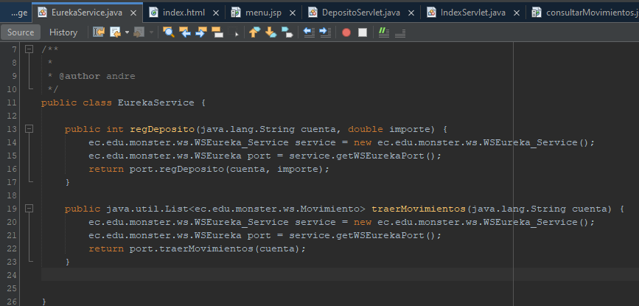

Tabla 26 EurekaService codigo

/*

* Click nbfs://nbhost/SystemFileSystem/Templates/Licenses/license-default.txt to change this license

* Click nbfs://nbhost/SystemFileSystem/Templates/Classes/Class.java to edit this template

*/

package ec.edu.monster.servicio;

/**

*

* @author andre

*/

public class EurekaService {

public int regDeposito(java.lang.String cuenta, double importe) {

ec.edu.monster.ws.WSEureka_Service service = new ec.edu.monster.ws.WSEureka_Service();

ec.edu.monster.ws.WSEureka port = service.getWSEurekaPort();

return port.regDeposito(cuenta, importe);

}

public java.util.List<ec.edu.monster.ws.Movimiento> traerMovimientos(java.lang.String cuenta) {

ec.edu.monster.ws.WSEureka_Service service = new ec.edu.monster.ws.WSEureka_Service();

ec.edu.monster.ws.WSEureka port = service.getWSEurekaPort();

return port.traerMovimientos(cuenta);

}

}

## EJECUCION

Para la ejecución del aplicativo web se procede a realizar lo siguiente.

Ingresar la dirección a la carpeta dentro del servidor.

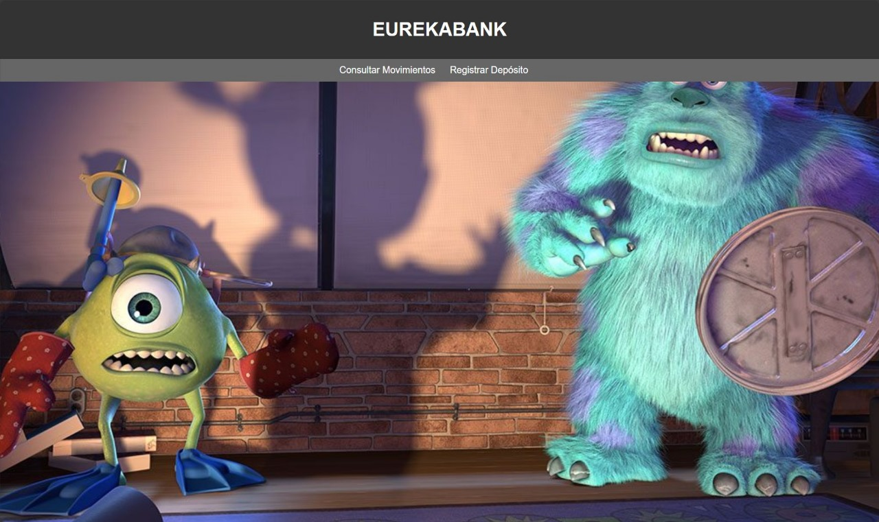

Figura 105 Ejecución Vista Principal

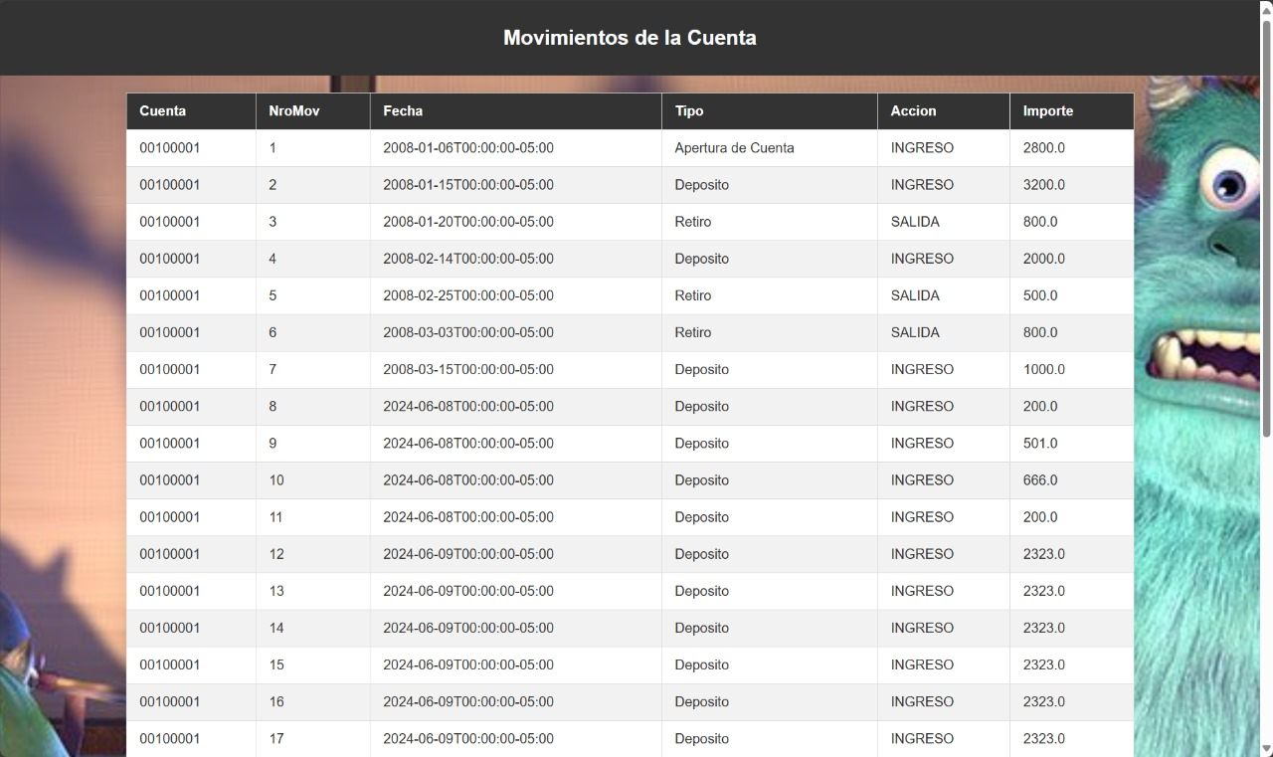

Figura 106 Ejecución Vista Consultar Movimientos

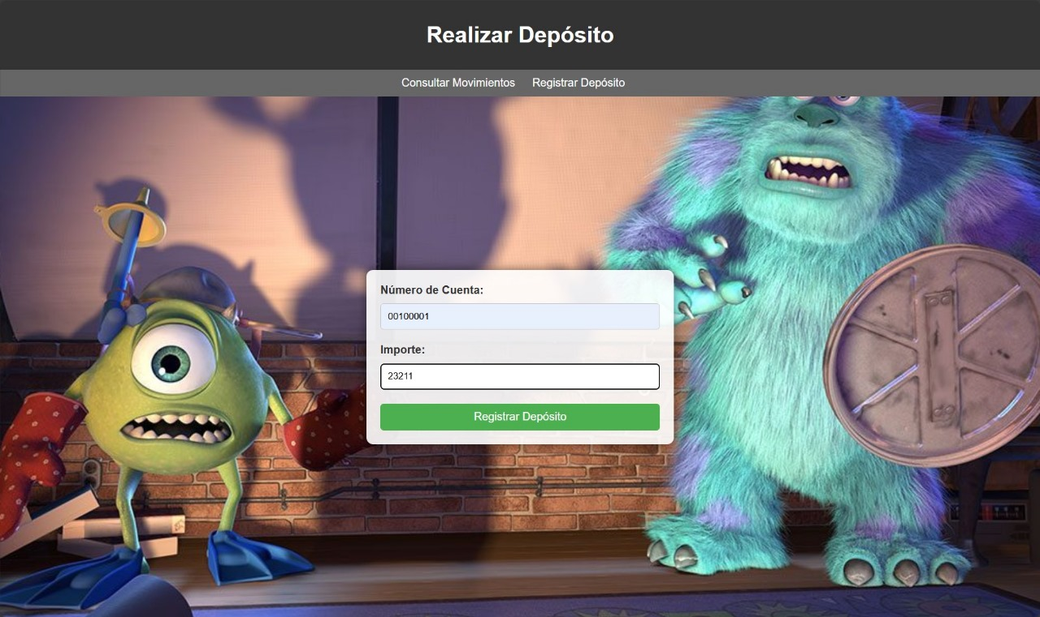

Figura 107 Ejecución Vista Realizar Depósitos

## APLICACIÓN CLIENTE

### CREACIÓN DEL PROYECTO MÓVIL

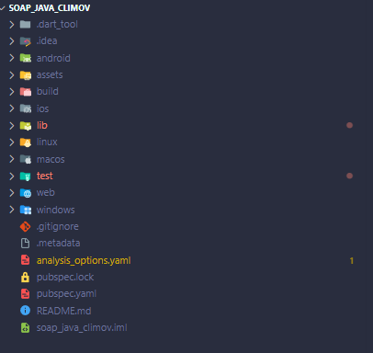

Figura 108 Configuración Nuevo Proyecto

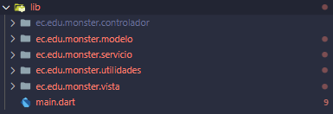

Figura 109 Estructura proyecto

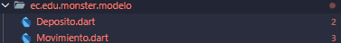

Figura 110 Creación nueva clase en paquete modelo

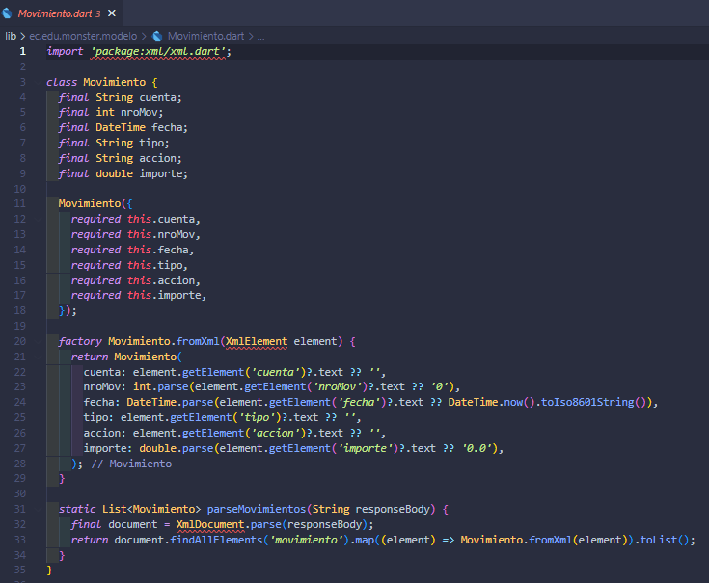

Figura 111 Codificación clase Movimiento

Tabla 27 codificación clase Movimiento

import 'package:xml/xml.dart';

class Movimiento {

final String cuenta;

final int nroMov;

final DateTime fecha;

final String tipo;

final String accion;

final double importe;

Movimiento({

required this.cuenta,

required this.nroMov,

required this.fecha,

required this.tipo,

required this.accion,

required this.importe,

});

factory Movimiento.fromXml(XmlElement element) {

return Movimiento(

cuenta: element.getElement('cuenta')?.text ?? '',

nroMov: int.parse(element.getElement('nroMov')?.text ?? '0'),

fecha: DateTime.parse(element.getElement('fecha')?.text ?? DateTime.now().toIso8601String()),

tipo: element.getElement('tipo')?.text ?? '',

accion: element.getElement('accion')?.text ?? '',

importe: double.parse(element.getElement('importe')?.text ?? '0.0'),

);

}

static List<Movimiento> parseMovimientos(String responseBody) {

final document = XmlDocument.parse(responseBody);

return document.findAllElements('movimiento').map((element) => Movimiento.fromXml(element)).toList();

}

}

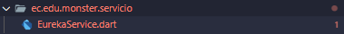

Figura 112 Creación clase EurekaService

Tabla 28 Codificación clase EurekaService

import 'package:soap_java_climov/ec.edu.monster.modelo/Deposito.dart';

import 'package:soap_java_climov/ec.edu.monster.modelo/Movimiento.dart';

import 'package:soap_java_climov/ec.edu.monster.utilidades/SoapClient.dart';

import 'package:xml/xml.dart' as xml;

class EurekaService {

final SoapClient client = SoapClient(baseUrl: 'http://172.100.100.105:8080/01._SERVIDOR/WSEureka');

Future<List<Movimiento>> getMovimientos(String cuenta) async {

final soapEnvelope = '''

<soapenv:Envelope xmlns:soapenv="http://schemas.xmlsoap.org/soap/envelope/" xmlns:ws="http://ws.monster.edu.ec/">

<soapenv:Header/>

<soapenv:Body>

<ws:traerMovimientos>

<cuenta>$cuenta</cuenta>

</ws:traerMovimientos>

</soapenv:Body>

</soapenv:Envelope>

''';

final response = await client.post(

soapEnvelope,

action: 'http://ws.monster.edu.ec/WSEureka/traerMovimientosRequest', // SOAPAction correcto

);

final document = xml.XmlDocument.parse(response);

return document

.findAllElements('movimiento')

.map((element) => Movimiento.fromXml(element))

.toList();

}

Future<DepositoResponse> postDeposito(String cuenta, double importe) async {

final soapEnvelope = '''

<soapenv:Envelope xmlns:soapenv="http://schemas.xmlsoap.org/soap/envelope/" xmlns:ws="http://ws.monster.edu.ec/">

<soapenv:Header/>

<soapenv:Body>

<ws:regDeposito>

<cuenta>$cuenta</cuenta>

<importe>$importe</importe>

</ws:regDeposito>

</soapenv:Body>

</soapenv:Envelope>

''';

final response = await client.post(

soapEnvelope,

action: 'http://ws.monster.edu.ec/WSEureka/regDepositoRequest', // SOAPAction correcto

);

final document = xml.XmlDocument.parse(response);

final estado = document.findAllElements('estado').single.text;

return DepositoResponse(estado: int.parse(estado));

}

}



Figura 113 Creacion SoapClient

Tabla 29 Codificación clase SoapClient

import 'package:http/http.dart' as http;

class SoapClient {

final String baseUrl;

SoapClient({required this.baseUrl});

Future<String> post(String soapEnvelope, {required String action}) async {

final response = await http.post(

Uri.parse(baseUrl),

headers: {

'Content-Type': 'text/xml;charset=UTF-8',

'SOAPAction': '"$action"',

},

body: soapEnvelope,

);

if (response.statusCode == 200) {

return response.body;

} else {

throw Exception('Failed to call SOAP service');

}

}

}

### VISTA

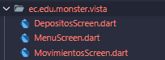

Figura 114 Creación archivo DepositosScreen, MenuScreen & MovimientosScreen

Tabla 30 Codificación archivo DepositosScreen

import 'package:flutter/material.dart';

import 'package:soap_java_climov/ec.edu.monster.controlador/EurekaController.dart';

class DepositosView extends StatefulWidget {

@override

_DepositosViewState createState() => _DepositosViewState();

}

class _DepositosViewState extends State<DepositosView> {

final EurekaController controller = EurekaController();

final TextEditingController cuentaController = TextEditingController();

final TextEditingController importeController = TextEditingController();

String mensaje = '';

void registrarDeposito() async {

final cuenta = cuentaController.text;

final importe = double.tryParse(importeController.text) ?? 0;

final response = await controller.postDeposito(cuenta, importe);

setState(() {

mensaje = response.estado == 1 ? 'Depósito registrado' : 'Error al registrar depósito';

});

}

@override

Widget build(BuildContext context) {

return Scaffold(

appBar: AppBar(title: Text('Depósitos')),

body: Container(

decoration: BoxDecoration(

image: DecorationImage(

image: AssetImage('assets/background.jpg'),

fit: BoxFit.cover,

),

),

child: Padding(

padding: EdgeInsets.all(20),

child: Column(

mainAxisAlignment: MainAxisAlignment.center,

children: [

TextField(

controller: cuentaController,

decoration: InputDecoration(

labelText: 'Cuenta',

filled: true,

fillColor: Colors.white.withOpacity(0.8),

),

),

SizedBox(height: 20),

TextField(

controller: importeController,

decoration: InputDecoration(

labelText: 'Importe',

filled: true,

fillColor: Colors.white.withOpacity(0.8),

),

keyboardType: TextInputType.number,

),

SizedBox(height: 20),

ElevatedButton(

onPressed: registrarDeposito,

child: Text('Registrar Depósito'),

style: ElevatedButton.styleFrom(

padding: EdgeInsets.symmetric(horizontal: 20, vertical: 10),

),

),

SizedBox(height: 20),

Text(mensaje, style: TextStyle(fontSize: 16, color: Colors.white)),

],

),

),

),

);

}

}

Tabla 31 Codificación archivo MenuScreen

import 'package:flutter/material.dart';

import 'package:soap_java_climov/ec.edu.monster.vista/DepositosScreen.dart';

import 'package:soap_java_climov/ec.edu.monster.vista/MovimientosScreen.dart';

class MenuView extends StatelessWidget {

@override

Widget build(BuildContext context) {

return Scaffold(

body: Container(

decoration: BoxDecoration(

image: DecorationImage(

image: AssetImage('assets/background.jpg'),

fit: BoxFit.cover,

),

),

child: Center(

child: Column(

mainAxisAlignment: MainAxisAlignment.center,

children: [

ElevatedButton(

onPressed: () {

Navigator.push(

context,

MaterialPageRoute(builder: (context) => MovimientosView()),

);

},

child: Text('Movimientos'),

style: ElevatedButton.styleFrom(

padding: EdgeInsets.symmetric(horizontal: 20, vertical: 10),

),

),

SizedBox(height: 20),

ElevatedButton(

onPressed: () {

Navigator.push(

context,

MaterialPageRoute(builder: (context) => DepositosView()),

);

},

child: Text('Depósitos'),

style: ElevatedButton.styleFrom(

padding: EdgeInsets.symmetric(horizontal: 20, vertical: 10),

),

),

],

),

),

),

);

}

}

Tabla 32 Codificación MovimientosScreen

import 'package:flutter/material.dart';

import 'package:soap_java_climov/ec.edu.monster.controlador/EurekaController.dart';

import 'package:soap_java_climov/ec.edu.monster.modelo/Movimiento.dart';

class MovimientosView extends StatefulWidget {

@override

_MovimientosViewState createState() => _MovimientosViewState();

}

class _MovimientosViewState extends State<MovimientosView> {

final EurekaController controller = EurekaController();

final TextEditingController cuentaController = TextEditingController();

List<Movimiento> movimientos = [];

@override

void initState() {

super.initState();

}

Future<void> loadMovimientos(String cuenta) async {

final result = await controller.getMovimientos(cuenta);

setState(() {

movimientos = result;

});

}

@override

Widget build(BuildContext context) {

return Scaffold(

appBar: AppBar(title: Text('Movimientos')),

body: Container(

decoration: BoxDecoration(

image: DecorationImage(

image: AssetImage('assets/background.jpg'),

fit: BoxFit.cover,

),

),

child: Padding(

padding: EdgeInsets.all(20.0),

child: Column(

children: [

TextField(

controller: cuentaController,

decoration: InputDecoration(

labelText: 'Número de Cuenta',

filled: true,

fillColor: Colors.white.withOpacity(0.8),

border: OutlineInputBorder(),

),

),

SizedBox(height: 20),

ElevatedButton(

onPressed: () {

String cuenta = cuentaController.text;

loadMovimientos(cuenta);

},

child: Text('Consultar Movimientos'),

),

SizedBox(height: 20),

Expanded(

child: ListView.builder(

itemCount: movimientos.length,

itemBuilder: (context, index) {

final movimiento = movimientos[index];

return Card(

margin: EdgeInsets.all(10),

child: ListTile(

title: Text('Acción: ${movimiento.accion}'),

subtitle: Column(

crossAxisAlignment: CrossAxisAlignment.start,

children: [

Text('Cuenta: ${movimiento.cuenta}'),

Text('Número de Movimiento: ${movimiento.nroMov}'),

Text('Fecha: ${movimiento.fecha.toLocal()}'),

Text('Tipo: ${movimiento.tipo}'),

Text('Importe: \$${movimiento.importe}'),

],

),

leading: Icon(Icons.monetization_on),

),

);

},

),

),

],

),

),

),

);

}

}

Ejecucion

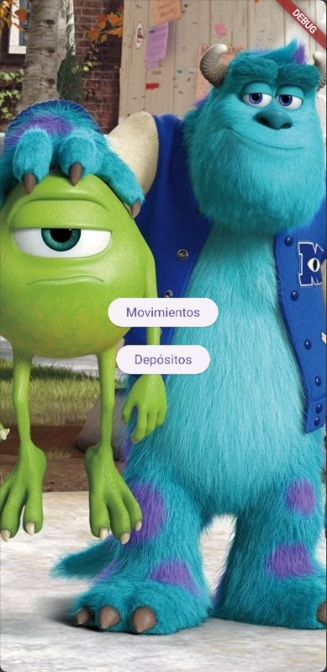

Figura 115 Ejecución Pantalla Principal

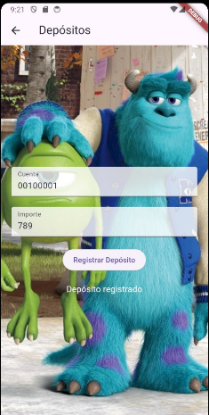

Figura 116 Ejecución Pantalla Depósitos

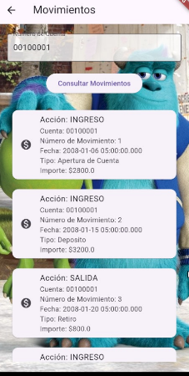

Figura 117 Ejecución Pantalla Consultas

### CONCLUSIONES

* SOAP (Simple Object Access Protocol) es un protocolo estandarizado que define cómo los mensajes deben ser enviados y recibidos. Es más estricto y pesado que REST, pero proporciona robustez y seguridad adicional.
* Java ofrece una amplia gama de herramientas y frameworks para trabajar con SOAP, como JAX-WS (Java API for XML Web Services) y Apache CXF, que simplifican la creación y consumo de servicios SOAP.
* La capacidad de gestionar transacciones distribuidas y coordinadas (WS-AtomicTransaction y WS-Coordination) es un punto fuerte de SOAP para aplicaciones empresariales.

### RECOMENDACIONES

Utilizar las capacidades integradas de Apache NetBeans para desarrollar y consumir servicios SOAP con JAX-WS. NetBeans proporciona asistentes y plantillas que facilitan la generación de servicios y clientes SOAP.

Desplegar los servicios SOAP en servidores de aplicaciones como Apache Tomcat o GlassFish, que son compatibles y están bien integrados con NetBeans.